
TRƯỜNG CAO ĐẲNG FPT POLYTECHNIC

BÁO CÁO DỰ ÁN TỐT NGHIỆP
HỆ THỐNG HỖ TRỢ VẬN HÀNH THÔNG MINH CHO DOANH NGHIỆP SME TÍCH HỢP QUẢN LÝ ĐA CẤP VÀ ĐƯA RA QUYẾT ĐỊNH BẰNG AI
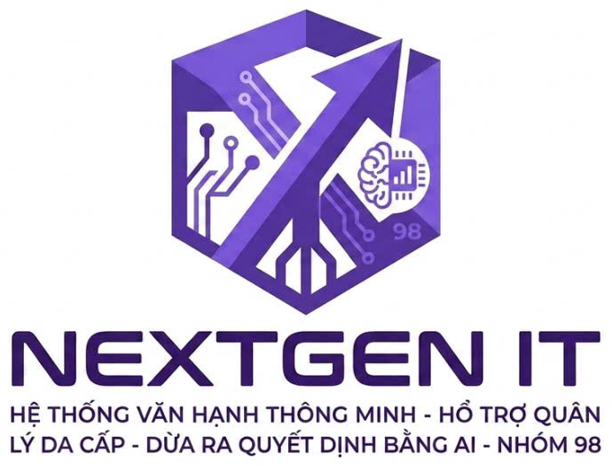
Giảng viên hướng dẫn | : Thầy Phan Hoàng Khải
Chuyên ngành | : Phát triển phần mềm
Nhóm thực hiện | : NEXTGEN
Sinh viên thực hiện | : Phạm Trần Anh Quân | TB01758
 | Phạm Trần An An | TB01817
 | Bùi Nguyễn Anh Như | TB01785
 | Trần Thanh Phong | TB01649
 | Nguyễn Thế Bảo | TB01573
 | Đoàn Quốc Khánh | TB01544
 | Vũ Hoàng Huy Nhật | TB01605

ĐỒNG NAI – 2026

LỜI CẢM ƠN
Lời đầu tiên, nhóm tác giả NEXTGEN xin được gửi lời cảm ơn chân thành và sâu sắc nhất tới Ban Giám hiệu, Quý Thầy Cô Khoa Công nghệ Thông tin - Trường Cao đẳng FPT Polytechnic đã tận tâm truyền đạt những kiến thức chuyên môn quý báu, rèn luyện tư duy thực tế và truyền cảm hứng mãnh liệt cho chúng em trong suốt quá trình học tập và rèn luyện tại trường.
Đặc biệt, nhóm chúng em xin được bày tỏ lòng tri ấn sâu sắc nhất tới Thầy Phan Hoàng Khải – Giảng viên hướng dẫn trực tiếp của đề tài. Thầy đã dành nhiều thời gian quý báu, tận tình chỉ dẫn, định hướng kiến trúc hệ thống, phản biện các quyết định thiết kế kỹ thuật, và liên tục động viên, nhắc nhở để nhóm hoàn thiện dự án một cách chỉn chu, bài bản và đạt tiêu chuẩn chất lượng cao nhất.
Nhóm cũng xin chân thành cảm ơn các chuyên gia doanh nghiệp và các anh chị đi trước đã tham gia phỏng vấn, khảo sát thực tế và đóng góp những ý kiến nghiệp vụ thực tế sâu sắc về bài toán quản trị mục tiêu OKR và đánh giá chỉ số KPI trong doanh nghiệp hiện đại. Những đóng góp này đã giúp nhóm định hình nên một sản phẩm phần mềm thực sự giải quyết đúng 'nỗi đau' của các tổ chức và doanh nghiệp.
Mặc dù nhóm đã nỗ lực hết mình với tinh thần làm việc nghiêm túc, kỷ luật và áp dụng những công nghệ hiện đại nhất (.NET 10, EF Core 10, SQL Server Row-Level Security, BGE-M3, Qdrant, MinerU, MinIO, Durable Outbox, Versioned Rubrics), song do giới hạn về mặt thời gian và kinh nghiệm, đồ án chắc chắn khó tránh khỏi những thiếu sót nhất định. Nhóm kính mong nhận được những lời nhận xét, góp ý quý báu từ Quý Thầy Cô trong Hội đồng Chấm Đồ án Tốt nghiệp để sản phẩm ngày một hoàn thiện hơn.
Tập thể Nhóm NEXTGEN
Xin trân trọng cảm ơn!

NHẬN XÉT CỦA GIẢNG VIÊN HƯỚNG DẪN
Họ và tên Giảng viên hướng dẫn: ThS. Phan Hoàng Khải
Đơn vị công tác: Khoa Công nghệ Thông tin – Trường Cao đẳng FPT Polytechnic
Tên đề tài: Hệ thống Hỗ trợ Vận hành Thông minh cho Doanh nghiệp (Manage KPI/OKR System)
Nhóm sinh viên thực hiện: NEXTGEN (7 thành viên)
Bảng nhận xét & đánh giá của Giảng viên Hướng dẫn
Tiêu chí đánh giá | Nhận xét chi tiết của Giảng viên | Điểm đánh giá
1. Ý thức, thái độ và kỷ luật làm việc |  | / 10
2. Tính cấp thiết & Khả năng ứng dụng thực tiễn |  | / 10
3. Độ phức tạp kỹ thuật & Tính hoàn thiện |  | / 10
4. Chất lượng tài liệu & Mã nguồn |  | / 10
ĐÁNH GIÁ TỔNG KẾT & KẾT LUẬN |  | ĐẠT / KHÔNG ĐẠT

Đồng Nai, ngày ...... tháng ...... năm 2026
Chữ ký Giảng viên Hướng dẫn
NHẬN XÉT CỦA GIẢNG VIÊN PHẢN BIỆN
Họ và tên Giảng viên phản biện: ........................................................................................
Đơn vị công tác: Khoa Công nghệ Thông tin – Trường Cao đẳng FPT Polytechnic
Tên đề tài: Hệ thống Hỗ trợ Vận hành Thông minh cho Doanh nghiệp (Manage KPI/OKR System)
Bảng nhận xét & đánh giá của Giảng viên Phản biện
Tiêu chí đánh giá phản biện | Nhận xét chi tiết của Cán bộ Phản biện | Điểm đánh giá
1. Tính thực tiễn & Giá trị đóng góp |  | / 10
2. Độ sâu kiến trúc & Kỹ thuật cài đặt |  | / 10
3. Giao diện & Trải nghiệm người dùng |  | / 10
4. Kiểm thử & Đảm bảo chất lượng |  | / 10
KẾT LUẬN CỦA CÁN BỘ PHẢN BIỆN |  | ĐẠT / KHÔNG ĐẠT

Đồng Nai, ngày ...... tháng ...... năm 2026
Chữ ký Giảng viên Phản biện

THEO DÕI PHIÊN BẢN TÀI LIỆU
Bảng lịch sử theo dõi các phiên bản tài liệu
Phiên bản | Ngày cập nhật | Nội dung thay đổi & Cải tiến | Tác giả / Người duyệt
v1.0 | 01/07/2026 | Khởi tạo đề cương, đặc tả yêu cầu nghiệp vụ ban đầu và thiết kế khung CSDL. | NEXTGEN Team
v2.0 | 11/08/2026 | Bổ sung thiết kế giao diện, cập nhật thiết kế CSDL và bộ kiểm thử tự động theo trạng thái mã nguồn tại thời điểm biên soạn. | NEXTGEN Team
v3.0 (Bản chỉnh sửa) | 18/08/2026 | Rà soát số liệu theo mã nguồn: .NET 10, 26 Controllers, 67 DbSet (57 bảng tenant-scoped có RLS), 608 tests (607 Passed, 1 Skipped); chuẩn hóa biểu mẫu, mục lục và chú thích. | NEXTGEN Team

QUY ƯỚC TÀI LIỆU
Để đảm bảo tính nhất quán, khoa học và thẩm mỹ trong toàn bộ báo cáo, tài liệu này tuân thủ nghiêm ngặt các quy ước định dạng chuẩn mực sau:
Bảng quy chuẩn định dạng tài liệu báo cáo
Thành phần văn bản | Quy cách định dạng chuẩn | Mô tả & Chi tiết áp dụng
Font chữ chung | Times New Roman | Áp dụng đồng nhất cho toàn bộ tài liệu từ tiêu đề, nội dung đến bảng biểu.
Tiêu đề chính (Title) | Cỡ chữ 20pt, In đậm, ALL CAPS | Dùng cho trang bìa và tên tài liệu chính.
Heading 1 (Tên Chương) | Cỡ chữ 16pt, In đậm, ALL CAPS, Màu #1F4E78 | Cách trên 16pt, cách dưới 8pt, giữ liền với đoạn văn tiếp theo.
Heading 2 (Mục 1.x, 2.x) | Cỡ chữ 13.5pt, In đậm, Màu #002060 | Cách trên 12pt, cách dưới 4pt, giữ liền với đoạn tiếp theo.
Heading 3 (Mục 1.x.x) | Cỡ chữ 12.5pt, In đậm, Màu #2E75B6 | Cách trên 8pt, cách dưới 2pt, giữ liền với đoạn tiếp theo.
Đoạn văn nội dung (Normal) | Cỡ chữ 12.5pt, Căn đều 2 bên (Justify) | Dãn dòng 1.3, khoảng cách sau mỗi đoạn 4pt.
Bảng biểu (Tables) | Auto-fit Window, Căn giữa trang | Header nền xanh #1F4E78 chữ trắng in đậm, dòng xen kẽ xám nhạt #F9FBFD, viền mảnh #B0C4DE.
Hình ảnh & Sơ đồ | Căn giữa trang, Rõ nét | Có chú thích 'Hình X.Y: Tên hình' in nghiêng 11pt căn giữa ngay dưới hình.
Khung ghi chú (Callout) | Nền #F2F6FA, Viền trái xanh 3pt | Dùng để làm nổi bật các quy tắc nghiệp vụ, lưu ý kiến trúc quan trọng.
Header & Footer | Header Logo FPT & UDPM; Footer Đường kẻ + Logo dự án + Tên đề tài + Số trang 10pt | Được duy trì đồng bộ trên toàn bộ các trang nội dung báo cáo.
Căn lề trang (Margins) | Top 2.0cm, Bottom 2.0cm, Left 3.0cm, Right 2.0cm | Lề trái 3.0cm đảm bảo đóng gáy sách không bị che khuất nội dung.

BẢNG CHÚ GIẢI THUẬT NGỮ & TỪ VIẾT TẮT
Bảng chú giải các thuật ngữ kỹ thuật và từ viết tắt
STT | Thuật ngữ / Viết tắt | Tên tiếng Anh đầy đủ | Giải thích ý nghĩa & Ngữ cảnh áp dụng trong hệ thống
1 | OKR | Objectives and Key Results | Phương pháp quản trị thiết lập Mục tiêu định tính và các Kết quả then chốt định lượng đo lường được.
2 | KPI | Key Performance Indicator | Chỉ số đo lường hiệu suất cốt lõi được lượng hóa để đánh giá mức độ hoàn thành mục tiêu công việc.
3 | KR | Key Result | Kết quả then chốt cụ thể gắn với OKR, có chỉ tiêu đo lường rõ ràng (tiến độ từ 0% - 100%).
4 | RAG | Retrieval-Augmented Generation | Kiến trúc AI kết hợp giữa tìm kiếm tài liệu tri thức nội bộ và mô hình ngôn ngữ lớn để trả lời chính xác có dẫn nguồn.
5 | RLS | Row-Level Security | Cơ chế bảo mật mức dòng tại SQL Server đảm bảo mỗi Tenant chỉ truy cập đúng dữ liệu thuộc về tổ chức của mình.
6 | Tenant / Multi-tenant | Multi-Tenancy Architecture | Kiến trúc phần mềm cho phép nhiều tổ chức/doanh nghiệp cùng dùng chung một hệ thống nhưng dữ liệu hoàn toàn cô lập.
7 | Bounded Autonomy | Bounded AI Autonomy | Nguyên tắc kiến trúc giới hạn quyền của AI: AI chỉ phân tích và đề xuất phương án; con người là người phê duyệt cuối cùng.
8 | Durable Outbox | Transactional Outbox Pattern | Mô hình lưu trữ thông điệp sự kiện vào bảng CSDL trong cùng transaction để đảm bảo dữ liệu không bị thất lạc.
9 | Rubric | Evaluation Rubric | Bộ tiêu chí chấm điểm có phiên bản và trọng số, định hướng AI đánh giá chất lượng báo cáo check-in một cách khách quan.
10 | BGE-M3 | BAAI General Embedding M3 | Mô hình vector hóa đa ngôn ngữ hỗ trợ biểu diễn ngữ nghĩa dạng Dense Vector 1024 chiều.
11 | Qdrant | Qdrant Vector Database | Hệ quản trị cơ sở dữ liệu vector mã nguồn mở hiệu năng cao dùng để lưu trữ và truy vấn vector tương đồng.
12 | MinerU | MinerU OCR & Document Parser | Dịch vụ bóc tách tài liệu thông minh, chuyển đổi PDF/Docx phức tạp thành văn bản Markdown có cấu trúc.
13 | MinIO | MinIO High Performance S3 Storage | Hệ thống lưu trữ đối tượng tương thích chuẩn S3, dùng để lưu trữ an toàn các tệp tài liệu gốc của doanh nghiệp.
14 | ClamAV | Clam AntiVirus Scanner | Công cụ quét mã độc mã nguồn mở được tích hợp vào pipeline kiểm duyệt tài liệu trước khi đưa vào kho tri thức RAG.
15 | AgentRun | AI Agent Execution Run | Bản ghi lưu trữ vòng đời thực thi, trạng thái kiểm toán và bằng chứng của một tác vụ AI.
16 | Fit Score | AI Planning Fit Score | Điểm số độ phù hợp (0-100) do server tính toán độc lập dựa trên 5 trọng số: Mục tiêu, Lịch sử, Phòng ban, Deadline, Bằng chứng.
17 | Abstain | AI Abstention Mechanism | Cơ chế AI chủ động từ chối đưa ra kết luận định tính khi độ tin cậy hoặc bằng chứng không đạt ngưỡng an toàn tối thiểu.
18 | DeadLetter | Dead Letter Queue / State | Trạng thái của các tác vụ nền gặp lỗi liên tục vượt quá số lần retry tối đa, yêu cầu quản trị viên can thiệp xử lý.
19 | RBAC | Role-Based Access Control | Mô hình kiểm soát truy cập dựa trên vai trò phân quyền (Director, Manager, Employee, HR, Admin).
20 | SRS | Software Requirements Specification | Tài liệu đặc tả yêu cầu phần mềm chi tiết phục vụ thiết kế, phát triển và nghiệm thu hệ thống.
21 | ERD | Entity Relationship Diagram | Sơ đồ quan hệ thực thể mô tả cấu trúc logic và liên kết giữa các bảng trong cơ sở dữ liệu.
22 | Kanban | Kanban Board | Phương pháp quản lý công việc trực quan hóa theo các cột trạng thái (To Do, In Progress, Under Review, Done).
23 | Idempotency | Idempotent Execution | Đặc tính của một tác vụ khi thực hiện nhiều lần vẫn tạo ra cùng một kết quả duy nhất mà không gây sai lệch dữ liệu.
24 | SESSION_CONTEXT | SQL Server Session Context | Tính năng lưu trữ ngữ cảnh phiên làm việc (`TenantId`, `SystemUserId`) trên SQL Server để kích hoạt RLS tự động.
25 | Maker-Checker | Dual Authorization Principle | Nguyên tắc kiểm soát kép: Người tạo đề xuất và Người phê duyệt phải là hai cá nhân hoặc hai quyền hạn khác nhau.

DANH SÁCH THÀNH VIÊN NHÓM & PHÂN CÔNG NHIỆM VỤ
Nhóm NEXTGEN bao gồm 7 thành viên, phối hợp chặt chẽ theo mô hình Agile/Scrum. Dưới đây là bảng phân công chi tiết vai trò, nhiệm vụ và tỷ lệ đóng góp của từng thành viên trong toàn bộ vòng đời dự án:
STT | Ảnh | Họ và tên & MSSV | Vai trò đảm nhiệm | Phân công nhiệm vụ chi tiết | Mức độ hoàn thành phần việc
1 |  | Phạm Trần Anh Quân  MSSV: TB01758 | Trưởng nhóm  Lead Architect & AI Engineer | Quản lý tiến độ chung; Thiết kế kiến trúc ASP.NET Core MVC phân tầng; Hiện thực các luồng AI-Native Bounded Autonomy; Thiết kế Pipeline RAG (MinIO/MinerU/BGE-M3/Qdrant); Cài đặt các cơ chế kiểm soát AI. | 100%
2 |  | Phạm Trần An An  MSSV: TB01817 | Business Analyst & QA Lead | Khảo sát thị trường và đối thủ; Soạn thảo tài liệu SRS chi tiết (14 FRs, 30 BRs); Xây dựng ma trận 50 Manual Test Cases; Kiểm thử nghiệm thu chức năng hệ thống. | 100%
3 |  | Bùi Nguyễn Anh Như  MSSV: TB01785 | UI/UX Designer & Frontend Lead | Thiết kế bộ Wireframes và Prototype 35 màn hình hệ thống; Xây dựng giao diện Responsive, Bảng Kanban kéo thả mượt mà, Chatbot Widget tương tác AI. | 100%
4 |  | Trần Thanh Phong  MSSV: TB01649 | Backend Developer & Database Lead | Thiết kế và tối ưu cơ sở dữ liệu SQL Server; hiện thực 26 Controllers và các dịch vụ nghiệp vụ; viết các hàm phân quyền, bảo mật Tenant và kiểm soát SESSION_CONTEXT. | 100%
5 |  | Vũ Hoàng Huy Nhật  MSSV: TB01605 | DevOps & Integration Lead | Cấu hình hạ tầng Docker (Qdrant, MinIO, MinerU, ClamAV); Thiết lập CI/CD pipeline; Chuẩn bị tài liệu hướng dẫn cài đặt, triển khai và video demo vận hành. | 100%
6 |  | Đoàn Quốc Khánh  MSSV: TB01544 | QC / Test Engineer & Document | Xây dựng và duy trì bộ kiểm thử tự động; kết quả chạy local ngày 18/08/2026 là 607 Passed, 1 Skipped (tổng 608); biên soạn tài liệu kỹ thuật và ma trận nghiệm thu. | 100%
7 |  | Nguyễn Thế Bảo  MSSV: TB01573 | Backend Developer & Logic Lead | Xây dựng nghiệp vụ liên kết OKR - KPI đa tầng; Lập trình thuật toán tính toán tiến độ tự động; Cài đặt phân hệ Thưởng Realtime và Lập lịch kỳ đánh giá. | 100%

TÓM TẮT NỘI DUNG DỰ ÁN (EXECUTIVE SUMMARY)
1. Bối cảnh & Vấn đề thực tiễn: Trong bối cảnh nền kinh tế số và môi trường kinh doanh biến động không ngừng, việc quản trị mục tiêu chiến lược và tối ưu hóa hiệu suất làm việc của đội ngũ nhân sự trở thành bài toán sống còn đối với mọi tổ chức và doanh nghiệp. Tuy nhiên, phần lớn các doanh nghiệp hiện nay đang đối mặt với ba rào cản nghiêm trọng:
- Sự đứt gãy giữa Mục tiêu Chiến lược (OKR) và Chỉ số Đo lường Hiệu suất (KPI) hàng ngày, dẫn đến việc nhân viên hoàn thành công việc nhưng mục tiêu công ty không đạt được.
- Quy trình Đánh giá & Check-in mang nặng tính cảm tính, thiếu dữ liệu chứng minh thực tế, gây mất công bằng và giảm động lực cống hiến.
- Kho dữ liệu và tri thức nội bộ bị phân mảnh, thiếu công cụ trợ lý thông minh hỗ trợ nhân sự nắm bắt quy trình và phân rã mục tiêu thành kế hoạch hành động cụ thể.
2. Giải pháp Đề xuất & Điểm nổi bật: Đề tài 'Hệ thống Hỗ trợ Vận hành Thông minh cho Doanh nghiệp (Manage KPI/OKR System)' của nhóm NEXTGEN được nghiên cứu và phát triển nhằm giải quyết triệt để các rào cản trên thông qua một nền tảng SaaS Multi-tenant toàn diện, hiện đại và chuẩn hóa theo mô hình Kiến trúc ASP.NET Core MVC phân tầng.
Hệ thống sở hữu những đột phá công nghệ và kiến trúc nổi bật:
- 9 Luồng AI-Native Bounded Autonomy: Kiến trúc AI-Native Bounded Autonomy với 9 luồng tác nhân AI hỗ trợ toàn diện vòng đời quản trị: từ gợi ý OKR/KPI, phân rã mục tiêu sang Kanban, đánh giá check-in bằng Versioned Rubrics, đến trợ lý RAG tra cứu tri thức – tất cả đều vận hành theo nguyên tắc vàng: 'AI đề xuất, con người quyết định'.
- Pipeline RAG Doanh nghiệp Đa tầng: Kết hợp MinIO (S3 Storage), MinerU (Parser), BGE-M3 (1024-dim Dense Vector) và Qdrant Vector DB, tích hợp cơ chế quét mã độc ClamAV và xác thực quyền ACL đa tầng trước khi trích xuất.
- Bảo mật Đa Thuê bao Đa Tầng (Multi-tenant RLS): Áp dụng Row-Level Security (RLS) trên SQL Server kết hợp SESSION_CONTEXT trên 57 bảng tenant-scoped thuộc phạm vi Row-Level Security (RLS), đảm bảo dữ liệu giữa các khách hàng SaaS hoàn toàn cô lập và an toàn tuyệt đối.
- Khả năng Chịu lỗi & Bền vững Dữ liệu: Giao tiếp bất đồng bộ qua Durable Outbox Pattern (DurableOutboxMessages) với cơ chế Lease Heartbeat, Retry Exponential Backoff và DeadLetter Queue, đảm bảo hệ thống không bao giờ mất mát tác vụ đánh giá.

- Trải nghiệm Người dùng Hoàn thiện: Hỗ trợ 35 giao diện người dùng hoàn chỉnh, Bảng Kanban kéo thả mượt mà, đồng bộ tiến độ hai chiều sang Key Result và KPI, tính toán quỹ thưởng Realtime minh bạch.
3. Kết quả Kiểm chứng & Khả năng Ứng dụng: Tại thời điểm 18/08/2026, solution có 608 kiểm thử tự động; kết quả chạy gần nhất là 607 Passed và 1 Skipped. Ma trận 50 kịch bản kiểm thử thủ công trong tài liệu là kế hoạch nghiệm thu và chỉ được xác nhận sau khi có môi trường, ngày chạy và người thực hiện. Hệ thống đã hoàn thiện ở mức mã nguồn và kiểm thử local; trước khi triển khai production cần hoàn tất staging provider QA, retention policy, kiểm thử cross-tenant, backup/restore và diễn tập rollout.

MỤC LỤC
LỜI CẢM ƠN 1
NHẬN XÉT CỦA GIẢNG VIÊN HƯỚNG DẪN 2
NHẬN XÉT CỦA GIẢNG VIÊN PHẢN BIỆN 4
THEO DÕI PHIÊN BẢN TÀI LIỆU 5
QUY ƯỚC TÀI LIỆU 5
BẢNG CHÚ GIẢI THUẬT NGỮ & TỪ VIẾT TẮT 6
DANH SÁCH THÀNH VIÊN NHÓM & PHÂN CÔNG NHIỆM VỤ 9
TÓM TẮT NỘI DUNG DỰ ÁN (EXECUTIVE SUMMARY) 11
CHƯƠNG 1: GIỚI THIỆU VÀ BỐI CẢNH DỰ ÁN 18
1.1. Bối cảnh và Tính cấp thiết của Đề tài 18
1.2. Mục tiêu Tổng quát và Cụ thể của Dự án 19
1.3. Khảo sát Hiện trạng & Nghiên cứu Đối thủ Cạnh tranh 20
1.4. Phạm vi Dự án & Kế hoạch Phân bổ Sprint 21
CHƯƠNG 2: ĐẶC TẢ YÊU CẦU PHẦN MỀM (SRS) & PHÂN TÍCH NGHIỆP VỤ 22
2.1. Tổng quan Hệ thống & Danh sách Tác nhân (Actors) 22
2.2. Danh mục 14 Yêu cầu Chức năng Chi tiết (FR-001 đến FR-014) 22
FR-001: Xác thực, Đa thuê bao & Quản lý Phiên làm việc 22
FR-002: Quản lý Cơ cấu Tổ chức & Hồ sơ Nhân sự 23
FR-003: Thiết lập Sứ mệnh, Tầm nhìn & Mục tiêu OKR Chiến lược 23
FR-004: Thiết lập Danh mục Chỉ số KPI & Phân bổ Mục tiêu 23
FR-005: Báo cáo Check-in Tiến độ KPI Định kỳ 23
FR-006: Review Queue & Phê duyệt Check-in Trưởng phòng 23
FR-007: Quản lý Bảng Kanban WorkProjects & Task 23
FR-008: AI Task Decomposition (Phân rã Mục tiêu Thông minh) 23
FR-009: Check-in AI Evaluator (Đánh giá Báo cáo Tự động) 24
FR-010: Smart AI Assistant Chat RAG (Tra cứu Tri thức Doanh nghiệp) 24
FR-011: Tổng hợp Đánh giá Hiệu suất & Xếp hạng 24
FR-012: Cấu hình Quy tắc Thưởng Realtime (Bonus Rules) 24
FR-013: Báo cáo Tổng hợp HR & Xuất dữ liệu Excel Stream 24
FR-014: Bảo mật SaaS Tenant RLS & Nhật ký Kiểm toán Audit Logs 24
2.3. Yêu cầu Phi Chức năng (Non-Functional Requirements - NFR) 24
2.4. Danh mục 30 Quy tắc Nghiệp vụ Chặt chẽ (Business Rules - BR) 25
CHƯƠNG 3: MÔ HÌNH HÓA USE CASE VÀ ĐẶC TẢ CHI TIẾT 29
3.1. Danh mục & Ma trận Quản lý 15 Use Cases Hệ thống 29
3.2. Sơ đồ Use Case Tổng quan Hệ thống 30
3.3. Sơ đồ Cấu trúc Điều hướng Giao diện (Site Map Diagram) 30
3.4. Cụm Trình bày Sơ đồ Minh họa & Đặc tả Chi tiết 15 Use Cases 31
UC-001: Đăng nhập & Xác thực Đa thuê bao 31
UC-002: Đăng ký Workspace SaaS Tenant 32
UC-003: Quản lý Cơ cấu Phòng ban & Nhân sự 33
UC-004: Khai báo Sứ mệnh & Tầm nhìn Chiến lược 34
UC-005: Khởi tạo & Phân bổ OKR Chiến lược 35
UC-006: AI Phân rã OKR sang Task WorkItems 36
UC-007: Thiết lập Danh mục Chỉ số KPI 37
UC-008: Gán KPI & Phân bổ Trọng số Nhân viên 38
UC-009: Gửi Báo cáo Check-in Tiến độ KPI 39
UC-010: Review Queue & Phê duyệt Check-in 40
UC-011: AI Evaluator Đánh giá Check-in Tự động 41
UC-012: Quản lý Bảng Kanban WorkItems 42
UC-013: RAG Knowledge Chatbot Tra cứu Tri thức 43
UC-014: Tổng hợp Xếp hạng & Hội đồng Review Board 44
UC-015: Xuất Báo cáo HR Excel & Tra cứu Audit Logs 45
CHƯƠNG 4: THIẾT KẾ CƠ SỞ DỮ LIỆU SQL SERVER 46
4.1. Kiến trúc Cơ sở Dữ liệu SQL Server & Đa Thuê bao (Multi-Tenant Architecture) 46
4.2. Sơ đồ ERD Tổng thể Cơ sở Dữ liệu MiniERPDbContext (67 DbSet) 46
4.3. Mô tả các Bảng Nghiệp vụ Cốt lõi và Phạm vi RLS 47
1. Bảng: Tenants 47
2. Bảng: SystemUsers 48
3. Bảng: Roles 49
4. Bảng: Permissions 49
5. Bảng: Role_Permissions 49
6. Bảng: Statuses 50
7. Bảng: Departments 50
8. Bảng: Positions 51
9. Bảng: Employees 51
10. Bảng: PasswordResetTokens 52
11. Bảng: SystemParameters 52
12. Bảng: EmployeeAssignments 52
13. Bảng: GradingRanks 53
14. Bảng: MissionVisions 53
15. Bảng: OKRTypes 53
16. Bảng: OKRs 54
17. Bảng: OKRKeyResults 54
18. Bảng: OKR_Mission_Mappings 55
19. Bảng: OKR_Department_Allocations 55
20. Bảng: OKR_Employee_Allocations 56
21. Bảng: EvaluationPeriods 56
22. Bảng: KPITypes 57
23. Bảng: KPIProperties 57
24. Bảng: KPIs 57
25. Bảng: KPIDetails 58
26. Bảng: KPI_Department_Assignments 58
27. Bảng: KPI_Employee_Assignments 59
28. Bảng: AdhocTasks 59
29. Bảng: WorkProjects 59
30. Bảng: WorkProjectDepartments 60
31. Bảng: WorkItems 60
32. Bảng: WorkItemComments 61
33. Bảng: CheckInStatuses 61
34. Bảng: FailReasons 62
35. Bảng: KPICheckIns 62
36. Bảng: CheckInDetails 63
37. Bảng: CheckInHistoryLogs 63
38. Bảng: GoalComments 63
39. Bảng: OneOnOneMeetings 64
40. Bảng: KPI_Result_Comparisons 64
41. Bảng: EvaluationResults 65
42. Bảng: KPIAdjustmentHistories 65
43. Bảng: BonusRules 66
44. Bảng: RealtimeExpectedBonuses 66
45. Bảng: HRExportReports 67
46. Bảng: EvaluationReportSummaries 67
47. Bảng: EvaluationReportIncidents 67
48. Bảng: SystemAlerts 68
49. Bảng: AuditLogs 68
50. Bảng: AIGenerationHistories 69
51. Bảng: PurchaseRegistrations 69
52. Bảng: SaaSPackages 70
53. Bảng: KnowledgeDocuments 70
54. Bảng: KnowledgeChunks 71
55. Bảng: EvaluationRubrics 71
56. Bảng: AiEvaluationProposals 72
57. Bảng: DurableOutboxMessages 72
CHƯƠNG 5: MÔ TẢ CHI TIẾT 35 GIAO DIỆN HỆ THỐNG (WIREFRAMES & SCREENSHOTS) 74
5.1. Danh mục & Ma trận Quản lý Đối chiếu 35 Giao diện (UI Inventory Audit Matrix) 74
5.2. Trình bày Chi tiết 35 Giao diện Vận hành (Wireframe, Screenshot & Thành phần) 77
5.2.1. Giao diện UI-01: Landing Page Trang chủ SaaS 78
5.2.2. Giao diện UI-02: Giao diện Đăng nhập Hệ thống 79
5.2.3. Giao diện UI-03: Đăng ký SaaS Tenant Doanh nghiệp 80
5.2.4. Giao diện UI-04: Lựa chọn Workspace Tenant 82
5.2.5. Giao diện UI-05: Executive Dashboard Báo cáo Điều hành 83
5.2.6. Giao diện UI-06: Quản lý OKR Mục tiêu Chiến lược 84
5.2.7. Giao diện UI-07: Tạo mới Objective & Key Results 86
5.2.8. Giao diện UI-08: Danh mục Chỉ số KPI Doanh nghiệp 87
5.2.9. Giao diện UI-09: Thiết lập Chỉ số KPI & Target 88
5.2.10. Giao diện UI-10: Phân bổ KPI Nhân sự & Phòng ban 90
5.2.11. Giao diện UI-11: Trung tâm Check-In Tiến độ KPI 91
5.2.12. Giao diện UI-12: Gửi Báo cáo Check-In định kỳ 92
5.2.13. Giao diện UI-13: Hàng chờ Phê duyệt Check-In Trưởng phòng 94
5.2.14. Giao diện UI-14: Theo dõi Tiến độ KPI Nhân sự 95
5.2.15. Giao diện UI-15: Danh sách Dự án Công việc 96
5.2.16. Giao diện UI-16: Bảng Kanban Công việc & Tự động đồng bộ 98
5.2.17. Giao diện UI-17: Modal AI Phân rã OKR/KPI sang WorkItem 99
5.2.18. Giao diện UI-18: Trợ lý AI Smart Assistant Chat Widget 100
5.2.19. Giao diện UI-19: Kết quả Đánh giá KPI & Xếp hạng 102
5.2.20. Giao diện UI-20: Hội đồng Duyệt Đánh giá & Quỹ thưởng 103
5.2.21. Giao diện UI-21: Quản lý Kỳ Đánh giá Định kỳ 104
5.2.22. Giao diện UI-22: Cấu hình AI Rubrics Đánh giá Tiêu chuẩn 106
5.2.23. Giao diện UI-23: Báo cáo Tổng hợp & Xuất dữ liệu HR 107
5.2.24. Giao diện UI-24: Cấu hình Quy tắc Thưởng Realtime 108
5.2.25. Giao diện UI-25: Quản lý Cơ cấu Phòng ban 110
5.2.26. Giao diện UI-26: Danh sách Hồ sơ Nhân sự 111
5.2.27. Giao diện UI-27: Import Nhân sự hàng loạt từ Excel 112
5.2.28. Giao diện UI-28: Kho Tài liệu Tri thức RAG AI 114
5.2.29. Giao diện UI-29: Quản lý Tài khoản Hệ thống 115
5.2.30. Giao diện UI-30: Ma trận Phân quyền Vai trò Role-Permission 116
5.2.31. Giao diện UI-31: Nhật ký Kiểm toán Audit Logs 118
5.2.32. Giao diện UI-32: SaaS Platform Admin Console 119
5.2.33. Giao diện UI-33: Quản lý Gói Đăng ký SaaS 120
5.2.34. Giao diện UI-34: Lịch sử Giao dịch Thanh toán SaaS 122
5.2.35. Giao diện UI-35: Hồ sơ Cá nhân & Đổi Mật khẩu 123
CHƯƠNG 6: KIẾN TRÚC MÃ NGUỒN VÀ THỰC THI AI-NATIVE 125
6.1. Kiến trúc Tổng thể & Công nghệ Phát triển 125
6.2. Phân tích Chi tiết 26 Controllers Nghiệp vụ Chính 125
6.3. Phân tích Chi tiết 25 Services Xử lý Nghiệp vụ & Dịch vụ Nền 127
6.4. Hiện thực hóa 9 Luồng AI-Native Bounded Autonomy 129
1. Goal Planning Agent (Phân rã Mục tiêu Sang Task) 129
2. Check-in AI Evaluator (Đánh giá Báo cáo Check-in) 129
3. OKR Key Result AI Advisor (Tư vấn Chỉ tiêu Key Result) 130
4. Evaluation Review Draft Advisor (Dự thảo Nhận xét Đánh giá) 130
5. Customer Segment Advisor (Phân tích Phân khúc Khách hàng Nội bộ) 130
6. Performance Analysis Advisor (Phân tích Điểm mạnh & Rủi ro Hiệu suất) 130
7. KPI Suggestion Advisor (Gợi ý Danh mục Chỉ số KPI Chuẩn) 130
8. Smart Assistant Chat Advisor (Trợ lý RAG Tra cứu Tri thức Doanh nghiệp) 130
9. OKR Key Result Suggestion Advisor (Gợi ý Key Results Định lượng) 131
6.5. Kiến trúc RAG Đa tầng & An toàn Dữ liệu Doanh nghiệp 131
CHƯƠNG 7: KIỂM THỬ VÀ NGHIỆM THU HỆ THỐNG 132
7.1. Kế hoạch Kiểm thử & Chiến lược Đảm bảo Chất lượng (QA Strategy) 132
7.2. Kết quả Bộ Kiểm thử Tự động (Automated Test Suite Evidence) 132
7.3. Ma trận 50 Kịch bản Kiểm thử Thủ công (Manual Test Matrix) 133
CHƯƠNG 8: HƯỚNG DẪN CÀI ĐẶT VÀ VẬN HÀNH HỆ THỐNG 141
8.1. Yêu cầu Môi trường Phần mềm & Phần cứng 141
8.2. Cấu hình Tham số Hệ thống & Biến Môi trường 141
8.3. Lệnh Khởi chạy & Di chuyển Cơ sở Dữ liệu (EF Core Migrations) 141
CHƯƠNG 9: TỔNG KẾT VÀ HƯỚNG PHÁT TRIỂN DỰ ÁN 143
9.1. Kết quả Đạt được so với Mục tiêu Ban đầu 143
9.2. Đánh giá Ưu điểm và Hạn chế của Hệ thống 144
9.3. Bài học Kinh nghiệm trong Quá trình Triển khai Đồ án 144
9.4. Hướng Phát triển Tương lai (Future Roadmap) 144
TÀI LIỆU THAM KHẢO 145
PHỤ LỤC: DANH MỤC LỆNH KIỂM CHỨNG & BÀN GIAO MÃ NGUỒN 145

CHƯƠNG 1: GIỚI THIỆU VÀ BỐI CẢNH DỰ ÁN

1.1. Bối cảnh và Tính cấp thiết của Đề tài
Trong kỷ nguyên số hóa và cạnh tranh toàn cầu hiện nay, khả năng thực thi chiến lược nhanh chóng và đo lường chính xác hiệu suất nhân sự đóng vai trò then chốt quyết định sự thành bại của mỗi doanh nghiệp. Hai phương pháp quản trị mục tiêu phổ biến nhất trên thế giới hiện nay là OKR (Objectives and Key Results – Mục tiêu và Kết quả then chốt) và KPI (Key Performance Indicator – Chỉ số đo lường hiệu suất cốt lõi). [2]
Mặc dù OKR vượt trội trong việc truyền cảm hứng, thúc đẩy đổi mới sáng tạo và định hướng mục tiêu chiến lược dài hạn, trong khi KPI mạnh mẽ trong việc duy trì tiêu chuẩn vận hành và lượng hóa kết quả công việc hàng ngày, hầu hết các tổ chức hiện nay đều gặp phải các 'nỗi đau' (pain points) lớn:
- Sự đứt gãy giữa Chiến lược và Vận hành: Doanh nghiệp thường áp dụng OKR và KPI độc lập trên các bảng tính Excel hoặc phần mềm rời rạc, khiến nhân viên khó hình dung công việc hàng ngày đóng góp như thế nào vào mục tiêu chung.
- Đánh giá mang nặng tính Cảm tính: Quy trình check-in tiến độ và đánh giá cuối kỳ thường dựa trên báo cáo cảm tính, thiếu tài liệu chứng minh, tạo ra sự thiên vị và tranh cãi nội bộ.
- Tri thức nội bộ bị phân mảnh: Kho tài liệu chính sách, quy chế và hướng dẫn nghiệp vụ của doanh nghiệp rất lớn nhưng nhân viên khó tìm kiếm thông tin nhanh chóng khi thực hiện công việc.
- Ứng dụng AI thiếu kiểm soát: Nhiều giải pháp cố gắng đưa AI tự động hóa hoàn toàn việc chấm điểm hoặc giao việc, dẫn đến rủi ro sai sót dữ liệu, ảo giác AI (hallucination) và mất kiểm soát quản trị.
📌 TÍNH CẤP THIẾT VÀ TẦM NHÌN ĐỀ TÀI
Đề tài 'Manage KPI/OKR System' ra đời nhằm giải quyết toàn diện bài toán liên kết OKR - KPI - Công việc hàng ngày (Kanban), đồng thời tiên phong ứng dụng kiến trúc AI-Native có giới hạn quyền tự trị (Bounded Autonomy) với nguyên tắc cốt lõi: 'AI đề xuất, con người quyết định' (Human-in-the-loop).

1.2. Mục tiêu Tổng quát và Cụ thể của Dự án
Mục tiêu tổng quát của đề tài là nghiên cứu, thiết kế và phát triển hoàn chỉnh một nền tảng SaaS Đa thuê bao (Multi-tenant SaaS Platform) hỗ trợ doanh nghiệp quản trị toàn diện vòng đời mục tiêu và hiệu suất nhân sự, kết hợp trợ lý AI thông minh, an toàn và bảo mật dữ liệu tuyệt đối.
Các mục tiêu kỹ thuật và nghiệp vụ cụ thể bao gồm:
- 1. Quản trị OKR Chiến lược Đa tầng: Xây dựng hệ thống phân cấp mục tiêu từ cấp Công ty -> Phòng ban -> Cá nhân, cho phép phân bổ trọng số % linh hoạt, tự động tính toán tiến độ dựa trên Key Results.
- 2. Quản trị Chỉ số KPI Định lượng: Thiết lập thư viện chỉ số KPI đa dạng (KPI xuôi, KPI nghịch), xác định rõ các mốc Target, Pass, Fail và phân bổ chỉ tiêu công bằng.
- 3. Quản lý Công việc & Bảng Kanban Đồng bộ: Cung cấp bảng Kanban quản lý WorkItems gắn trực tiếp với KPI/Key Results, hỗ trợ kéo thả trực quan và tự động đồng bộ tiến độ hai chiều.
- 4. Tích hợp AI-Native Bounded Autonomy: Cài đặt 9 luồng AI Agent hỗ trợ: Phân rã mục tiêu (Goal Planning), Đánh giá Check-in (AI Evaluator), Tư vấn Key Result, Trợ lý Chatbot RAG tra cứu chính sách, Gợi ý KPI.
- 5. Đảm bảo An toàn & Bền vững Dữ liệu: Bảo vệ dữ liệu đa thuê bao bằng Row-Level Security (RLS) trên SQL Server, chống thất lạc tác vụ bằng Durable Outbox Pattern, kiểm duyệt mã độc ClamAV và vector hóa BGE-M3/Qdrant.

1.3. Khảo sát Hiện trạng & Nghiên cứu Đối thủ Cạnh tranh
Để định vị sản phẩm và tìm ra các điểm khác biệt vượt trội, nhóm đã tiến hành khảo sát, phân tích chuyên sâu 4 giải pháp quốc tế hàng đầu (Lattice, Asana Goals, Betterworks, SimpleKPI) và 3 giải pháp trong nước (Base.vn, 1Office, FastWork)

Bảng 1: ma trận đối chuẩn và so sánh tính năng với các giải pháp trên thị trường

Tiêu chí Đánh giá / So sánh | Lattice / Betterworks | Base.vn / 1Office | Manage KPI/OKR System (NEXTGEN)
Mô hình Quản trị Kết hợp OKR + KPI | Mạnh về OKR, KPI chỉ ở mức cơ bản | Mạnh về KPI chấm công, OKR rời rạc | Tích hợp sâu OKR Chiến lược -> KPI -> Task Kanban
Đồng bộ Công việc Kanban sang Tiến độ | Không hỗ trợ bảng Kanban công việc | Có Kanban nhưng không tự động sync KPI | Kanban kéo thả, tự động tính toán % tiến độ KR/KPI
Kiến trúc AI-Native & Trợ lý Thông minh | AI dạng Copilot viết lại văn bản đơn giản | Chưa tích hợp AI sâu vào quy trình nghiệp vụ | 9 Luồng AI Bounded Autonomy + RAG Đa tầng doanh nghiệp
Đánh giá Check-in & Kiểm soát Bằng chứng | Đánh giá thủ công giữa Quản lý và NV | Đánh giá thủ công, dễ phát sinh cảm tính | AI Evaluator chấm điểm Rubrics + Đối chiếu Bằng chứng
Bảo mật Dữ liệu Đa thuê bao (Multi-tenant) | Shared DB thông thường trên Cloud | Shared DB mức ứng dụng | SQL Server Row-Level Security (RLS) + SESSION_CONTEXT
Độ bền vững Tác vụ & Xử lý Lỗi Nền | Sử dụng Message Queue bên thứ ba | Xử lý hàng đợi nội bộ cơ bản | Durable Outbox Pattern (Heartbeat, Backoff, DeadLetter)
Tính Thưởng Hiệu suất Realtime (Bonus) | Báo cáo cuối kỳ, không tính realtime | Phụ thuộc module Tính lương định kỳ | Realtime Expected Bonus tự động tính toán theo mốc

1.4. Phạm vi Dự án & Kế hoạch Phân bổ Sprint
Dự án được triển khai toàn diện trong 12 tuần làm việc, áp dụng quy trình phát triển phần mềm linh hoạt Scrum với 6 Sprints liên tục:
- Sprint 1 (Tuần 1-2): Khảo sát thị trường, lập tài liệu SRS, thiết kế CSDL (67 DbSet; 57 bảng tenant-scoped có RLS) và dựng giao diện Wireframe.
- Sprint 2 (Tuần 3-4): Xây dựng hạ tầng Multi-tenant, phân quyền RBAC, Quản lý Cơ cấu Tổ chức, Sứ mệnh & Mục tiêu OKR.
- Sprint 3 (Tuần 5-6): Phát triển Phân hệ Quản trị KPI, Phân bổ chỉ tiêu, Bảng Kanban WorkProjects và cơ chế Sync tự động.
- Sprint 4 (Tuần 7-8): Hiện thực hóa Quy trình Check-in tiến độ, Review Queue Trưởng phòng, Hội đồng Review Board và Tính thưởng.
- Sprint 5 (Tuần 9-10): Tích hợp 9 luồng AI-Native, Xây dựng Pipeline RAG (MinIO/MinerU/BGE-M3/Qdrant), Cài đặt Durable Outbox.
- Sprint 6 (Tuần 11-12): Viết bộ kiểm thử tự động 608 kiểm thử tự động (607 Passed, 1 Skipped), Xây dựng ma trận 50 Manual Test Cases chờ nghiệm thu, Tối ưu hiệu năng và đóng gói bàn giao.

CHƯƠNG 2: ĐẶC TẢ YÊU CẦU PHẦN MỀM (SRS) & PHÂN TÍCH NGHIỆP VỤ

2.1. Tổng quan Hệ thống & Danh sách Tác nhân (Actors)
Hệ thống Manage-KPI-or-OKR-System được thiết kế theo mô hình phân quyền dựa trên vai trò (Role-Based Access Control - RBAC) kết hợp phạm vi truy cập dữ liệu đa thuê bao (Tenant Access Scope). Hệ thống phục vụ 5 nhóm tác nhân chính:

Bảng 2: danh mục và phân quyền các nhóm tác nhân trong hệ thống

Tác nhân (Actor) | Mô tả Vai trò & Trách nhiệm trong Hệ thống | Phạm vi Thẩm quyền & Quyền hạn
1. Ban Giám Đốc (Director) | Lãnh đạo cấp cao của doanh nghiệp, chịu trách nhiệm định hướng chiến lược và phê duyệt ngân sách. | Thiết lập Sứ mệnh, Tầm nhìn, OKR cấp Công ty; Xem Executive Dashboard realtime; Duyệt xếp hạng và quỹ thưởng toàn công ty.
2. Trưởng Phòng (Manager) | Quản lý cấp trung phụ trách điều hành chuyên môn và nhân sự của một hoặc nhiều phòng ban. | Thiết lập OKR/KPI phòng ban; Gán KPI cho nhân viên; Quản lý dự án Kanban; Duyệt hàng chờ Check-in (Review Queue); Chấm điểm đánh giá.
3. Nhân Viên (Employee) | Nhân sự trực tiếp thực thi các nhiệm vụ chuyên môn và chỉ số KPI được giao. | Nhận và theo dõi KPI cá nhân; Cập nhật tiến độ task trên Kanban; Gửi báo cáo Check-in kèm tài liệu chứng minh; Tương tác với Trợ lý AI.
4. Chuyên viên Nhân sự (HR) | Bộ phận quản trị nhân lực, cơ cấu tổ chức và điều phối các kỳ đánh giá hiệu suất định kỳ. | Quản lý hồ sơ nhân viên, phòng ban, chức vụ; Thiết lập kỳ đánh giá và Rubrics; Cấu hình quy tắc thưởng; Xuất báo cáo tổng hợp HR Excel.
5. Quản trị Hệ thống (Admin) | Quản trị viên kỹ thuật của Tenant hoặc Quản trị viên nền tảng SaaS cấp cao. | Quản lý tài khoản, phân quyền Role-Permission; Giám sát nhật ký Audit Logs; Quản trị gói dịch vụ SaaS và cấu hình tham số hệ thống.

2.2. Danh mục 14 Yêu cầu Chức năng Chi tiết (FR-001 đến FR-014)

FR-001: Xác thực, Đa thuê bao & Quản lý Phiên làm việc
Hệ thống phải cho phép người dùng đăng nhập bằng Email/Mật khẩu với Tenant code; Hỗ trợ chuyển đổi không gian làm việc (Workspace Switcher); Đổi mật khẩu, quên mật khẩu qua mã xác thực OTP gửi qua Email; Tự động khóa phiên khi hết hạn (Session Timeout) và chống tấn công dò mật khẩu (Rate Limiter).

FR-002: Quản lý Cơ cấu Tổ chức & Hồ sơ Nhân sự
Cho phép quản trị sơ đồ cây phòng ban đa cấp (Cơ cấu phân cấp), danh mục chức vụ; Quản lý hồ sơ nhân sự (thông tin cá nhân, hợp đồng, tài khoản ngân hàng); Gán phòng ban - chức vụ kiêm nhiệm; Hỗ trợ tính năng Import danh sách nhân sự hàng loạt từ file Excel dung lượng lớn.

FR-003: Thiết lập Sứ mệnh, Tầm nhìn & Mục tiêu OKR Chiến lược
Cho phép Ban Giám Đốc khai báo Sứ mệnh, Tầm nhìn dài hạn; Khởi tạo OKR theo các chu kỳ năm/quý; Phân rã OKR cấp Công ty sang OKR cấp Phòng ban; Thiết lập các Kết quả then chốt (Key Results) với đơn vị đo định lượng và chỉ tiêu cụ thể; Tự động tính toán % tiến độ OKR cha từ các Key Results.

FR-004: Thiết lập Danh mục Chỉ số KPI & Phân bổ Mục tiêu
Cho phép định nghĩa danh mục KPI chuẩn (KPI xuôi - càng cao càng tốt, KPI nghịch - càng thấp càng tốt); Thiết lập các mốc Target, Pass Threshold, Fail Threshold; Phân bổ KPI cho Phòng ban và Nhân viên với tổng trọng số bắt buộc đúng 100%; Kiểm soát hiệu lực theo kỳ đánh giá.

FR-005: Báo cáo Check-in Tiến độ KPI Định kỳ
Cung cấp giao diện Check-in trung tâm cho nhân viên nộp báo cáo định kỳ (tuần/tháng); Cho phép nhập giá trị thực tế đạt được, đính kèm đường dẫn chứng minh, ghi nhận khó khăn và đề xuất giải pháp; Hệ thống tự động tính toán tỷ lệ hoàn thành so với mục tiêu.

FR-006: Review Queue & Phê duyệt Check-in Trưởng phòng
Cung cấp hàng chờ phê duyệt tập trung cho Trưởng phòng; Cho phép Quản lý xem chi tiết báo cáo, lịch sử check-in, bằng chứng và đưa ra quyết định Duyệt (Approve), Yêu cầu bổ sung hoặc Từ chối (Reject) kèm lý do; Hỗ trợ chức năng trao đổi 1-on-1 giữa Quản lý và Nhân viên.

FR-007: Quản lý Bảng Kanban WorkProjects & Task
Cung cấp bảng Kanban kéo thả trực quan theo 4 cột (To Do, In Progress, Under Review, Done); Cho phép tạo dự án công việc gắn với Key Result hoặc KPI; Khi một Task chuyển sang trạng thái Done, hệ thống tự động cập nhật tiến độ tương ứng lên Key Result và KPI liên kết.

FR-008: AI Task Decomposition (Phân rã Mục tiêu Thông minh)
Tích hợp Goal Planning Agent cho phép đọc dữ liệu KPI/OKR và phân rã thành đúng 3 WorkItems cụ thể có Assignee, Deadline và Phụ thuộc; Server tự động tính Fit Score theo 5 trọng số; Cho phép người dùng xem trước bản nháp, chỉnh sửa và xác nhận tạo task chính thức.

FR-009: Check-in AI Evaluator (Đánh giá Báo cáo Tự động)
Khi nhân viên gửi check-in, hệ thống xếp hàng tác vụ vào Durable Outbox; Background Worker gọi AI Evaluator phân tích tiến độ dựa trên Versioned Rubrics, tính toán Official Baseline, Projected Score, Confidence Band và phát hiện rủi ro mà không can thiệp trực tiếp vào quyết định của con người.

FR-010: Smart AI Assistant Chat RAG (Tra cứu Tri thức Doanh nghiệp)
Cung cấp Chatbot Widget thông minh tích hợp Pipeline RAG (MinIO -> MinerU -> BGE-M3 -> Qdrant); Cho phép nhân viên tra cứu chính sách, quy chế và hướng dẫn nghiệp vụ nội bộ; Hệ thống tự động lọc dữ liệu theo quyền ACL và trích dẫn Citation nguồn tài liệu minh bạch.

FR-011: Tổng hợp Đánh giá Hiệu suất & Xếp hạng
Tự động tổng hợp điểm đánh giá trung bình theo chu kỳ từ kết quả check-in và điểm quản lý; Phân loại xếp hạng nhân sự theo thang Grade Ranks (S, A, B, C, D); Cung cấp màn hình Hội đồng Đánh giá (Review Board) cho phép phúc khảo và phê duyệt kết quả cuối cùng.

FR-012: Cấu hình Quy tắc Thưởng Realtime (Bonus Rules)
Cho phép thiết lập các công thức thưởng linh hoạt theo mức độ hoàn thành KPI (Ví dụ: Đạt >120% thưởng 150% lương thưởng, Đạt 100% thưởng 100%); Tự động tính toán số tiền thưởng dự kiến (Realtime Expected Bonus) ngay khi có kết quả check-in được duyệt.

FR-013: Báo cáo Tổng hợp HR & Xuất dữ liệu Excel Stream
Cung cấp bộ lọc đa chiều xem báo cáo hiệu suất toàn công ty, theo phòng ban hoặc từng cá nhân; Hỗ trợ xuất dữ liệu báo cáo ra file Excel dung lượng lớn bằng công nghệ Streaming tốc độ cao mà không gây tràn bộ nhớ máy chủ.

FR-014: Bảo mật SaaS Tenant RLS & Nhật ký Kiểm toán Audit Logs
Áp dụng Row-Level Security (RLS) trên SQL Server đảm bảo cô lập dữ liệu 100%; Ghi nhận toàn bộ thao tác Tạo/Sửa/Xóa của người dùng vào bảng AuditLogs kèm thông tin IP, User, Timestamp, Giá trị cũ/mới; Cung cấp giao diện SaaS Admin quản lý gói dịch vụ và thanh toán.

2.3. Yêu cầu Phi Chức năng (Non-Functional Requirements - NFR)

Bảng 3: danh mục yêu cầu phi chức năng của hệ thống

Mã NFR | Tên Yêu cầu Phi Chức năng | Mục tiêu Kỹ thuật & Chỉ số cần Đo lường/Nghiệm thu
NFR-01 | Bảo mật & Phân quyền (Security & Isolation) | Mục tiêu: mã hóa mật khẩu; cô lập đa thuê bao bằng SQL Server RLS; JWT an toàn; quét mã độc cho tệp tải lên. Cần kiểm thử bảo mật và cross-tenant trong môi trường staging.
NFR-02 | Hiệu năng & Độ trễ (Performance & Latency) | Mục tiêu NFR: CRUD p95 < 200 ms; tìm kiếm vector RAG < 1,5 s; tải trang ban đầu < 1,0 s. Chưa coi là số liệu nghiệm thu production nếu chưa có biên bản đo tải.
NFR-03 | Độ sẵn sàng & Chịu lỗi (Availability & Reliability) | Mục tiêu NFR: uptime tối thiểu 99,9%; Durable Outbox hạn chế thất lạc tác vụ và phục hồi lease khi worker restart. Cần chaos/recovery test và giám sát staging.
NFR-04 | Khả năng Mở rộng (Scalability) | Mục tiêu NFR: backend stateless để scale-out; CSDL có chiến lược indexing cho dữ liệu lớn. Cần kiểm thử tải với tập dữ liệu đại diện trước khi kết luận năng lực quy mô.
NFR-05 | Tính Tương thích & Giao diện (Compatibility & Usability) | Mục tiêu NFR: giao diện responsive trên các trình duyệt hiện đại. Cần lập ma trận trình duyệt/thiết bị và ghi nhận kết quả nghiệm thu.

2.4. Danh mục 30 Quy tắc Nghiệp vụ Chặt chẽ (Business Rules - BR)
Hệ thống thiết lập 30 quy tắc nghiệp vụ bất biến nhằm đảm bảo tính toàn vẹn dữ liệu, tính minh bạch và kỷ luật vận hành:
Bảng 4: danh mục 30 quy tắc nghiệp vụ chuẩn hóa của hệ thống

Mã BR | Tên Quy tắc Nghiệp vụ | Đặc tả Chi tiết Quy tắc & Ràng buộc Hệ thống
BR-01 | Phân bổ Trọng số KPI | Tổng trọng số của tất cả các KPI được phân bổ cho một nhân viên hoặc một phòng ban trong một kỳ đánh giá bắt buộc phải đúng 100%.
BR-02 | Ràng buộc Tiến độ OKR | Tiến độ của một Objective (0-100%) được tính toán tự động bằng trung bình cộng có trọng số của tất cả Key Results trực thuộc.
BR-03 | Bất biến Kỳ Đánh giá Đóng | Khi một Kỳ Đánh giá chuyển sang trạng thái 'Đã Đóng' (Closed), toàn bộ dữ liệu KPI, Check-in và Đánh giá trở thành bất biến (Read-only).
BR-04 | Nguyên tắc Human-in-the-loop | Mọi đề xuất do AI sinh ra (Task, Đánh giá, Điểm số, Gợi ý) đều ở trạng thái Nháp (Draft) và chỉ có hiệu lực khi con người xác nhận.
BR-05 | Bảo vệ Dữ liệu Riêng tư PII | Dữ liệu gửi sang mô hình AI tuyệt đối không chứa thông tin định danh cá nhân (Họ tên, Số điện thoại, Email, CCCD, Lương thực tế).
BR-06 | Giới hạn Lệch Điểm Đánh giá | Nếu người quản lý chấm điểm lệch quá 10 điểm so với Baseline công thức hệ thống, bắt buộc phải nhập lý do giải trình chi tiết.
BR-07 | Duyệt Check-in Tuần tự | Nhân viên chỉ có thể gửi bản Check-in mới khi bản Check-in trước đó của cùng KPI đã được phê duyệt hoặc từ chối.
BR-08 | Đồng bộ Kanban sang KPI | Một WorkItem chỉ được tính là hoàn thành khi trạng thái chuyển sang 'Done' và được người phụ trách nghiệm thu.
BR-09 | Tính Thưởng Realtime | Quỹ thưởng dự kiến (Realtime Bonus) được tính toán tức thì theo công thức BonusRules ngay khi có Check-in được duyệt.
BR-10 | Cô lập Dữ liệu Tenant RLS | Mỗi truy vấn CSDL bắt buộc phải mang TenantId hợp lệ trong SESSION_CONTEXT; Nghiêm cấm truy cập chéo tenant.
BR-11 | Chống thao tác Lặp Submission | Mỗi thao tác tải tài liệu, tạo proposal mang một SubmissionId duy nhất; Hệ thống từ chối các request trùng lặp.
BR-12 | Cơ chế AI Abstention | Nếu độ bao phủ bằng chứng dưới 60% hoặc Confidence < 0.60, AI bắt buộc phải Abstain (từ chối đưa ra nhận định định tính).
BR-13 | Bất biến Versioned Rubric | Các phiên bản Rubric đánh giá đã phát hành là bất biến; Khi chỉnh sửa, hệ thống bắt buộc tạo ra một Version mới.
BR-14 | Khóa hàng chờ Check-in Outbox | Worker xử lý Outbox bằng kỹ thuật Lease Lock; Lease hết hạn tự động nhả về trạng thái Pending để worker khác xử lý.
BR-15 | Tối đa 3 Lần Thử lại Outbox | Tác vụ nền gặp lỗi được thử lại tối đa 3 lần với Exponential Backoff; Sau 3 lần thất bại sẽ chuyển sang DeadLetter.
BR-16 | Kiểm duyệt Tệp tải lên ClamAV | 100% tài liệu tải lên kho tri thức RAG bắt buộc phải vượt qua bước quét mã độc ClamAV trước khi lưu trữ và bóc tách.
BR-17 | Xác thực Quyền ACL khi RAG | Kết quả tìm kiếm Vector từ Qdrant bắt buộc phải đối chiếu lại quyền ACL thời gian thực tại SQL Server trước khi trả về.
BR-18 | Tự động Gán Mã Dự án | Mã Dự án (ProjectCode) được sinh tự động theo quy tắc chuẩn DUAN-YYYYMM-XXXX và không thể chỉnh sửa.
BR-19 | Quyền Hạn Chuyển Trạng thái Task | Chỉ người tạo task hoặc người được phân công (Assignee) mới có quyền kéo thả chuyển trạng thái trên bảng Kanban.
BR-20 | Phúc khảo Điểm Đánh giá | Nhân viên có quyền gửi yêu cầu phúc khảo trong vòng 3 ngày kể từ khi công bố kết quả đánh giá kỳ.
BR-21 | Khóa Tài khoản Dò Mật khẩu | Tài khoản đăng nhập sai quá 5 lần liên tiếp sẽ bị tạm khóa trong 15 phút để ngăn chặn tấn công Brute-force.
BR-22 | Hiệu lực Mã Xác thực OTP | Mã OTP đổi mật khẩu gửi qua email chỉ có hiệu lực duy nhất trong 10 phút và tự động hủy sau khi sử dụng một lần.
BR-23 | Ghi nhận Audit Log Đầy đủ | Mọi hành động Tạo, Sửa, Xóa dữ liệu quan trọng bắt buộc phải được ghi lại trong bảng AuditLogs với đầy đủ metadata.
BR-24 | Xếp hạng Nhân sự Chuẩn hóa | Thang điểm xếp hạng: S (>=95 điểm), A (85-94 điểm), B (70-84 điểm), C (50-69 điểm), D (<50 điểm).
BR-25 | Hủy Đề xuất AI Khi Nguồn Đổi | Nếu dữ liệu Key Result hoặc KPI nguồn thay đổi, toàn bộ bản nháp đề xuất AI cũ sẽ tự động chuyển sang Stale.
BR-26 | Phân rã Task Tối đa 3 Task | Goal Planning Agent được cấu hình tối ưu để phân rã một mục tiêu thành đúng 3 WorkItems khả thi nhất.
BR-27 | Kiểm soát Dung lượng Tải lên | Tài liệu tải lên hệ thống có dung lượng tối đa 50MB đối với PDF/Docx và 10MB đối với hình ảnh.
BR-28 | Phân quyền Maker-Checker | Người tạo yêu cầu điều chỉnh KPI/Thưởng không được phép tự phê duyệt yêu cầu của chính mình.
BR-29 | Tự động Cảnh báo Trễ hạn | Hệ thống tự động quét và gửi cảnh báo SystemAlerts khi một KPI hoặc Key Result có nguy cơ chậm tiến độ > 20%.
BR-30 | Xóa Mềm Dữ liệu Quan trọng | Các thực thể nghiệp vụ cốt lõi (Nhân viên, Phòng ban, KPI, OKR) áp dụng cơ chế Xóa mềm (Soft Delete) để bảo toàn lịch sử.

CHƯƠNG 3: MÔ HÌNH HÓA USE CASE VÀ ĐẶC TẢ CHI TIẾT

3.1. Danh mục & Ma trận Quản lý 15 Use Cases Hệ thống
Dựa trên kết quả phân tích yêu cầu phần mềm, hệ thống được cấu trúc thành 15 Use Cases nghiệp vụ trọng tâm, bao phủ toàn bộ các phân hệ chức năng:

Bảng 5: danh mục 15 Use Cases cốt lõi của hệ thống

Mã UC | Tên Use Case | Tác nhân Chính (Primary Actor) | Phân hệ Nghiệp vụ | Mức độ Ưu tiên
UC-001 | Đăng nhập & Xác thực Đa thuê bao | Tất cả Người dùng | Hệ thống & Bảo mật | Bắt buộc (High)
UC-002 | Đăng ký Workspace SaaS Tenant | Khách hàng Doanh nghiệp | SaaS Management | Bắt buộc (High)
UC-003 | Quản lý Cơ cấu Phòng ban & Nhân sự | HR Specialist / Admin | Tổ chức & Nhân sự | Bắt buộc (High)
UC-004 | Khai báo Sứ mệnh & Tầm nhìn Chiến lược | Director | Chiến lược & OKR | Trung bình (Medium)
UC-005 | Khởi tạo & Phân bổ OKR Chiến lược | Director / Manager | Chiến lược & OKR | Bắt buộc (High)
UC-006 | AI Phân rã OKR sang Task WorkItems | Manager / Employee | AI-Native & Kanban | Quan trọng (High)
UC-007 | Thiết lập Danh mục Chỉ số KPI | HR Specialist / Director | Quản trị KPI | Bắt buộc (High)
UC-008 | Gán KPI & Phân bổ Trọng số Nhân viên | Manager / HR Specialist | Quản trị KPI | Bắt buộc (High)
UC-009 | Gửi Báo cáo Check-in Tiến độ KPI | Employee | Vận hành Check-in | Bắt buộc (High)
UC-010 | Review Queue & Phê duyệt Check-in | Manager | Vận hành Check-in | Bắt buộc (High)
UC-011 | AI Evaluator Đánh giá Check-in Tự động | System Background Worker | AI-Native & Outbox | Quan trọng (High)
UC-012 | Quản lý Bảng Kanban WorkItems | Employee / Manager | Quản lý Công việc | Bắt buộc (High)
UC-013 | RAG Knowledge Chatbot Tra cứu Tri thức | Tất cả Người dùng | AI-Native & RAG | Quan trọng (High)
UC-014 | Tổng hợp Xếp hạng & Hội đồng Review Board | Director / HR Specialist | Đánh giá & Thưởng | Bắt buộc (High)
UC-015 | Xuất Báo cáo HR Excel & Tra cứu Audit Logs | HR Specialist / Admin | Báo cáo & Kiểm toán | Bắt buộc (High)

3.2. Sơ đồ Use Case Tổng quan Hệ thống
Sơ đồ Use Case tổng quan thể hiện sự tương tác giữa 5 nhóm tác nhân (Director, Manager, Employee, HR Specialist, Admin) với các phân hệ chức năng cốt lõi của nền tảng:
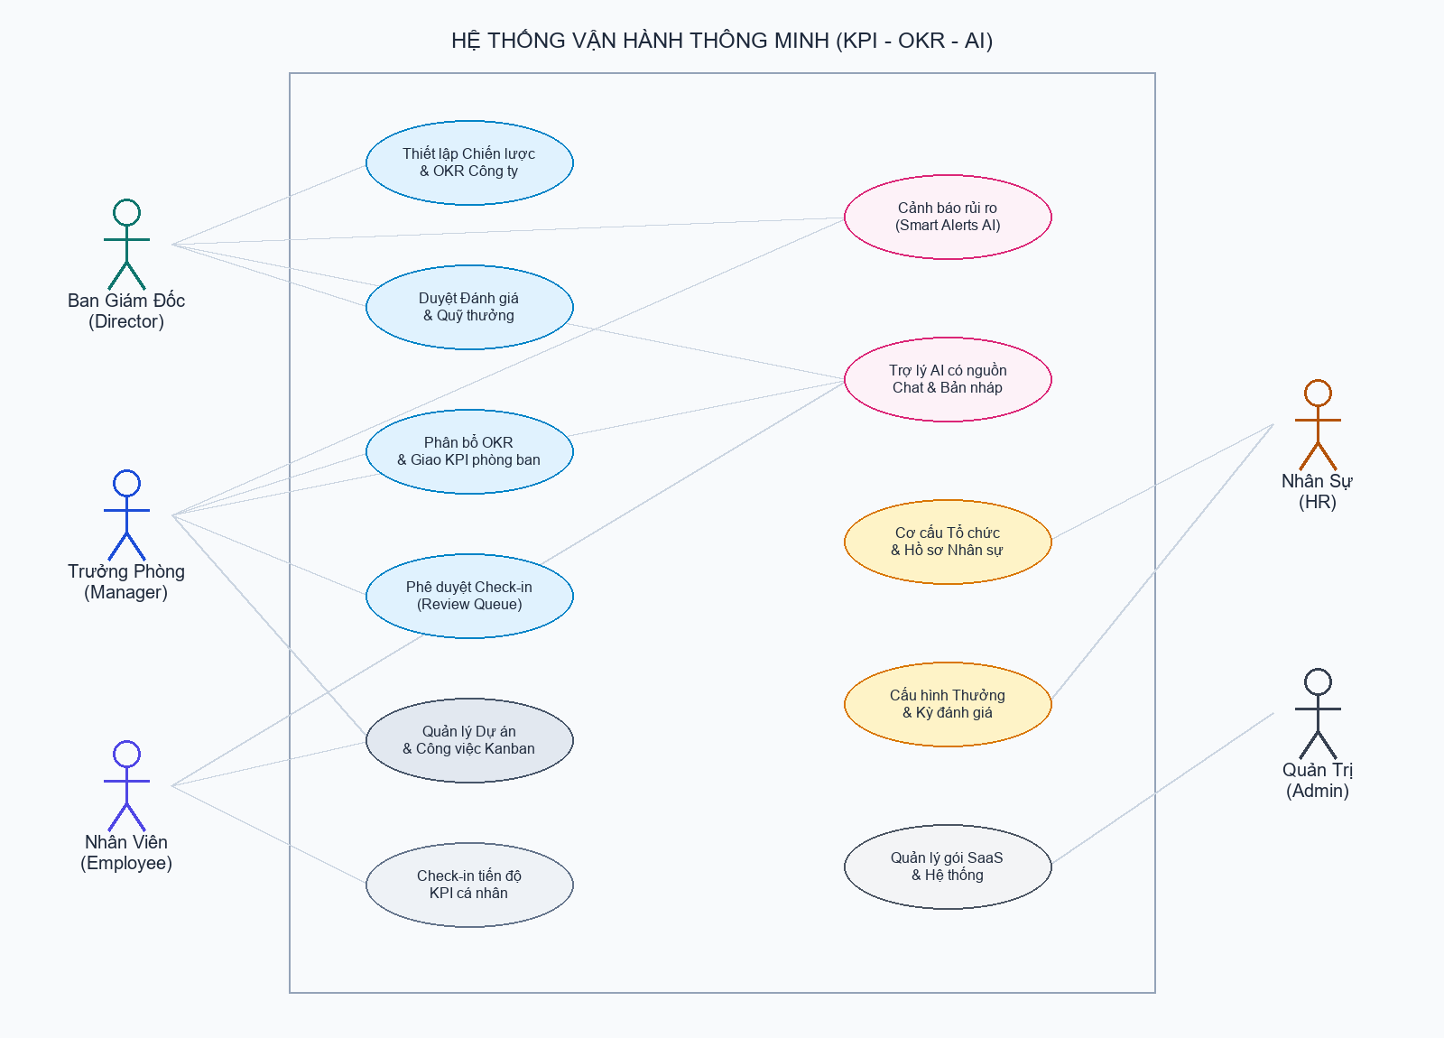
Hình 1: Sơ đồ Use Case tổng thể hệ thống Manage-KPI-or-OKR-System

3.3. Sơ đồ Cấu trúc Điều hướng Giao diện (Site Map Diagram)
Cấu trúc điều hướng của hệ thống được tổ chức khoa học, phân cấp rõ ràng theo các nhóm tính năng vận hành hàng ngày, báo cáo chiến lược và quản trị hệ thống:
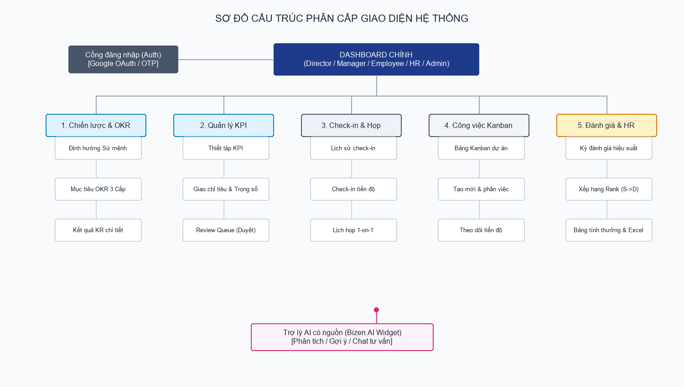
Hình 2: Sơ đồ Cấu trúc Điều hướng Giao diện (Site Map Diagram)

3.4. Cụm Trình bày Sơ đồ Minh họa & Đặc tả Chi tiết 15 Use Cases

UC-001: Đăng nhập & Xác thực Đa thuê bao
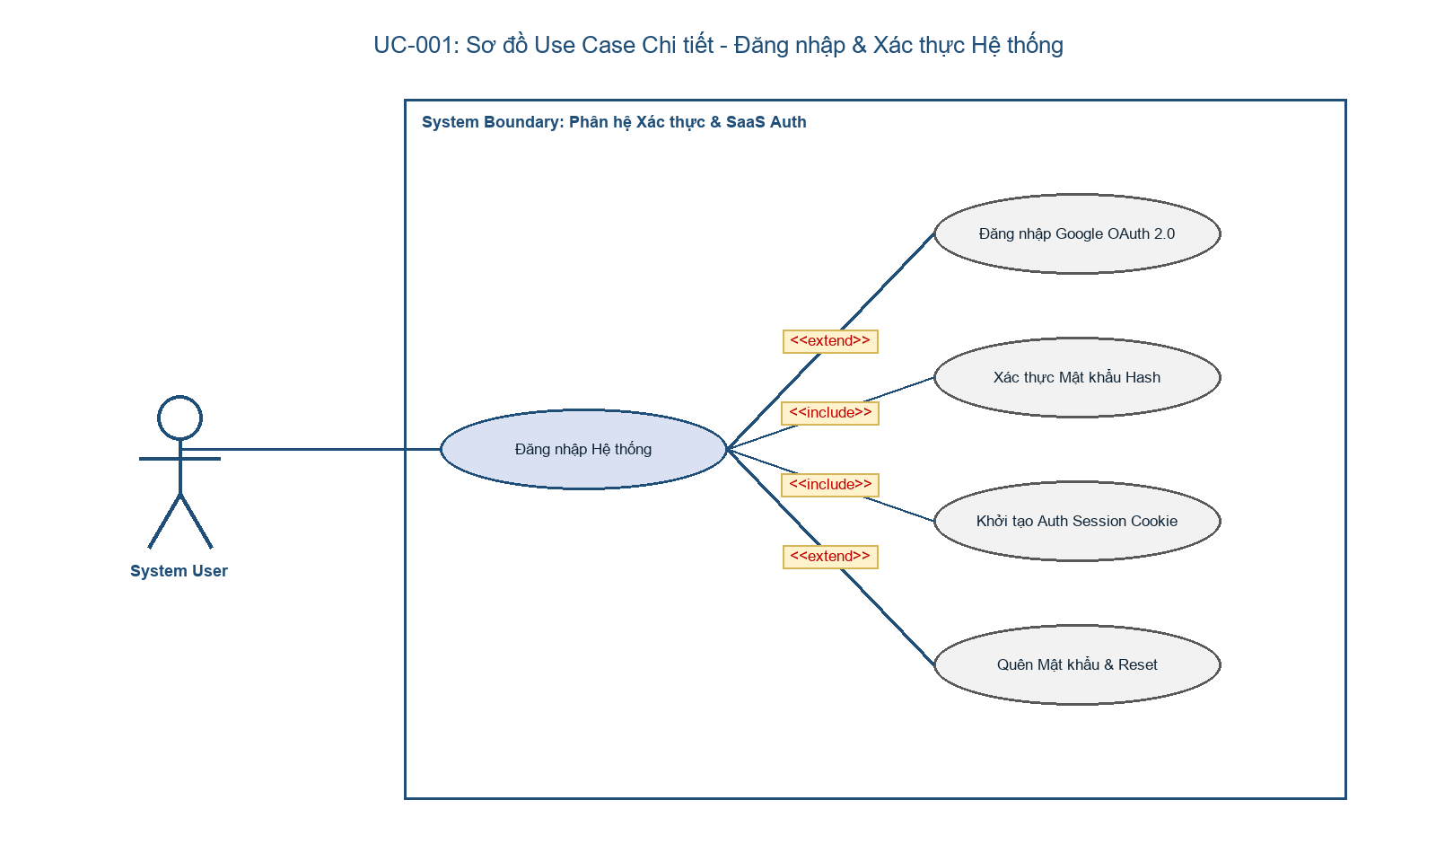
Hình 3: Sơ đồ Use Case chi tiết - Đăng nhập & Xác thực Hệ thống
Đặc tả Use Case chi tiết - UC-001
Thuộc tính Đặc tả | Nội dung Chi tiết
Tác nhân chính (Actor) | Tất cả Người dùng
Tiền điều kiện (Preconditions) | Người dùng đã có tài khoản và được kích hoạt trong Tenant.
Hậu điều kiện (Postconditions) | Người dùng đăng nhập thành công, nhận JWT/Session cookie và được điều hướng vào Dashboard theo quyền.
Luồng sự kiện chính (Main Flow) | 1. Người dùng truy cập trang Đăng nhập.  2. Người dùng nhập Email, Mật khẩu và chọn/nhập Workspace Tenant.  3. Hệ thống kiểm tra thông tin xác thực và thiết lập Session Context.  4. Hệ thống điều hướng người dùng tới Dashboard tương ứng với vai trò.
Luồng rẽ nhánh (Alternative Flow) | 2a. Người dùng quên mật khẩu: Bấm 'Quên mật khẩu', nhập email nhận mã OTP, xác thực mã và đặt mật khẩu mới.  2b. Người dùng chuyển đổi Tenant: Chọn Workspace khác trong danh sách được cấp quyền.
Luồng ngoại lệ (Exception Flow) | 3a. Sai thông tin quá 5 lần: Khóa tài khoản 15 phút, ghi nhận cảnh báo bảo mật.

UC-002: Đăng ký Workspace SaaS Tenant
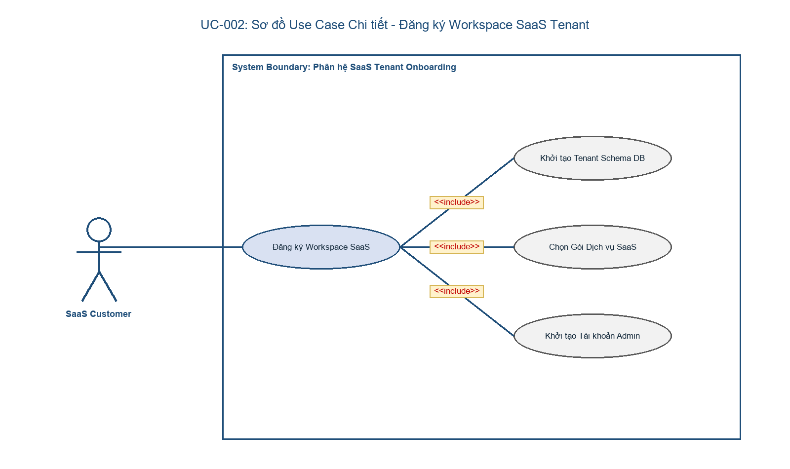
Hình 4: Sơ đồ Use Case chi tiết - Đăng ký Workspace SaaS Tenant
Đặc tả Use Case chi tiết - UC-002
Thuộc tính Đặc tả | Nội dung Chi tiết
Tác nhân chính (Actor) | Khách hàng Doanh nghiệp (Tenant Admin tương lai)
Tiền điều kiện (Preconditions) | Chưa có workspace trong hệ thống.
Hậu điều kiện (Postconditions) | Tạo mới thành công Tenant, khởi tạo tài khoản Admin và cấu hình dữ liệu mặc định.
Luồng sự kiện chính (Main Flow) | 1. Khách hàng truy cập trang Đăng ký SaaS.  2. Nhập thông tin doanh nghiệp (Tên công ty, Mã Tenant, Email, Số điện thoại) và chọn Gói dịch vụ.  3. Hệ thống tạo mới Tenant, gán quyền Admin và gửi email xác nhận.
Luồng rẽ nhánh (Alternative Flow) | 2a. Khách hàng thanh toán trực tuyến qua cổng thanh toán tích hợp.
Luồng ngoại lệ (Exception Flow) | 2b. Mã Tenant đã tồn tại: Hệ thống thông báo và yêu cầu chọn mã định danh khác.

UC-003: Quản lý Cơ cấu Phòng ban & Nhân sự
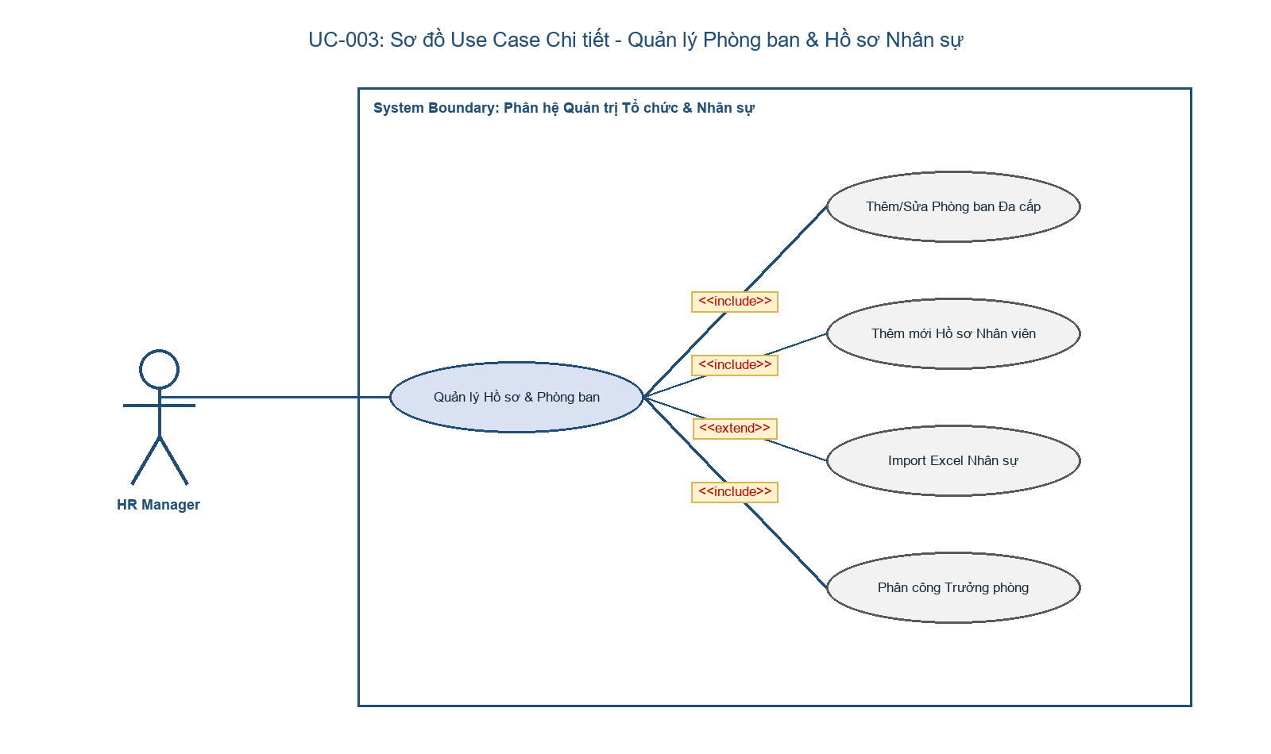
Hình 5: Sơ đồ Use Case chi tiết - Quản lý Cơ cấu Phòng ban & Nhân sự

Đặc tả Use Case chi tiết - UC-003
Thuộc tính Đặc tả | Nội dung Chi tiết
Tác nhân chính (Actor) | HR Specialist / Admin
Tiền điều kiện (Preconditions) | Đã đăng nhập với quyền HR hoặc Admin.
Hậu điều kiện (Postconditions) | Cập nhật thành công sơ đồ tổ chức và danh sách nhân sự.
Luồng sự kiện chính (Main Flow) | 1. HR chọn menu 'Phòng ban' hoặc 'Nhân viên'.  2. HR thực hiện Thêm mới/Chỉnh sửa/Gán chức vụ cho nhân sự.  3. Hệ thống kiểm tra tính hợp lệ và lưu dữ liệu vào CSDL.
Luồng rẽ nhánh (Alternative Flow) | 2a. HR chọn tính năng 'Import Excel': Tải file mẫu, điền dữ liệu và upload; Hệ thống kiểm tra hợp lệ và nạp hàng loạt.
Luồng ngoại lệ (Exception Flow) | 3a. Dữ liệu trùng lặp (Email, Mã NV): Hệ thống hiển thị dòng lỗi cụ thể.

UC-004: Khai báo Sứ mệnh & Tầm nhìn Chiến lược
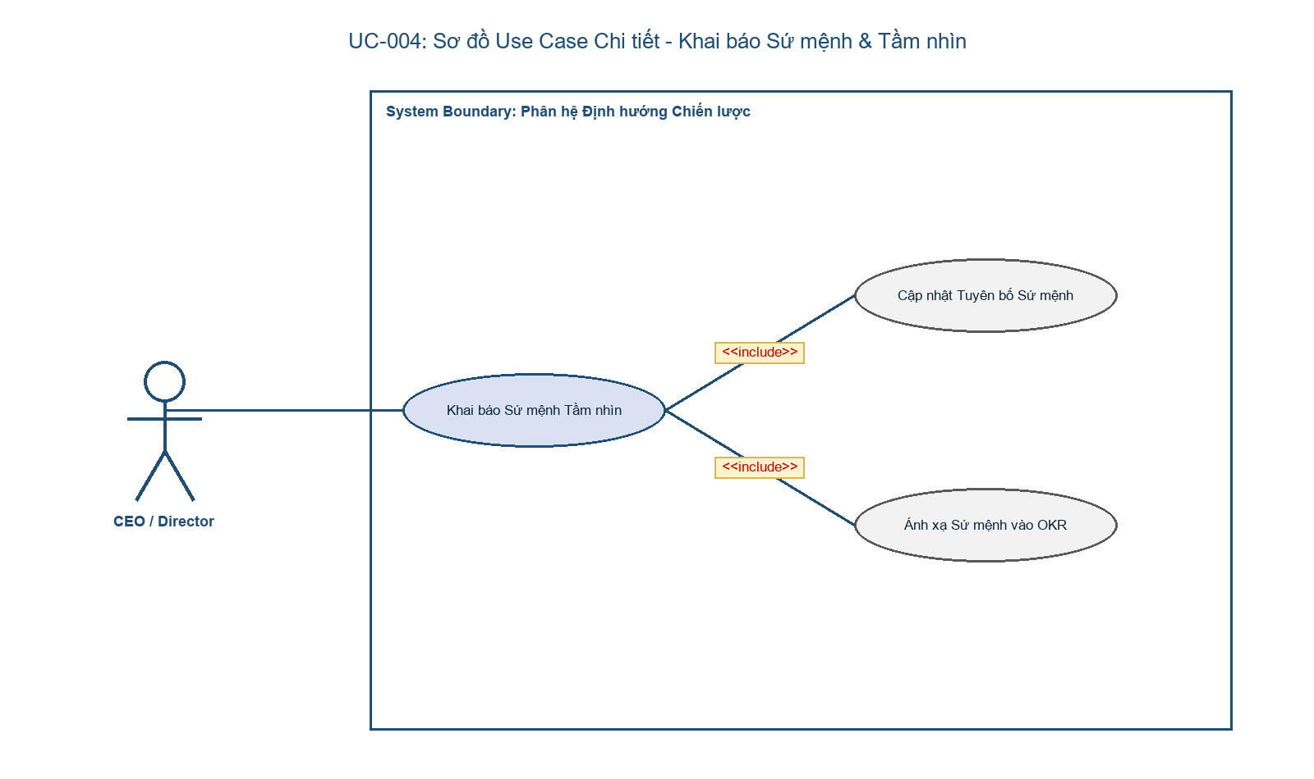
Hình 6: Sơ đồ Use Case chi tiết - Khai báo Sứ mệnh & Tầm nhìn Chiến lược

Đặc tả Use Case chi tiết - UC-004
Thuộc tính Đặc tả | Nội dung Chi tiết
Tác nhân chính (Actor) | Ban Giám Đốc (Director)
Tiền điều kiện (Preconditions) | Đã đăng nhập với quyền Director.
Hậu điều kiện (Postconditions) | Sứ mệnh và tầm nhìn công ty được cập nhật và hiển thị trên toàn hệ thống.
Luồng sự kiện chính (Main Flow) | 1. Director truy cập trang 'Sứ mệnh & Tầm nhìn'.  2. Nhập nội dung Tuyên bố Sứ mệnh, Tầm nhìn và Giá trị cốt lõi theo giai đoạn.  3. Bấm 'Lưu thay đổi'; Hệ thống ghi nhận và áp dụng.
Luồng rẽ nhánh (Alternative Flow) | 2a. Director liên kết Sứ mệnh với các Mục tiêu OKR dài hạn.
Luồng ngoại lệ (Exception Flow) | 3a. Dữ liệu rỗng: Hệ thống báo lỗi yêu cầu nhập nội dung.

UC-005: Khởi tạo & Phân bổ OKR Chiến lược
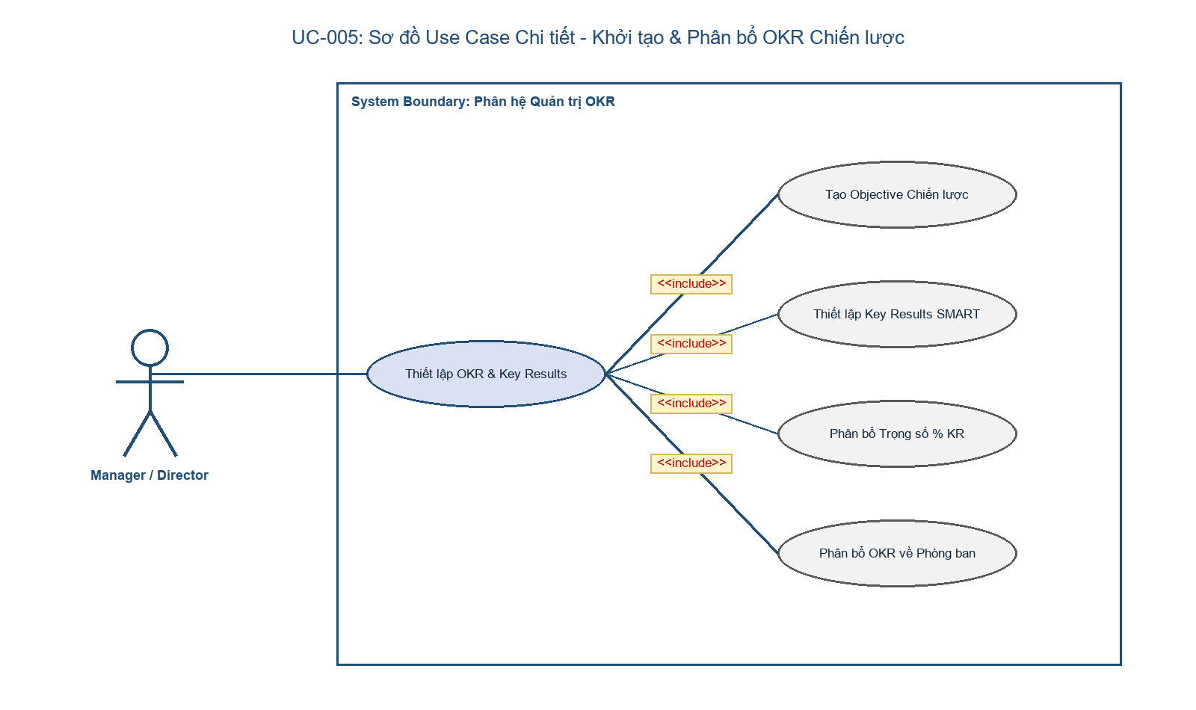
Hình 7: Sơ đồ Use Case chi tiết - Khởi tạo & Phân bổ OKR Chiến lược

Đặc tả Use Case chi tiết - UC-005
Thuộc tính Đặc tả | Nội dung Chi tiết
Tác nhân chính (Actor) | Director / Manager
Tiền điều kiện (Preconditions) | Kỳ đánh giá đang mở.
Hậu điều kiện (Postconditions) | Tạo thành công Objective kèm các Key Results định lượng.
Luồng sự kiện chính (Main Flow) | 1. Người dùng chọn 'Quản lý OKR' -> 'Tạo mới OKR'.  2. Nhập tên Mục tiêu, chọn Cấp độ (Công ty/Phòng ban), Chu kỳ và Trọng số.  3. Thêm danh sách Key Results (Tên KR, Đơn vị, Chỉ tiêu ban đầu, Mục tiêu).  4. Bấm 'Lưu OKR'; Hệ thống kiểm tra và lưu trữ.
Luồng rẽ nhánh (Alternative Flow) | 3a. Người dùng sử dụng nút 'AI Gợi ý Key Results' để sinh danh mục KR tự động.
Luồng ngoại lệ (Exception Flow) | 4a. Tổng trọng số hoặc chỉ tiêu không hợp lệ: Báo lỗi chi tiết.

UC-006: AI Phân rã OKR sang Task WorkItems
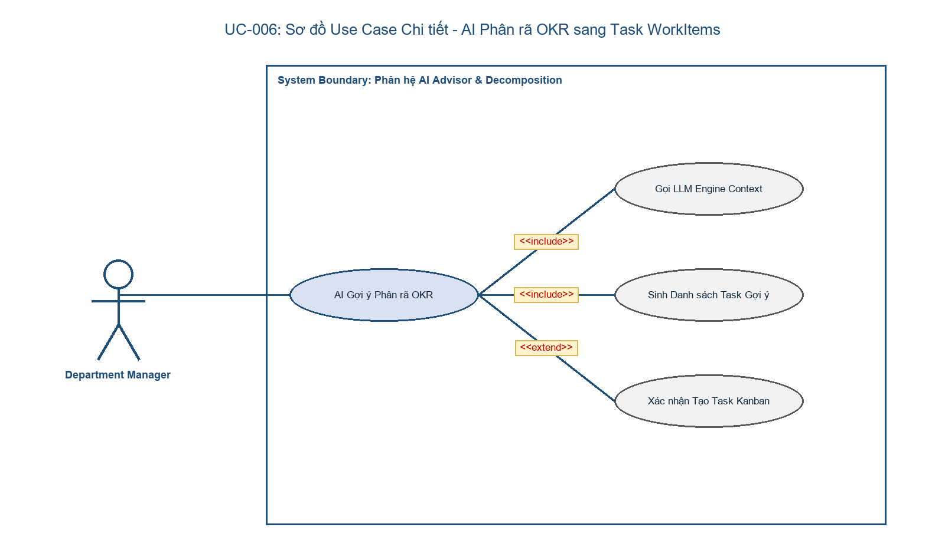
Hình 8: Sơ đồ Use Case chi tiết - AI Phân rã OKR sang Task WorkItems

Đặc tả Use Case chi tiết - UC-006
Thuộc tính Đặc tả | Nội dung Chi tiết
Tác nhân chính (Actor) | Manager / Employee
Tiền điều kiện (Preconditions) | Mục tiêu OKR hoặc KPI đã được phê duyệt.
Hậu điều kiện (Postconditions) | Sinh ra 3 WorkItems cụ thể trên bảng Kanban kèm đầy đủ liên kết.
Luồng sự kiện chính (Main Flow) | 1. Người dùng chọn OKR/KPI cần thực thi, bấm 'AI Phân rã Công việc'.  2. Hệ thống gọi Goal Planning Agent phân tích và đề xuất đúng 3 Tasks.  3. Server tính Fit Score, trả bản nháp cho người dùng xem trước.  4. Người dùng chỉnh sửa assignee/deadline và bấm 'Xác nhận tạo Task'.
Luồng rẽ nhánh (Alternative Flow) | 3a. Độ phủ bằng chứng < 60%: Hệ thống ẩn điểm tổng và cảnh báo bổ sung dữ liệu.
Luồng ngoại lệ (Exception Flow) | 4a. Người dùng hủy bỏ: Không có task nào được ghi vào CSDL.

UC-007: Thiết lập Danh mục Chỉ số KPI
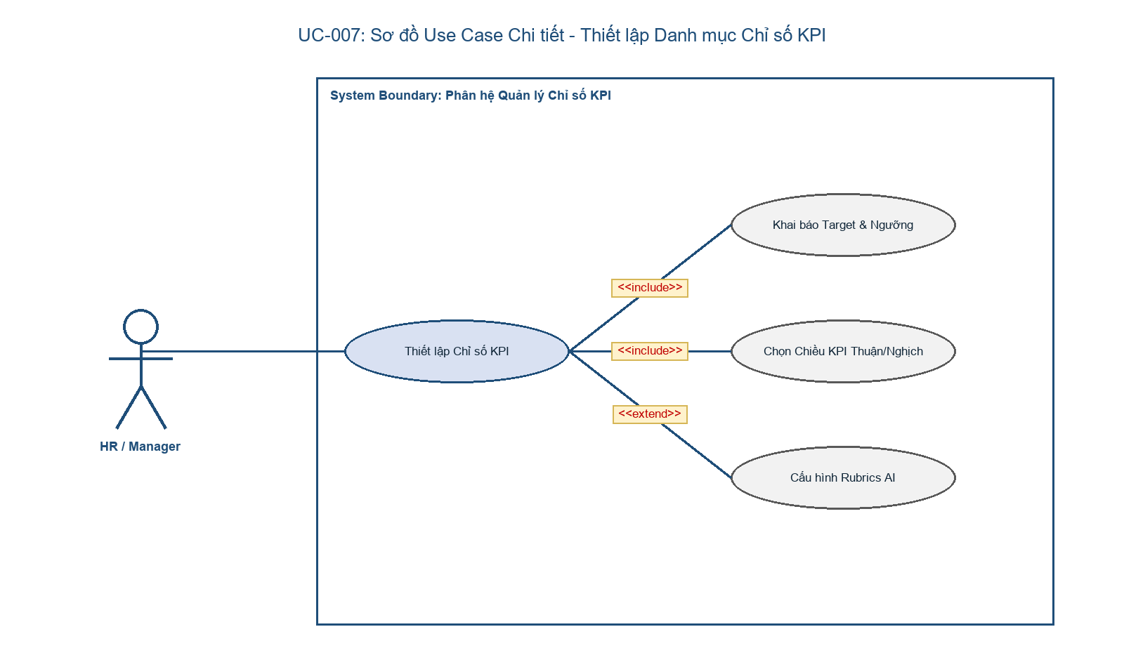
Hình 9: Sơ đồ Use Case chi tiết - Thiết lập Danh mục Chỉ số KPI
Đặc tả Use Case chi tiết - UC-007
Thuộc tính Đặc tả | Nội dung Chi tiết
Tác nhân chính (Actor) | HR Specialist / Director
Tiền điều kiện (Preconditions) | Có quyền quản lý danh mục KPI.
Hậu điều kiện (Postconditions) | Định nghĩa thành công chỉ số KPI vào thư viện chuẩn.
Luồng sự kiện chính (Main Flow) | 1. HR truy cập 'Danh mục KPI' -> 'Thêm mới KPI'.  2. Nhập Tên chỉ số, Loại KPI (Xuôi/Nghịch), Đơn vị đo, Chu kỳ đo lường.  3. Thiết lập các ngưỡng Target, Pass, Fail.  4. Bấm 'Lưu'; Hệ thống ghi nhận vào kho chỉ số.
Luồng rẽ nhánh (Alternative Flow) | 2a. HR dùng tính năng 'AI Gợi ý KPI' theo ngành nghề.
Luồng ngoại lệ (Exception Flow) | 3a. Ngưỡng Target không hợp lệ: Báo lỗi ràng buộc logic.

UC-008: Gán KPI & Phân bổ Trọng số Nhân viên
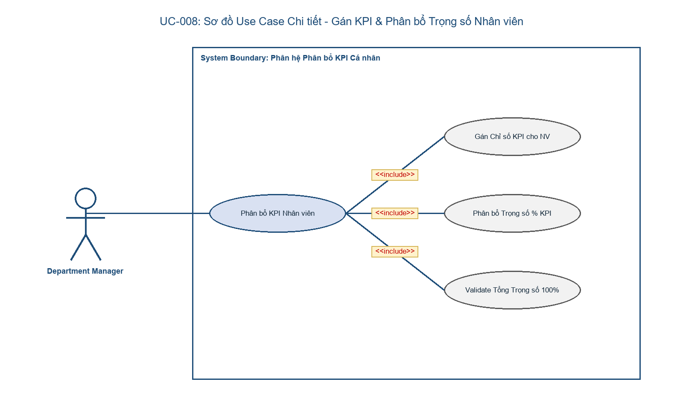
Hình 10: Sơ đồ Use Case chi tiết - Gán KPI & Phân bổ Trọng số Nhân viên
Đặc tả Use Case chi tiết - UC-008
Thuộc tính Đặc tả | Nội dung Chi tiết
Tác nhân chính (Actor) | Manager / HR Specialist
Tiền điều kiện (Preconditions) | Kỳ đánh giá đang trong giai đoạn thiết lập mục tiêu.
Hậu điều kiện (Postconditions) | Nhân viên nhận đủ bộ KPI với tổng trọng số đúng 100%.
Luồng sự kiện chính (Main Flow) | 1. Manager chọn Phòng ban và Nhân viên cần gán KPI.  2. Chọn các chỉ số KPI từ danh mục và nhập Trọng số (%) cho từng chỉ số.  3. Hệ thống kiểm tra tổng trọng số = 100%.  4. Bấm 'Phê duyệt phân bổ'; Hệ thống gửi thông báo cho nhân viên.
Luồng rẽ nhánh (Alternative Flow) | 2a. Điều chỉnh trọng số: Manager cập nhật lại tỷ lệ % từng mục.
Luồng ngoại lệ (Exception Flow) | 3a. Tổng trọng số != 100%: Hệ thống khóa nút lưu và cảnh báo đỏ.

UC-009: Gửi Báo cáo Check-in Tiến độ KPI
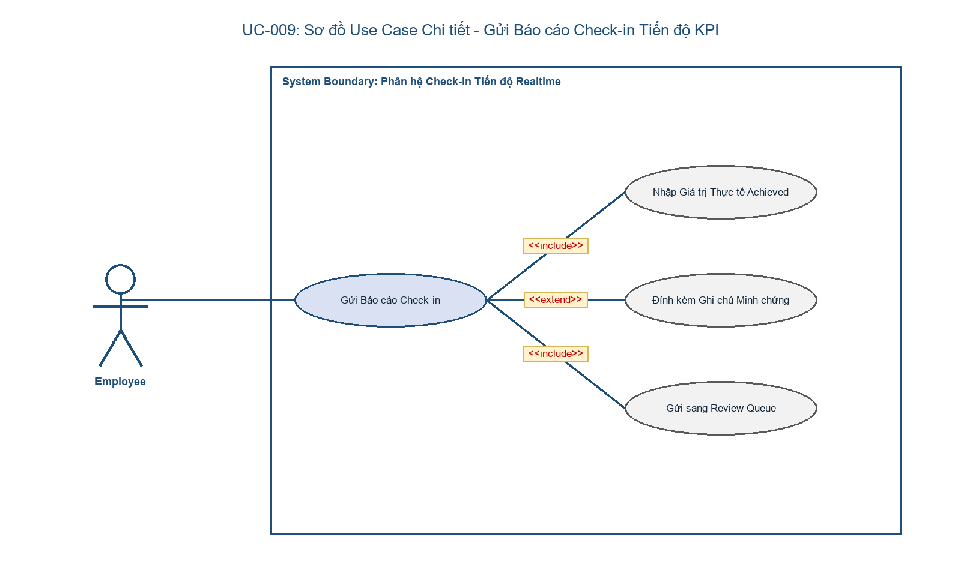
Hình 11: Sơ đồ Use Case chi tiết - Gửi Báo cáo Check-in Tiến độ KPI
Đặc tả Use Case chi tiết - UC-009
Thuộc tính Đặc tả | Nội dung Chi tiết
Tác nhân chính (Actor) | Employee
Tiền điều kiện (Preconditions) | Đến kỳ hạn check-in định kỳ và có KPI được giao.
Hậu điều kiện (Postconditions) | Báo cáo check-in được ghi nhận và chuyển vào hàng chờ duyệt.
Luồng sự kiện chính (Main Flow) | 1. Nhân viên truy cập 'Trung tâm Check-in' -> Chọn KPI cần báo cáo.  2. Nhập Giá trị thực tế đạt được, đính kèm bằng chứng/tài liệu, nhập ghi chú khó khăn.  3. Bấm 'Gửi Check-in'; Hệ thống lưu bản ghi và đẩy tác vụ vào Durable Outbox.
Luồng rẽ nhánh (Alternative Flow) | 2a. Lưu bản nháp: Nhân viên bấm 'Lưu nháp' để tiếp tục bổ sung sau.
Luồng ngoại lệ (Exception Flow) | 3a. Thiếu giá trị thực tế hoặc sai định dạng: Báo lỗi bắt buộc nhập.

UC-010: Review Queue & Phê duyệt Check-in
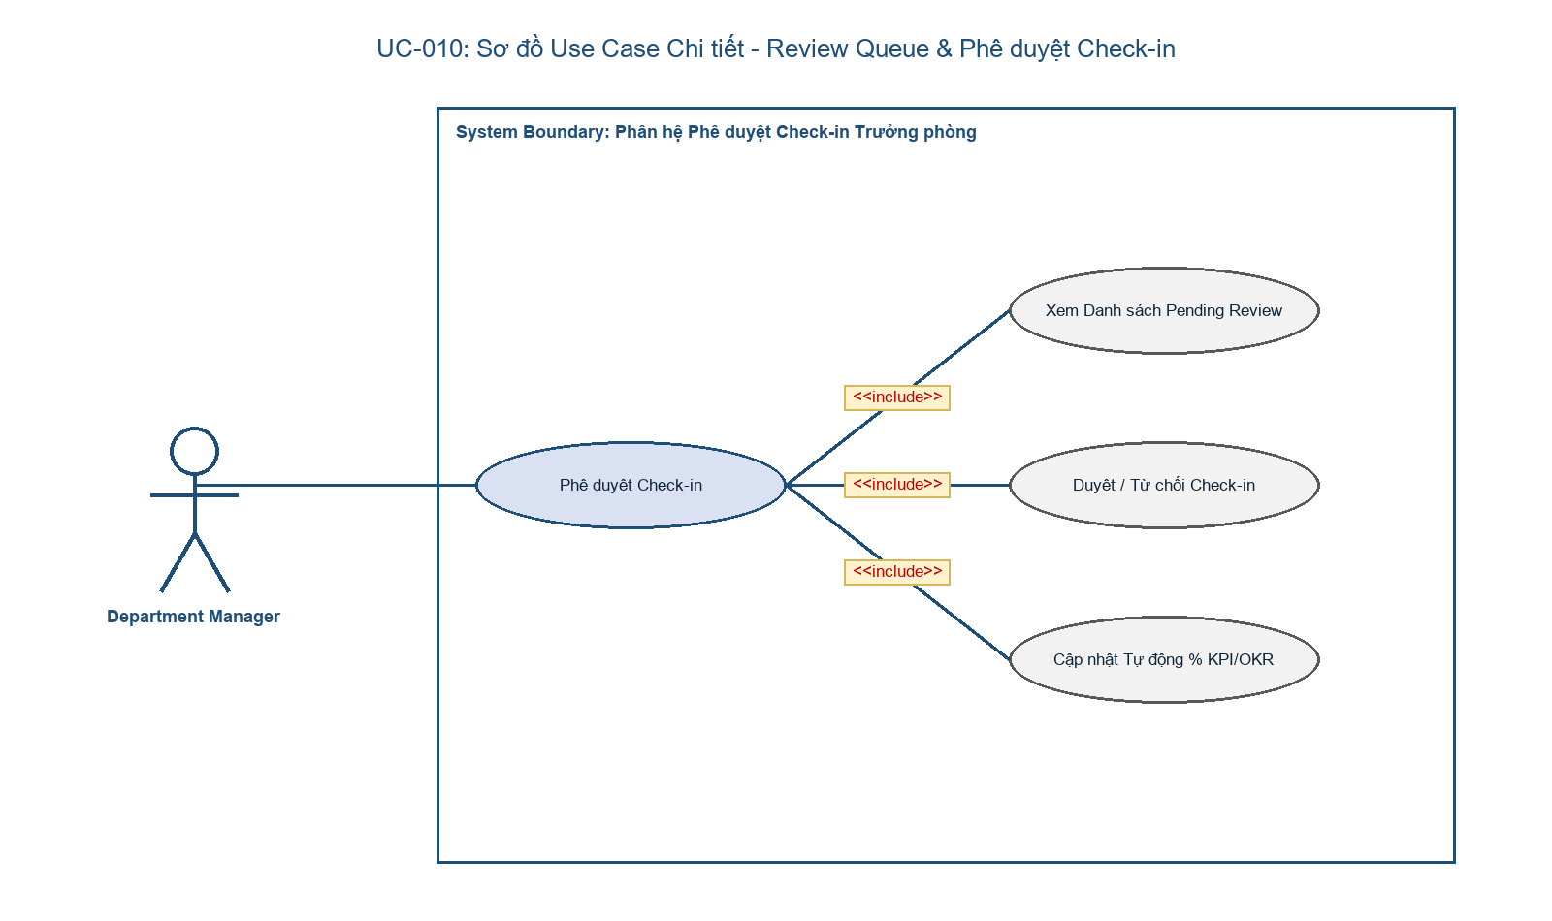
Hình 12: Sơ đồ Use Case chi tiết - Review Queue & Phê duyệt Check-in
Đặc tả Use Case chi tiết - UC-010
Thuộc tính Đặc tả | Nội dung Chi tiết
Tác nhân chính (Actor) | Manager
Tiền điều kiện (Preconditions) | Có báo cáo check-in đang chờ duyệt từ nhân viên cấp dưới.
Hậu điều kiện (Postconditions) | Trạng thái check-in chuyển sang Approved hoặc Rejected kèm nhận xét.
Luồng sự kiện chính (Main Flow) | 1. Manager truy cập 'Review Queue'.  2. Xem chi tiết báo cáo, đối chiếu bằng chứng và tham khảo phân tích từ AI Evaluator.  3. Nhập Nhận xét đánh giá, trao đổi 1-on-1.  4. Bấm 'Phê duyệt' hoặc 'Từ chối'; Hệ thống cập nhật tiến độ chính thức và gửi thông báo.
Luồng rẽ nhánh (Alternative Flow) | 2a. Điểm đánh giá lệch >10 điểm so với Baseline: Bắt buộc nhập giải trình.
Luồng ngoại lệ (Exception Flow) | 4a. Từ chối: Check-in trả về trạng thái Rejected kèm lý do.

UC-011: AI Evaluator Đánh giá Check-in Tự động
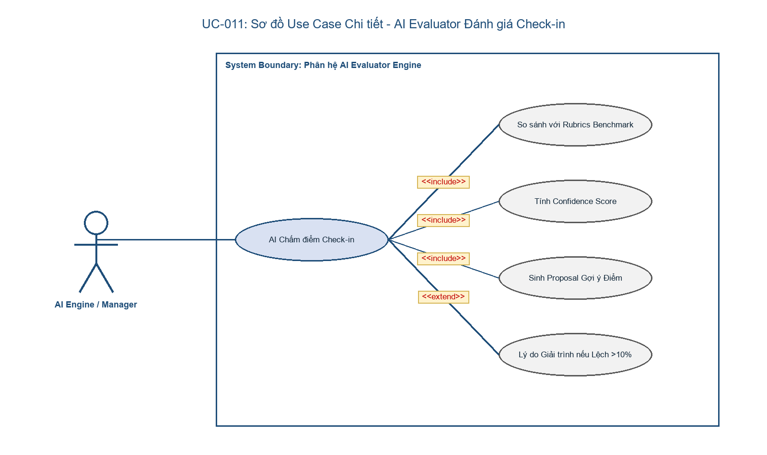
Hình 13: Sơ đồ Use Case chi tiết - AI Evaluator Đánh giá Check-in Tự động
Đặc tả Use Case chi tiết - UC-011
Thuộc tính Đặc tả | Nội dung Chi tiết
Tác nhân chính (Actor) | System Background Worker
Tiền điều kiện (Preconditions) | Có thông điệp check-in mới trong Durable Outbox.
Hậu điều kiện (Postconditions) | Sinh bản đề xuất đánh giá AI (AiEvaluationProposal) kèm Official Baseline và Confidence.
Luồng sự kiện chính (Main Flow) | 1. Worker claim thông điệp từ DurableOutboxMessages với lease lock.  2. Nạp Versioned Rubrics và dữ liệu lịch sử của nhân viên.  3. Gọi AI Evaluator phân tích tiến độ, tính Confidence và phát hiện rủi ro.  4. Lưu Proposal vào CSDL và cập nhật trạng thái outbox thành Completed.
Luồng rẽ nhánh (Alternative Flow) | 3a. Confidence < 0.60: AI kích hoạt cơ chế Abstain phần định tính.
Luồng ngoại lệ (Exception Flow) | 4a. Lỗi kết nối AI: Worker ghi nhận retry backoff (tối đa 3 lần) rồi chuyển DeadLetter.

UC-012: Quản lý Bảng Kanban WorkItems
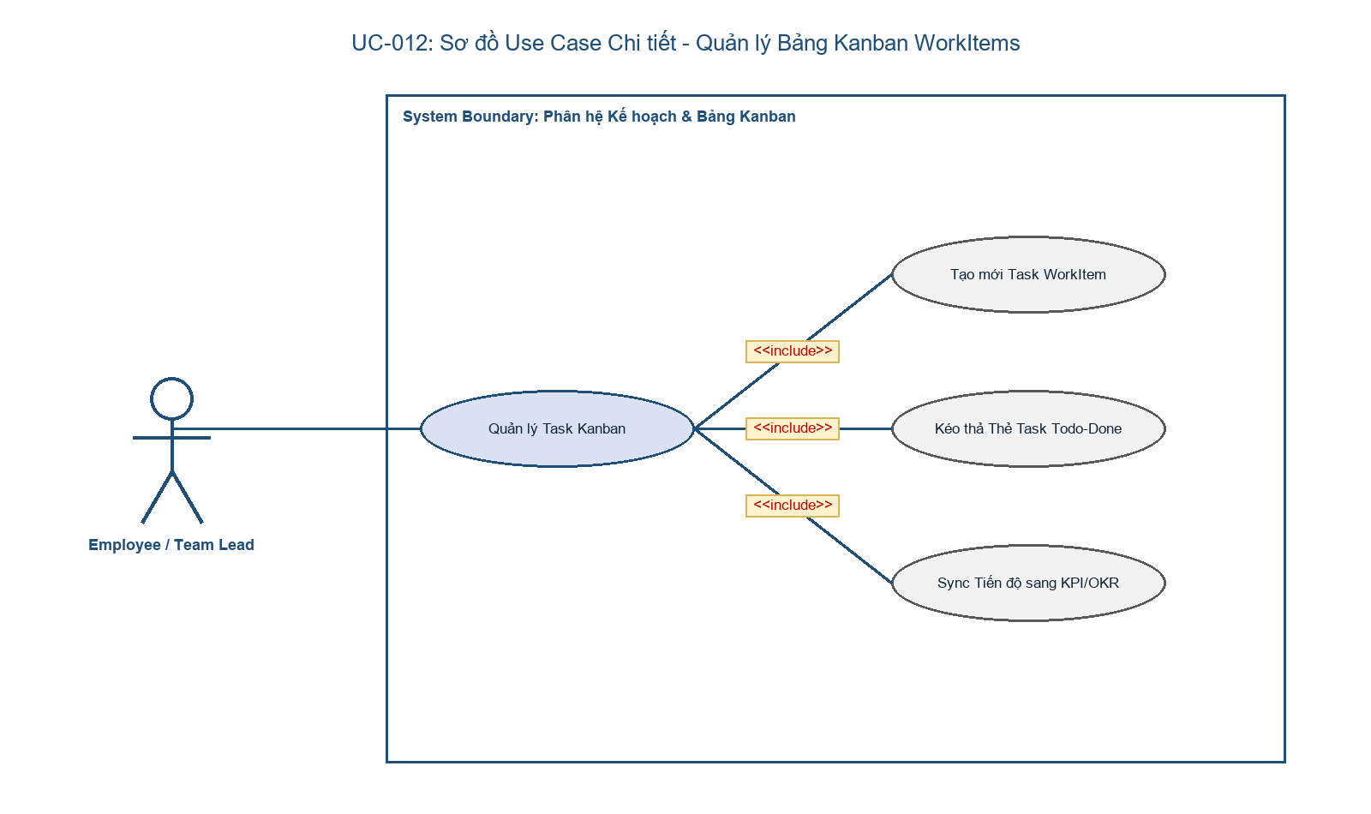
Hình 14: Sơ đồ Use Case chi tiết - Quản lý Bảng Kanban WorkItems
Đặc tả Use Case chi tiết - UC-012
Thuộc tính Đặc tả | Nội dung Chi tiết
Tác nhân chính (Actor) | Employee / Manager
Tiền điều kiện (Preconditions) | Dự án công việc đang hoạt động.
Hậu điều kiện (Postconditions) | Trạng thái task được cập nhật và đồng bộ tự động sang Key Result/KPI.
Luồng sự kiện chính (Main Flow) | 1. Người dùng mở Bảng Kanban của Dự án.  2. Kéo thả Task từ cột này sang cột khác (To Do -> In Progress -> Under Review -> Done).  3. Thêm bình luận, cập nhật giờ làm thực tế, đính kèm file.  4. Khi Task chuyển 'Done', hệ thống tự động tính toán lại % tiến độ Key Result liên quan.
Luồng rẽ nhánh (Alternative Flow) | 2a. Tạo task nhanh trực tiếp trên cột Kanban.
Luồng ngoại lệ (Exception Flow) | 2b. Người không có thẩm quyền kéo task: Hệ thống hoàn tác vị trí cũ và báo lỗi quyền.

UC-013: RAG Knowledge Chatbot Tra cứu Tri thức
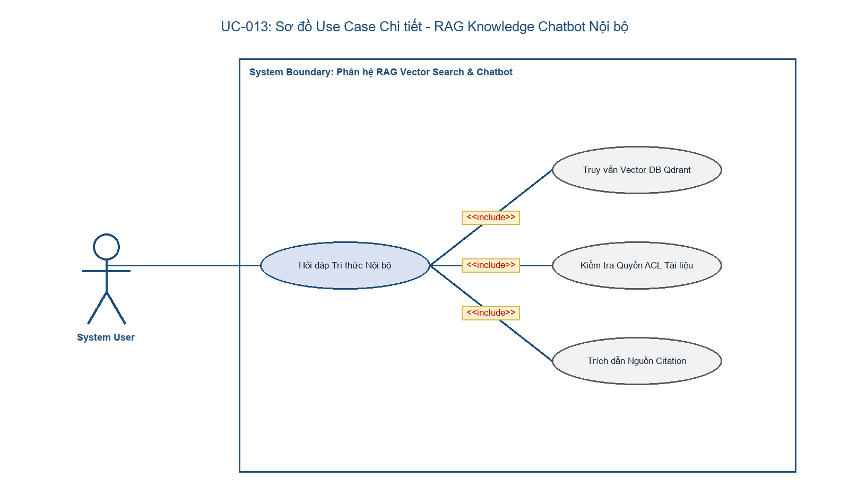
Hình 15: Sơ đồ Use Case chi tiết - RAG Knowledge Chatbot Nội bộ
Đặc tả Use Case chi tiết - UC-013
Thuộc tính Đặc tả | Nội dung Chi tiết
Tác nhân chính (Actor) | Tất cả Người dùng
Tiền điều kiện (Preconditions) | Đã đăng nhập hệ thống.
Hậu điều kiện (Postconditions) | Nhận được câu trả lời chính xác, kèm trích dẫn nguồn tài liệu nội bộ minh bạch.
Luồng sự kiện chính (Main Flow) | 1. Người dùng mở Chat Widget tại góc màn hình.  2. Nhập câu hỏi thắc mắc về quy chế, chính sách hoặc hướng dẫn nghiệp vụ.  3. Server vector hóa câu hỏi qua BGE-M3, truy vấn Qdrant với bộ lọc TenantId và ACL.  4. Đối chiếu lại quyền SQL, gửi context an toàn tới DeepSeek LLM và trả lời người dùng.
Luồng rẽ nhánh (Alternative Flow) | 3a. Không tìm thấy tài liệu phù hợp: Trợ lý thông báo không đủ bằng chứng.
Luồng ngoại lệ (Exception Flow) | 4a. Người dùng không có quyền xem tài liệu: Tài liệu bị loại bỏ khỏi context.

UC-014: Tổng hợp Xếp hạng & Hội đồng Review Board
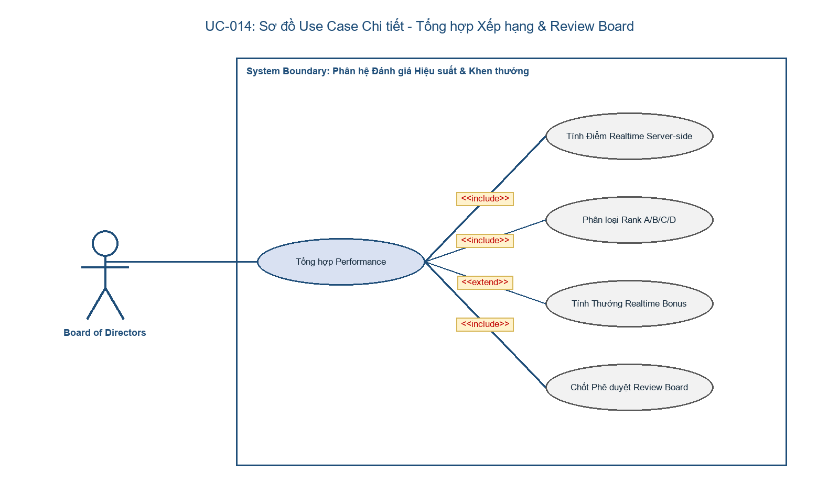
Hình 16: Sơ đồ Use Case chi tiết - Tổng hợp Xếp hạng & Review Board
Đặc tả Use Case chi tiết - UC-014
Thuộc tính Đặc tả | Nội dung Chi tiết
Tác nhân chính (Actor) | Director / HR Specialist
Tiền điều kiện (Preconditions) | Kỳ đánh giá kết thúc giai đoạn check-in.
Hậu điều kiện (Postconditions) | Bảng xếp hạng hiệu suất toàn công ty và quỹ thưởng được chốt chính thức.
Luồng sự kiện chính (Main Flow) | 1. HR mở màn hình 'Hội đồng Đánh giá (Review Board)'.  2. Hệ thống tổng hợp điểm trung bình tự động và gán Rank sơ bộ (S/A/B/C/D).  3. Hội đồng xem xét các trường hợp đặc biệt, giải quyết đơn phúc khảo.  4. Director bấm 'Phê duyệt Xếp hạng & Quỹ thưởng'; Hệ thống khóa sổ kỳ đánh giá.
Luồng rẽ nhánh (Alternative Flow) | 3a. Điều chỉnh xếp hạng: Nhập biên bản họp hội đồng và lý do thay đổi.
Luồng ngoại lệ (Exception Flow) | 4a. Chưa hoàn tất check-in: Hệ thống cảnh báo danh sách nhân sự còn thiếu.

UC-015: Xuất Báo cáo HR Excel & Tra cứu Audit Logs
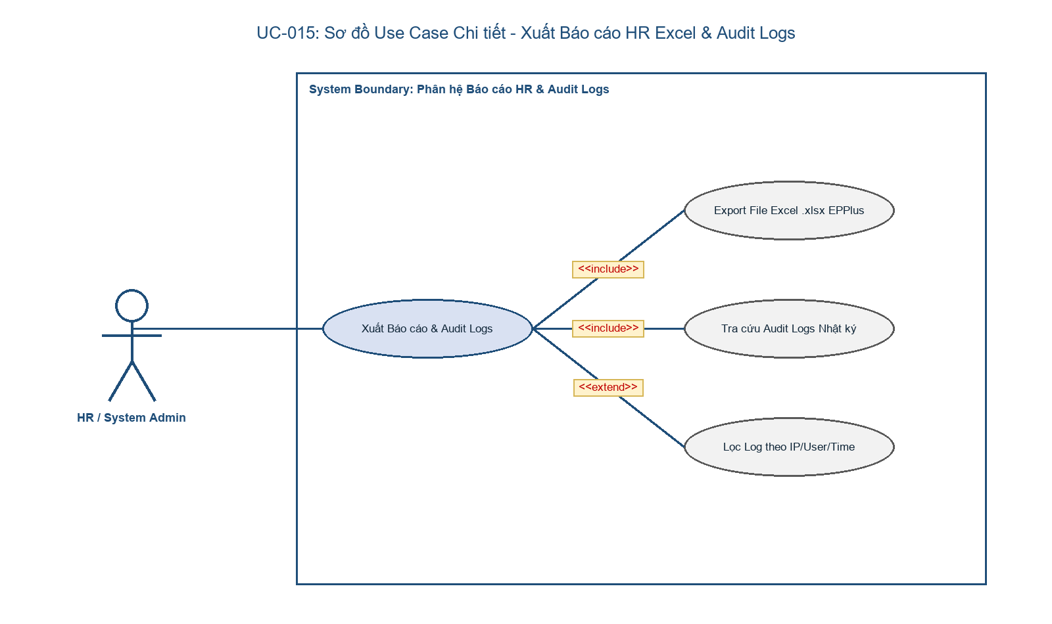
Hình 17: Sơ đồ Use Case chi tiết - Xuất Báo cáo HR Excel & Tra cứu Audit Logs
Đặc tả Use Case chi tiết - UC-015
Thuộc tính Đặc tả | Nội dung Chi tiết
Tác nhân chính (Actor) | HR Specialist / Admin
Tiền điều kiện (Preconditions) | Có quyền truy cập phân hệ Báo cáo và Kiểm toán.
Hậu điều kiện (Postconditions) | Tải xuống file Excel báo cáo hoặc tra cứu chi tiết lịch sử hệ thống.
Luồng sự kiện chính (Main Flow) | 1. Người dùng truy cập 'Báo cáo Tổng hợp HR' hoặc 'Nhật ký Audit Logs'.  2. Chọn bộ lọc (Kỳ đánh giá, Phòng ban, Loại thao tác, Khoảng thời gian).  3. Bấm 'Xuất Excel' hoặc 'Tra cứu'.  4. Hệ thống stream file Excel trực tiếp về máy người dùng và hiển thị kết quả kiểm toán.
Luồng rẽ nhánh (Alternative Flow) | 3a. Lọc nâng cao theo IP, User hoặc Thực thể bị tác động.
Luồng ngoại lệ (Exception Flow) | 4a. Không có dữ liệu thỏa mãn: Hiển thị bảng trống kèm thông báo.

CHƯƠNG 4: THIẾT KẾ CƠ SỞ DỮ LIỆU SQL SERVER

4.1. Kiến trúc Cơ sở Dữ liệu SQL Server & Đa Thuê bao (Multi-Tenant Architecture)
Cơ sở dữ liệu của hệ thống Manage-KPI-or-OKR-System được thiết kế trên hệ quản trị cơ sở dữ liệu quan hệ Microsoft SQL Server 2022, áp dụng mô hình kiến trúc SaaS Đa thuê bao Shared Database - Shared Schema. Để đảm bảo an toàn tuyệt đối và cô lập dữ liệu 100% giữa các doanh nghiệp khách hàng mà không làm phức tạp hóa tầng ứng dụng, hệ thống áp dụng kỹ thuật Row-Level Security (RLS) mức CSDL kết hợp với cơ chế SESSION_CONTEXT của SQL Server.
- Phân vùng Dữ liệu bằng TenantId: 57 bảng tenant-scoped thuộc phạm vi Row-Level Security (RLS) đều sở hữu cột phân vùng TenantId (kiểu int, bắt buộc not null và có chỉ mục non-clustered index).
- Thiết lập Ngữ cảnh Phiên (SESSION_CONTEXT): Mỗi khi ứng dụng mở một kết nối logic tới SQL Server, DbContext tự động gọi sp_set_session_context để gán biến phiên 'TenantId' và 'SystemUserId' ở chế độ read-only (@read_only = 1).
- Hàm Vị từ Bảo mật (Security Predicate): Security Policy trên SQL Server áp dụng hàm vị từ lọc (Filter Predicate) và hàm vị từ chặn (Block Predicate) cho cả thao tác AFTER INSERT và AFTER UPDATE. Mọi câu lệnh SQL dù chạy trực tiếp hay qua ORM đều tự động bị giới hạn trong đúng TenantId của phiên, loại bỏ hoàn toàn nguy cơ rò rỉ dữ liệu chéo (Cross-tenant data leakage).

4.2. Sơ đồ ERD Tổng thể Cơ sở Dữ liệu MiniERPDbContext (67 DbSet)
Sơ đồ quan hệ thực thể (ERD) tổng thể của hệ thống bao gồm 57 bảng, được phân bổ chặt chẽ thành 9 phân vùng chức năng logic: Quản trị Đa thuê bao & Phân quyền, Tổ chức & Nhân sự, Chiến lược & OKR, Quản trị KPI, Dự án & Task Kanban, Check-in & Đánh giá Hiệu suất, Thưởng Realtime & Báo cáo HR, AI-Native & RAG Tri thức, và SaaS Platform Management:
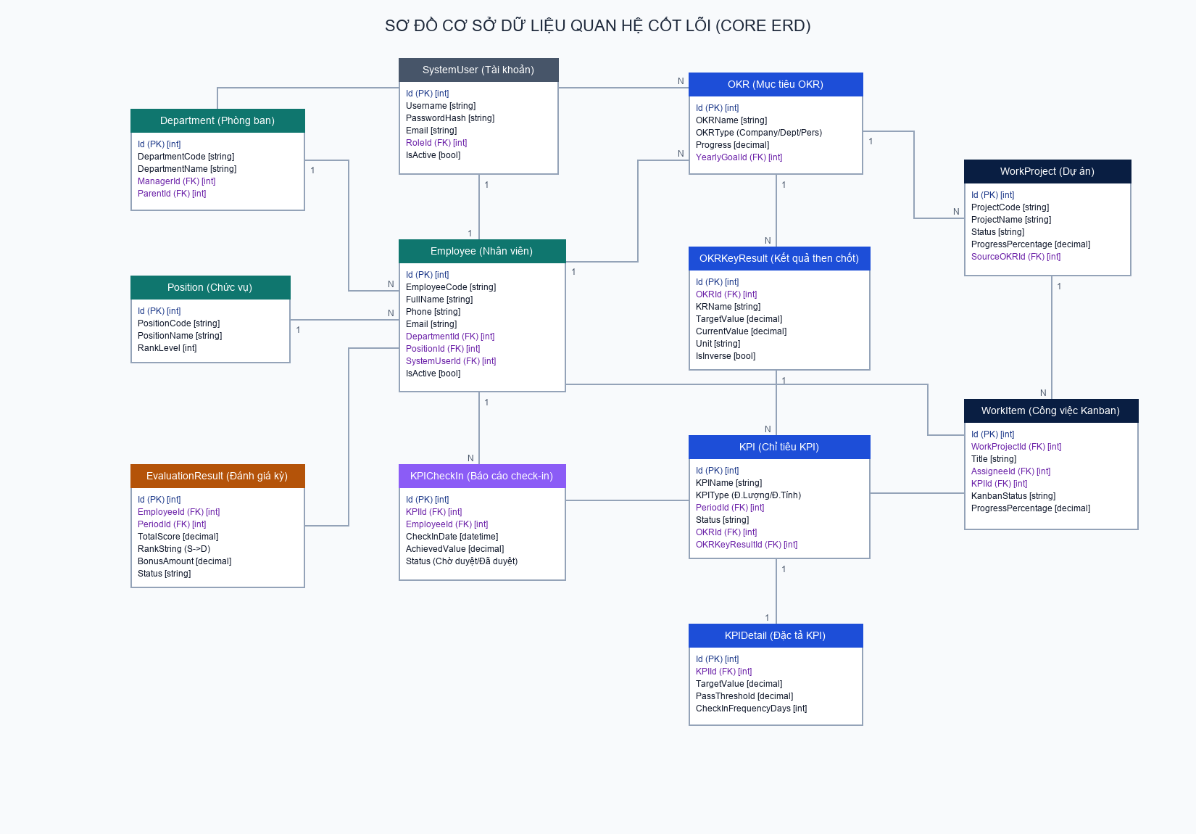
Hình 18: Sơ đồ ERD Tổng thể Cơ sở Dữ liệu MiniERPDbContext (67 DbSet; 57 bảng tenant-scoped có RLS)

4.3. Mô tả các Bảng Nghiệp vụ Cốt lõi và Phạm vi RLS
Dưới đây là đặc tả kỹ thuật chi tiết của toàn bộ 57 bảng trong cơ sở dữ liệu hệ thống, bao gồm tên thuộc tính, kiểu dữ liệu, độ dài, ràng buộc khóa chính/khóa ngoại, cho phép null, giá trị mặc định và ý nghĩa nghiệp vụ:

1. Bảng: Tenants
Cấu trúc thuộc tính CSDL - 1. Bảng: Tenants
STT | Tên thuộc tính | Kiểu dữ liệu | Độ dài | PK | FK | Null | Default | Mô tả nghiệp vụ
1 | Id | INT | 4 | YES | NO | NO | IDENTITY | Khóa chính tự tăng
2 | Name | NVARCHAR | 250 | NO | NO | NO | None | Tên doanh nghiệp / Workspace
3 | Code | VARCHAR | 50 | NO | NO | NO | None | Mã Tenant duy nhất
4 | IsActive | BIT | 1 | NO | NO | NO | 1 | Trạng thái hoạt động
5 | CreatedAtUtc | DATETIME2 | 7 | NO | NO | NO | GETUTCDATE() | Thời gian khởi tạo
6 | RowVersion | TIMESTAMP | 8 | NO | NO | NO | None | Token kiểm soát đồng thời

2. Bảng: SystemUsers
Cấu trúc thuộc tính CSDL - 2. Bảng: SystemUsers
STT | Tên thuộc tính | Kiểu dữ liệu | Độ dài | PK | FK | Null | Default | Mô tả nghiệp vụ
1 | Id | INT | 4 | YES | NO | NO | IDENTITY | Khóa chính tài khoản
2 | TenantId | INT | 4 | NO | YES | NO | None | Khóa ngoại tham chiếu Tenants
3 | Email | VARCHAR | 150 | NO | NO | NO | None | Email đăng nhập (Unique)
4 | PasswordHash | VARCHAR | 250 | NO | NO | NO | None | Mật khẩu băm an toàn
5 | FullName | NVARCHAR | 150 | NO | NO | NO | None | Họ và tên người dùng
6 | RoleId | INT | 4 | NO | YES | NO | None | Khóa ngoại vai trò Roles
7 | IsActive | BIT | 1 | NO | NO | NO | 1 | Trạng thái kích hoạt tài khoản

3. Bảng: Roles
Cấu trúc thuộc tính CSDL - 3. Bảng: Roles
STT | Tên thuộc tính | Kiểu dữ liệu | Độ dài | PK | FK | Null | Default | Mô tả nghiệp vụ
1 | Id | INT | 4 | YES | NO | NO | IDENTITY | Khóa chính Vai trò
2 | TenantId | INT | 4 | NO | YES | YES | None | Tenant sở hữu
3 | Name | NVARCHAR | 100 | NO | NO | NO | None | Tên vai trò
4 | Description | NVARCHAR | 250 | NO | NO | YES | None | Mô tả quyền hạn vai trò

4. Bảng: Permissions
Cấu trúc thuộc tính CSDL - 4. Bảng: Permissions
STT | Tên thuộc tính | Kiểu dữ liệu | Độ dài | PK | FK | Null | Default | Mô tả nghiệp vụ
1 | Id | INT | 4 | YES | NO | NO | IDENTITY | Khóa chính Quyền
2 | Code | VARCHAR | 100 | NO | NO | NO | None | Mã quyền duy nhất
3 | Name | NVARCHAR | 150 | NO | NO | NO | None | Tên quyền chức năng
4 | Category | VARCHAR | 50 | NO | NO | NO | None | Phân nhóm quyền

5. Bảng: Role_Permissions
Cấu trúc thuộc tính CSDL - 5. Bảng: Role_Permissions
STT | Tên thuộc tính | Kiểu dữ liệu | Độ dài | PK | FK | Null | Default | Mô tả nghiệp vụ
1 | RoleId | INT | 4 | YES | YES | NO | None | Khóa ngoại Roles
2 | PermissionId | INT | 4 | YES | YES | NO | None | Khóa ngoại Permissions

6. Bảng: Statuses
Cấu trúc thuộc tính CSDL - 6. Bảng: Statuses
STT | Tên thuộc tính | Kiểu dữ liệu | Độ dài | PK | FK | Null | Default | Mô tả nghiệp vụ
1 | Id | INT | 4 | YES | NO | NO | IDENTITY | Khóa chính Trạng thái
2 | StatusCode | VARCHAR | 50 | NO | NO | NO | None | Mã trạng thái
3 | StatusName | NVARCHAR | 100 | NO | NO | NO | None | Tên hiển thị trạng thái

7. Bảng: Departments
Cấu trúc thuộc tính CSDL - 7. Bảng: Departments
STT | Tên thuộc tính | Kiểu dữ liệu | Độ dài | PK | FK | Null | Default | Mô tả nghiệp vụ
1 | Id | INT | 4 | YES | NO | NO | IDENTITY | Khóa chính Phòng ban
2 | TenantId | INT | 4 | NO | YES | NO | None | Khóa ngoại TenantId
3 | Code | VARCHAR | 50 | NO | NO | NO | None | Mã phòng ban
4 | Name | NVARCHAR | 150 | NO | NO | NO | None | Tên phòng ban
5 | ParentDepartmentId | INT | 4 | NO | YES | YES | None | Phòng ban cấp trên

8. Bảng: Positions
Cấu trúc thuộc tính CSDL - 8. Bảng: Positions
STT | Tên thuộc tính | Kiểu dữ liệu | Độ dài | PK | FK | Null | Default | Mô tả nghiệp vụ
1 | Id | INT | 4 | YES | NO | NO | IDENTITY | Khóa chính Chức vụ
2 | TenantId | INT | 4 | NO | YES | NO | None | Khóa ngoại TenantId
3 | Name | NVARCHAR | 100 | NO | NO | NO | None | Tên chức vụ

9. Bảng: Employees
Cấu trúc thuộc tính CSDL - 9. Bảng: Employees
STT | Tên thuộc tính | Kiểu dữ liệu | Độ dài | PK | FK | Null | Default | Mô tả nghiệp vụ
1 | Id | INT | 4 | YES | NO | NO | IDENTITY | Khóa chính Nhân viên
2 | TenantId | INT | 4 | NO | YES | NO | None | Khóa ngoại TenantId
3 | SystemUserId | INT | 4 | NO | YES | NO | None | Khóa ngoại tài khoản
4 | EmployeeCode | VARCHAR | 50 | NO | NO | NO | None | Mã nhân viên (Unique)
5 | FullName | NVARCHAR | 150 | NO | NO | NO | None | Họ và tên nhân viên
6 | DepartmentId | INT | 4 | NO | YES | NO | None | Khóa ngoại phòng ban
7 | PositionId | INT | 4 | NO | YES | NO | None | Khóa ngoại chức vụ

10. Bảng: PasswordResetTokens
Cấu trúc thuộc tính CSDL - 10. Bảng: PasswordResetTokens
STT | Tên thuộc tính | Kiểu dữ liệu | Độ dài | PK | FK | Null | Default | Mô tả nghiệp vụ
1 | Id | INT | 4 | YES | NO | NO | IDENTITY | Khóa chính Token
2 | SystemUserId | INT | 4 | NO | YES | NO | None | Khóa ngoại User
3 | Token | VARCHAR | 250 | NO | NO | NO | None | Token xác minh reset password
4 | ExpiresAtUtc | DATETIME2 | 7 | NO | NO | NO | None | Hạn hiệu lực Token

11. Bảng: SystemParameters
Cấu trúc thuộc tính CSDL - 11. Bảng: SystemParameters
STT | Tên thuộc tính | Kiểu dữ liệu | Độ dài | PK | FK | Null | Default | Mô tả nghiệp vụ
1 | Id | INT | 4 | YES | NO | NO | IDENTITY | Khóa chính Tham số
2 | ParamKey | VARCHAR | 100 | NO | NO | NO | None | Mã khóa tham số
3 | ParamValue | NVARCHAR | 500 | NO | NO | NO | None | Giá trị tham số

12. Bảng: EmployeeAssignments
Cấu trúc thuộc tính CSDL - 12. Bảng: EmployeeAssignments
STT | Tên thuộc tính | Kiểu dữ liệu | Độ dài | PK | FK | Null | Default | Mô tả nghiệp vụ
1 | Id | INT | 4 | YES | NO | NO | IDENTITY | Khóa chính Phân công
2 | EmployeeId | INT | 4 | NO | YES | NO | None | Khóa ngoại Nhân viên
3 | DepartmentId | INT | 4 | NO | YES | NO | None | Khóa ngoại Phòng ban

13. Bảng: GradingRanks
Cấu trúc thuộc tính CSDL - 13. Bảng: GradingRanks
STT | Tên thuộc tính | Kiểu dữ liệu | Độ dài | PK | FK | Null | Default | Mô tả nghiệp vụ
1 | Id | INT | 4 | YES | NO | NO | IDENTITY | Khóa chính Rank
2 | RankCode | VARCHAR | 10 | NO | NO | NO | None | Mã xếp hạng (A, B, C, D)
3 | MinScore | DECIMAL | 5,2 | NO | NO | NO | None | Điểm tối thiểu đạt rank

14. Bảng: MissionVisions
Cấu trúc thuộc tính CSDL - 14. Bảng: MissionVisions
STT | Tên thuộc tính | Kiểu dữ liệu | Độ dài | PK | FK | Null | Default | Mô tả nghiệp vụ
1 | Id | INT | 4 | YES | NO | NO | IDENTITY | Khóa chính Sứ mệnh
2 | MissionStatement | NVARCHAR | 1000 | NO | NO | NO | None | Tuyên bố Sứ mệnh
3 | VisionStatement | NVARCHAR | 1000 | NO | NO | NO | None | Tuyên bố Tầm nhìn

15. Bảng: OKRTypes
Cấu trúc thuộc tính CSDL - 15. Bảng: OKRTypes
STT | Tên thuộc tính | Kiểu dữ liệu | Độ dài | PK | FK | Null | Default | Mô tả nghiệp vụ
1 | Id | INT | 4 | YES | NO | NO | IDENTITY | Khóa chính Loại OKR
2 | TypeName | NVARCHAR | 100 | NO | NO | NO | None | Tên loại (Công ty, Phòng ban)

16. Bảng: OKRs
Cấu trúc thuộc tính CSDL - 16. Bảng: OKRs
STT | Tên thuộc tính | Kiểu dữ liệu | Độ dài | PK | FK | Null | Default | Mô tả nghiệp vụ
1 | Id | INT | 4 | YES | NO | NO | IDENTITY | Khóa chính OKR
2 | TenantId | INT | 4 | NO | YES | NO | None | Khóa ngoại TenantId
3 | ObjectiveName | NVARCHAR | 300 | NO | NO | NO | None | Tên mục tiêu Objective
4 | TargetWeight | DECIMAL | 5,2 | NO | NO | NO | 100.00 | Trọng số mục tiêu %
5 | ProgressPercent | DECIMAL | 5,2 | NO | NO | NO | 0.00 | % Tiến độ đạt được

17. Bảng: OKRKeyResults
Cấu trúc thuộc tính CSDL - 17. Bảng: OKRKeyResults
STT | Tên thuộc tính | Kiểu dữ liệu | Độ dài | PK | FK | Null | Default | Mô tả nghiệp vụ
1 | Id | INT | 4 | YES | NO | NO | IDENTITY | Khóa chính Key Result
2 | OKRId | INT | 4 | NO | YES | NO | None | Khóa ngoại tham chiếu OKRs
3 | KeyResultName | NVARCHAR | 300 | NO | NO | NO | None | Tên kết quả then chốt
4 | TargetValue | DECIMAL | 18,2 | NO | NO | NO | None | Giá trị mục tiêu cần đạt
5 | CurrentValue | DECIMAL | 18,2 | NO | NO | NO | 0.00 | Giá trị thực hiện hiện tại

18. Bảng: OKR_Mission_Mappings
Cấu trúc thuộc tính CSDL - 18. Bảng: OKR_Mission_Mappings
STT | Tên thuộc tính | Kiểu dữ liệu | Độ dài | PK | FK | Null | Default | Mô tả nghiệp vụ
1 | OKRId | INT | 4 | YES | YES | NO | None | Khóa ngoại OKR
2 | MissionId | INT | 4 | YES | YES | NO | None | Khóa ngoại MissionVision

19. Bảng: OKR_Department_Allocations
Cấu trúc thuộc tính CSDL - 19. Bảng: OKR_Department_Allocations
STT | Tên thuộc tính | Kiểu dữ liệu | Độ dài | PK | FK | Null | Default | Mô tả nghiệp vụ
1 | Id | INT | 4 | YES | NO | NO | IDENTITY | Khóa chính Phân bổ
2 | OKRId | INT | 4 | NO | YES | NO | None | Khóa ngoại OKR
3 | DepartmentId | INT | 4 | NO | YES | NO | None | Khóa ngoại Department

20. Bảng: OKR_Employee_Allocations
Cấu trúc thuộc tính CSDL - 20. Bảng: OKR_Employee_Allocations
STT | Tên thuộc tính | Kiểu dữ liệu | Độ dài | PK | FK | Null | Default | Mô tả nghiệp vụ
1 | Id | INT | 4 | YES | NO | NO | IDENTITY | Khóa chính Phân bổ cá nhân
2 | OKRId | INT | 4 | NO | YES | NO | None | Khóa ngoại OKR
3 | EmployeeId | INT | 4 | NO | YES | NO | None | Khóa ngoại Employee

21. Bảng: EvaluationPeriods
Cấu trúc thuộc tính CSDL - 21. Bảng: EvaluationPeriods
STT | Tên thuộc tính | Kiểu dữ liệu | Độ dài | PK | FK | Null | Default | Mô tả nghiệp vụ
1 | Id | INT | 4 | YES | NO | NO | IDENTITY | Khóa chính Kỳ đánh giá
2 | PeriodName | NVARCHAR | 150 | NO | NO | NO | None | Tên kỳ (Quý 1/2026, Year 2026)
3 | StartDate | DATETIME2 | 7 | NO | NO | NO | None | Ngày bắt đầu kỳ
4 | EndDate | DATETIME2 | 7 | NO | NO | NO | None | Ngày kết thúc kỳ
5 | IsClosed | BIT | 1 | NO | NO | NO | 0 | Cờ đóng sổ kỳ đánh giá

22. Bảng: KPITypes
Cấu trúc thuộc tính CSDL - 22. Bảng: KPITypes
STT | Tên thuộc tính | Kiểu dữ liệu | Độ dài | PK | FK | Null | Default | Mô tả nghiệp vụ
1 | Id | INT | 4 | YES | NO | NO | IDENTITY | Khóa chính Loại KPI
2 | TypeName | NVARCHAR | 100 | NO | NO | NO | None | Tên loại (Doanh thu, Tiến độ, Chất lượng)

23. Bảng: KPIProperties
Cấu trúc thuộc tính CSDL - 23. Bảng: KPIProperties
STT | Tên thuộc tính | Kiểu dữ liệu | Độ dài | PK | FK | Null | Default | Mô tả nghiệp vụ
1 | Id | INT | 4 | YES | NO | NO | IDENTITY | Khóa chính Thuộc tính
2 | KPIId | INT | 4 | NO | YES | NO | None | Khóa ngoại KPI
3 | PropertyKey | VARCHAR | 100 | NO | NO | NO | None | Khóa thuộc tính
4 | PropertyValue | NVARCHAR | 500 | NO | NO | NO | None | Giá trị thuộc tính

24. Bảng: KPIs
Cấu trúc thuộc tính CSDL - 24. Bảng: KPIs
STT | Tên thuộc tính | Kiểu dữ liệu | Độ dài | PK | FK | Null | Default | Mô tả nghiệp vụ
1 | Id | INT | 4 | YES | NO | NO | IDENTITY | Khóa chính KPI
2 | TenantId | INT | 4 | NO | YES | NO | None | Khóa ngoại TenantId
3 | KpiCode | VARCHAR | 50 | NO | NO | NO | None | Mã chỉ số KPI
4 | Name | NVARCHAR | 200 | NO | NO | NO | None | Tên chỉ số KPI
5 | MeasurementUnit | NVARCHAR | 50 | NO | NO | NO | None | Đơn vị tính
6 | TargetValue | DECIMAL | 18,2 | NO | NO | NO | None | Target mục tiêu đạt

25. Bảng: KPIDetails
Cấu trúc thuộc tính CSDL - 25. Bảng: KPIDetails
STT | Tên thuộc tính | Kiểu dữ liệu | Độ dài | PK | FK | Null | Default | Mô tả nghiệp vụ
1 | Id | INT | 4 | YES | NO | NO | IDENTITY | Khóa chính Chi tiết KPI
2 | KPIId | INT | 4 | NO | YES | NO | None | Khóa ngoại KPI
3 | BenchmarkValue | DECIMAL | 18,2 | NO | NO | NO | None | Giá trị cơ sở Benchmark

26. Bảng: KPI_Department_Assignments
Cấu trúc thuộc tính CSDL - 26. Bảng: KPI_Department_Assignments
STT | Tên thuộc tính | Kiểu dữ liệu | Độ dài | PK | FK | Null | Default | Mô tả nghiệp vụ
1 | Id | INT | 4 | YES | NO | NO | IDENTITY | Khóa chính Gán phòng ban
2 | KPIId | INT | 4 | NO | YES | NO | None | Khóa ngoại KPI
3 | DepartmentId | INT | 4 | NO | YES | NO | None | Khóa ngoại Department

27. Bảng: KPI_Employee_Assignments
Cấu trúc thuộc tính CSDL - 27. Bảng: KPI_Employee_Assignments
STT | Tên thuộc tính | Kiểu dữ liệu | Độ dài | PK | FK | Null | Default | Mô tả nghiệp vụ
1 | Id | INT | 4 | YES | NO | NO | IDENTITY | Khóa chính Gán nhân viên
2 | KPIId | INT | 4 | NO | YES | NO | None | Khóa ngoại KPI
3 | EmployeeId | INT | 4 | NO | YES | NO | None | Khóa ngoại Employee
4 | WeightPercent | DECIMAL | 5,2 | NO | NO | NO | None | Trọng số KPI %

28. Bảng: AdhocTasks
Cấu trúc thuộc tính CSDL - 28. Bảng: AdhocTasks
STT | Tên thuộc tính | Kiểu dữ liệu | Độ dài | PK | FK | Null | Default | Mô tả nghiệp vụ
1 | Id | INT | 4 | YES | NO | NO | IDENTITY | Khóa chính Task Adhoc
2 | TaskTitle | NVARCHAR | 250 | NO | NO | NO | None | Tiêu đề công việc phát sinh
3 | EmployeeId | INT | 4 | NO | YES | NO | None | Khóa ngoại nhân viên tiếp nhận

29. Bảng: WorkProjects
Cấu trúc thuộc tính CSDL - 29. Bảng: WorkProjects
STT | Tên thuộc tính | Kiểu dữ liệu | Độ dài | PK | FK | Null | Default | Mô tả nghiệp vụ
1 | Id | INT | 4 | YES | NO | NO | IDENTITY | Khóa chính Dự án
2 | TenantId | INT | 4 | NO | YES | NO | None | Khóa ngoại TenantId
3 | Name | NVARCHAR | 200 | NO | NO | NO | None | Tên dự án công việc
4 | SourceOKRId | INT | 4 | NO | YES | YES | None | Khóa ngoại liên kết OKRs
5 | ProgressPercent | DECIMAL | 5,2 | NO | NO | NO | 0.00 | % Hoàn thành dự án

30. Bảng: WorkProjectDepartments
Cấu trúc thuộc tính CSDL - 30. Bảng: WorkProjectDepartments
STT | Tên thuộc tính | Kiểu dữ liệu | Độ dài | PK | FK | Null | Default | Mô tả nghiệp vụ
1 | WorkProjectId | INT | 4 | YES | YES | NO | None | Khóa ngoại WorkProjects
2 | DepartmentId | INT | 4 | YES | YES | NO | None | Khóa ngoại Departments

31. Bảng: WorkItems
Cấu trúc thuộc tính CSDL - 31. Bảng: WorkItems
STT | Tên thuộc tính | Kiểu dữ liệu | Độ dài | PK | FK | Null | Default | Mô tả nghiệp vụ
1 | Id | INT | 4 | YES | NO | NO | IDENTITY | Khóa chính Thẻ Task WorkItem
2 | WorkProjectId | INT | 4 | NO | YES | NO | None | Khóa ngoại tham chiếu WorkProjects
3 | Title | NVARCHAR | 250 | NO | NO | NO | None | Tiêu đề công việc
4 | Status | VARCHAR | 20 | NO | NO | NO | 'Todo' | Trạng thái Todo/InProgress/Done
5 | AssigneeId | INT | 4 | NO | YES | YES | None | Khóa ngoại nhân viên thực hiện
6 | KPIId | INT | 4 | NO | YES | YES | None | Khóa ngoại liên kết KPI

32. Bảng: WorkItemComments
Cấu trúc thuộc tính CSDL - 32. Bảng: WorkItemComments
STT | Tên thuộc tính | Kiểu dữ liệu | Độ dài | PK | FK | Null | Default | Mô tả nghiệp vụ
1 | Id | INT | 4 | YES | NO | NO | IDENTITY | Khóa chính Bình luận
2 | WorkItemId | INT | 4 | NO | YES | NO | None | Khóa ngoại WorkItems
3 | CommentText | NVARCHAR | 1000 | NO | NO | NO | None | Nội dung bình luận

33. Bảng: CheckInStatuses
Cấu trúc thuộc tính CSDL - 33. Bảng: CheckInStatuses
STT | Tên thuộc tính | Kiểu dữ liệu | Độ dài | PK | FK | Null | Default | Mô tả nghiệp vụ
1 | Id | INT | 4 | YES | NO | NO | IDENTITY | Khóa chính Trạng thái Check-in
2 | Code | VARCHAR | 20 | NO | NO | NO | None | Mã trạng thái (Pending, Approved, Rejected)

34. Bảng: FailReasons
Cấu trúc thuộc tính CSDL - 34. Bảng: FailReasons
STT | Tên thuộc tính | Kiểu dữ liệu | Độ dài | PK | FK | Null | Default | Mô tả nghiệp vụ
1 | Id | INT | 4 | YES | NO | NO | IDENTITY | Khóa chính Lý do thất bại
2 | ReasonName | NVARCHAR | 200 | NO | NO | NO | None | Tên lý do khó khăn/chậm trễ

35. Bảng: KPICheckIns
Cấu trúc thuộc tính CSDL - 35. Bảng: KPICheckIns
STT | Tên thuộc tính | Kiểu dữ liệu | Độ dài | PK | FK | Null | Default | Mô tả nghiệp vụ
1 | Id | INT | 4 | YES | NO | NO | IDENTITY | Khóa chính Check-in
2 | TenantId | INT | 4 | NO | YES | NO | None | Khóa ngoại TenantId
3 | KPIId | INT | 4 | NO | YES | NO | None | Khóa ngoại KPI
4 | EmployeeId | INT | 4 | NO | YES | NO | None | Khóa ngoại Employee
5 | CurrentValue | DECIMAL | 18,2 | NO | NO | NO | None | Giá trị thực tế báo cáo
6 | ProgressPercent | DECIMAL | 5,2 | NO | NO | NO | None | Tiến độ % tự động tính
7 | Status | VARCHAR | 20 | NO | NO | NO | 'Pending' | Trạng thái Pending/Approved/Rejected

36. Bảng: CheckInDetails
Cấu trúc thuộc tính CSDL - 36. Bảng: CheckInDetails
STT | Tên thuộc tính | Kiểu dữ liệu | Độ dài | PK | FK | Null | Default | Mô tả nghiệp vụ
1 | Id | INT | 4 | YES | NO | NO | IDENTITY | Khóa chính Chi tiết Check-in
2 | KPICheckInId | INT | 4 | NO | YES | NO | None | Khóa ngoại Check-in
3 | Notes | NVARCHAR | 1000 | NO | NO | YES | None | Ghi chú minh chứng thực hiện

37. Bảng: CheckInHistoryLogs
Cấu trúc thuộc tính CSDL - 37. Bảng: CheckInHistoryLogs
STT | Tên thuộc tính | Kiểu dữ liệu | Độ dài | PK | FK | Null | Default | Mô tả nghiệp vụ
1 | Id | INT | 4 | YES | NO | NO | IDENTITY | Khóa chính Log duyệt
2 | KPICheckInId | INT | 4 | NO | YES | NO | None | Khóa ngoại Check-in
3 | ManagerId | INT | 4 | NO | YES | NO | None | Khóa ngoại Manager duyệt
4 | Action | VARCHAR | 50 | NO | NO | NO | None | Hành động (Approved/Rejected)

38. Bảng: GoalComments
Cấu trúc thuộc tính CSDL - 38. Bảng: GoalComments
STT | Tên thuộc tính | Kiểu dữ liệu | Độ dài | PK | FK | Null | Default | Mô tả nghiệp vụ
1 | Id | INT | 4 | YES | NO | NO | IDENTITY | Khóa chính Comment Goal
2 | OKRId | INT | 4 | NO | YES | NO | None | Khóa ngoại OKR
3 | CommentText | NVARCHAR | 1000 | NO | NO | NO | None | Nội dung thảo luận mục tiêu

39. Bảng: OneOnOneMeetings
Cấu trúc thuộc tính CSDL - 39. Bảng: OneOnOneMeetings
STT | Tên thuộc tính | Kiểu dữ liệu | Độ dài | PK | FK | Null | Default | Mô tả nghiệp vụ
1 | Id | INT | 4 | YES | NO | NO | IDENTITY | Khóa chính Cuộc họp 1-1
2 | ManagerId | INT | 4 | NO | YES | NO | None | Khóa ngoại Manager
3 | EmployeeId | INT | 4 | NO | YES | NO | None | Khóa ngoại Employee
4 | MeetingNotes | NVARCHAR | 2000 | NO | NO | YES | None | Nội dung biên bản cuộc họp

40. Bảng: KPI_Result_Comparisons
Cấu trúc thuộc tính CSDL - 40. Bảng: KPI_Result_Comparisons
STT | Tên thuộc tính | Kiểu dữ liệu | Độ dài | PK | FK | Null | Default | Mô tả nghiệp vụ
1 | Id | INT | 4 | YES | NO | NO | IDENTITY | Khóa chính So sánh
2 | KPIId | INT | 4 | NO | YES | NO | None | Khóa ngoại KPI
3 | VariancePercent | DECIMAL | 5,2 | NO | NO | NO | None | Tỷ lệ tăng trưởng %

41. Bảng: EvaluationResults
Cấu trúc thuộc tính CSDL - 41. Bảng: EvaluationResults
STT | Tên thuộc tính | Kiểu dữ liệu | Độ dài | PK | FK | Null | Default | Mô tả nghiệp vụ
1 | Id | INT | 4 | YES | NO | NO | IDENTITY | Khóa chính Kết quả Đánh giá
2 | EmployeeId | INT | 4 | NO | YES | NO | None | Khóa ngoại nhân viên
3 | TotalScore | DECIMAL | 5,2 | NO | NO | NO | None | Tổng điểm hiệu suất %
4 | Rank | VARCHAR | 10 | NO | NO | NO | None | Xếp hạng Rank (A/B/C/D)

42. Bảng: KPIAdjustmentHistories
Cấu trúc thuộc tính CSDL - 42. Bảng: KPIAdjustmentHistories
STT | Tên thuộc tính | Kiểu dữ liệu | Độ dài | PK | FK | Null | Default | Mô tả nghiệp vụ
1 | Id | INT | 4 | YES | NO | NO | IDENTITY | Khóa chính Lịch sử điều chỉnh
2 | KPIId | INT | 4 | NO | YES | NO | None | Khóa ngoại KPI
3 | Reason | NVARCHAR | 500 | NO | NO | NO | None | Lý do điều chỉnh target KPI

43. Bảng: BonusRules
Cấu trúc thuộc tính CSDL - 43. Bảng: BonusRules
STT | Tên thuộc tính | Kiểu dữ liệu | Độ dài | PK | FK | Null | Default | Mô tả nghiệp vụ
1 | Id | INT | 4 | YES | NO | NO | IDENTITY | Khóa chính Quy tắc thưởng
2 | TenantId | INT | 4 | NO | YES | NO | None | Khóa ngoại TenantId
3 | BonusRatePercent | DECIMAL | 5,2 | NO | NO | NO | None | Hệ số thưởng % lương
4 | FixedBonusAmount | DECIMAL | 18,2 | NO | NO | NO | None | Số tiền thưởng cố định VNĐ

44. Bảng: RealtimeExpectedBonuses
Cấu trúc thuộc tính CSDL - 44. Bảng: RealtimeExpectedBonuses
STT | Tên thuộc tính | Kiểu dữ liệu | Độ dài | PK | FK | Null | Default | Mô tả nghiệp vụ
1 | Id | INT | 4 | YES | NO | NO | IDENTITY | Khóa chính Thưởng dự kiến
2 | EmployeeId | INT | 4 | NO | YES | NO | None | Khóa ngoại Employee
3 | ExpectedAmount | DECIMAL | 18,2 | NO | NO | NO | None | Số tiền thưởng dự kiến

45. Bảng: HRExportReports
Cấu trúc thuộc tính CSDL - 45. Bảng: HRExportReports
STT | Tên thuộc tính | Kiểu dữ liệu | Độ dài | PK | FK | Null | Default | Mô tả nghiệp vụ
1 | Id | INT | 4 | YES | NO | NO | IDENTITY | Khóa chính Phiên xuất báo cáo
2 | ReportName | NVARCHAR | 250 | NO | NO | NO | None | Tên file báo cáo xuất
3 | ExportedAtUtc | DATETIME2 | 7 | NO | NO | NO | GETUTCDATE() | Thời điểm xuất file

46. Bảng: EvaluationReportSummaries
Cấu trúc thuộc tính CSDL - 46. Bảng: EvaluationReportSummaries
STT | Tên thuộc tính | Kiểu dữ liệu | Độ dài | PK | FK | Null | Default | Mô tả nghiệp vụ
1 | Id | INT | 4 | YES | NO | NO | IDENTITY | Khóa chính Báo cáo tổng hợp
2 | DepartmentId | INT | 4 | NO | YES | NO | None | Khóa ngoại Department
3 | AverageScore | DECIMAL | 5,2 | NO | NO | NO | None | Điểm trung bình phòng ban

47. Bảng: EvaluationReportIncidents
Cấu trúc thuộc tính CSDL - 47. Bảng: EvaluationReportIncidents
STT | Tên thuộc tính | Kiểu dữ liệu | Độ dài | PK | FK | Null | Default | Mô tả nghiệp vụ
1 | Id | INT | 4 | YES | NO | NO | IDENTITY | Khóa chính Sự cố
2 | IncidentDescription | NVARCHAR | 1000 | NO | NO | NO | None | Mô tả chi tiết sự cố

48. Bảng: SystemAlerts
Cấu trúc thuộc tính CSDL - 48. Bảng: SystemAlerts
STT | Tên thuộc tính | Kiểu dữ liệu | Độ dài | PK | FK | Null | Default | Mô tả nghiệp vụ
1 | Id | INT | 4 | YES | NO | NO | IDENTITY | Khóa chính Cảnh báo
2 | AlertTitle | NVARCHAR | 200 | NO | NO | NO | None | Tiêu đề cảnh báo rủi ro
3 | IsRead | BIT | 1 | NO | NO | NO | 0 | Trạng thái đã đọc

49. Bảng: AuditLogs
Cấu trúc thuộc tính CSDL - 49. Bảng: AuditLogs
STT | Tên thuộc tính | Kiểu dữ liệu | Độ dài | PK | FK | Null | Default | Mô tả nghiệp vụ
1 | Id | INT | 4 | YES | NO | NO | IDENTITY | Khóa chính Nhật ký Audit
2 | Action | VARCHAR | 100 | NO | NO | NO | None | Tên thao tác (Create/Update/Delete)
3 | PayloadJson | NVARCHAR(MAX) | MAX | NO | NO | YES | None | Dữ liệu JSON thay đổi detail
4 | IpAddress | VARCHAR | 50 | NO | NO | YES | None | Địa chỉ IP thực hiện

50. Bảng: AIGenerationHistories
Cấu trúc thuộc tính CSDL - 50. Bảng: AIGenerationHistories
STT | Tên thuộc tính | Kiểu dữ liệu | Độ dài | PK | FK | Null | Default | Mô tả nghiệp vụ
1 | Id | INT | 4 | YES | NO | NO | IDENTITY | Khóa chính AI History Log
2 | Prompt | NVARCHAR(MAX) | MAX | NO | NO | NO | None | Prompt câu hỏi đầu vào
3 | ResponseJson | NVARCHAR(MAX) | MAX | NO | NO | NO | None | Kết quả JSON phản hồi từ AI
4 | TokensUsed | INT | 4 | NO | NO | NO | 0 | Số lượng Tokens tiêu tốn

51. Bảng: PurchaseRegistrations
Cấu trúc thuộc tính CSDL - 51. Bảng: PurchaseRegistrations
STT | Tên thuộc tính | Kiểu dữ liệu | Độ dài | PK | FK | Null | Default | Mô tả nghiệp vụ
1 | Id | INT | 4 | YES | NO | NO | IDENTITY | Khóa chính Đăng ký
2 | TenantId | INT | 4 | NO | YES | NO | None | Khóa ngoại Tenant
3 | SaaSPackageId | INT | 4 | NO | YES | NO | None | Khóa ngoại Gói SaaS
4 | AmountPaid | DECIMAL | 18,2 | NO | NO | NO | None | Số tiền thanh toán thực tế

52. Bảng: SaaSPackages
Cấu trúc thuộc tính CSDL - 52. Bảng: SaaSPackages
STT | Tên thuộc tính | Kiểu dữ liệu | Độ dài | PK | FK | Null | Default | Mô tả nghiệp vụ
1 | Id | INT | 4 | YES | NO | NO | IDENTITY | Khóa chính Gói SaaS
2 | PackageName | NVARCHAR | 100 | NO | NO | NO | None | Tên gói (Basic, Pro, Enterprise)
3 | MonthlyPrice | DECIMAL | 18,2 | NO | NO | NO | None | Giá niêm yết theo tháng
4 | MaxUsers | INT | 4 | NO | NO | NO | 10 | Giới hạn số lượng tài khoản

53. Bảng: KnowledgeDocuments
Cấu trúc thuộc tính CSDL - 53. Bảng: KnowledgeDocuments
STT | Tên thuộc tính | Kiểu dữ liệu | Độ dài | PK | FK | Null | Default | Mô tả nghiệp vụ
1 | Id | INT | 4 | YES | NO | NO | IDENTITY | Khóa chính Tài liệu Tri thức
2 | DocumentTitle | NVARCHAR | 250 | NO | NO | NO | None | Tên file tài liệu nạp vào RAG
3 | FileMinioPath | VARCHAR | 500 | NO | NO | NO | None | Đường dẫn lưu trữ trên MinIO S3

54. Bảng: KnowledgeChunks
Cấu trúc thuộc tính CSDL - 54. Bảng: KnowledgeChunks
STT | Tên thuộc tính | Kiểu dữ liệu | Độ dài | PK | FK | Null | Default | Mô tả nghiệp vụ
1 | Id | INT | 4 | YES | NO | NO | IDENTITY | Khóa chính Đoạn văn bản Chunk
2 | KnowledgeDocumentId | INT | 4 | NO | YES | NO | None | Khóa ngoại Tài liệu Tri thức
3 | ChunkText | NVARCHAR(MAX) | MAX | NO | NO | NO | None | Nội dung văn bản đoạn trích
4 | QdrantPointId | VARCHAR | 100 | NO | NO | NO | None | Point ID trong Vector Database Qdrant

55. Bảng: EvaluationRubrics
Cấu trúc thuộc tính CSDL - 55. Bảng: EvaluationRubrics
STT | Tên thuộc tính | Kiểu dữ liệu | Độ dài | PK | FK | Null | Default | Mô tả nghiệp vụ
1 | Id | INT | 4 | YES | NO | NO | IDENTITY | Khóa chính Rubric
2 | RubricName | NVARCHAR | 200 | NO | NO | NO | None | Tên bộ tiêu chí Rubrics
3 | Version | INT | 4 | NO | NO | NO | 1 | Phiên bản Rubric
4 | IsActive | BIT | 1 | NO | NO | NO | 1 | Cờ trạng thái sử dụng

56. Bảng: AiEvaluationProposals
Cấu trúc thuộc tính CSDL - 56. Bảng: AiEvaluationProposals
STT | Tên thuộc tính | Kiểu dữ liệu | Độ dài | PK | FK | Null | Default | Mô tả nghiệp vụ
1 | Id | INT | 4 | YES | NO | NO | IDENTITY | Khóa chính Proposal AI
2 | KPICheckInId | INT | 4 | NO | YES | NO | None | Khóa ngoại Check-in
3 | ProjectedScore | DECIMAL | 5,2 | NO | NO | NO | None | Điểm số dự kiến do AI tính
4 | ConfidenceScore | DECIMAL | 3,2 | NO | NO | NO | None | Độ tự nhiên / tự tin của AI

57. Bảng: DurableOutboxMessages
Cấu trúc thuộc tính CSDL - 57. Bảng: DurableOutboxMessages
STT | Tên thuộc tính | Kiểu dữ liệu | Độ dài | PK | FK | Null | Default | Mô tả nghiệp vụ
1 | Id | BIGINT | 8 | YES | NO | NO | IDENTITY | Khóa chính Outbox Message
2 | MessageType | VARCHAR | 150 | NO | NO | NO | None | Loại thông điệp Outbox
3 | PayloadJson | NVARCHAR(MAX) | MAX | NO | NO | NO | None | Nội dung Payload JSON
4 | RetryCount | INT | 4 | NO | NO | NO | 0 | Số lần đã thử lại khi lỗi
5 | ProcessedAtUtc | DATETIME2 | 7 | NO | NO | YES | None | Thời điểm hoàn thành xử lý

CHƯƠNG 5: MÔ TẢ CHI TIẾT 35 GIAO DIỆN HỆ THỐNG (WIREFRAMES & SCREENSHOTS)

5.1. Danh mục & Ma trận Quản lý Đối chiếu 35 Giao diện (UI Inventory Audit Matrix)
Hệ thống sở hữu 35 màn hình giao diện người dùng hoàn chỉnh, được thiết kế đồng bộ theo phong cách hiện đại, trực quan, hỗ trợ tương tác responsive và tối ưu hóa trải nghiệm cho từng vai trò người dùng:
Bảng 6: ma trận đối chiếu 35 giao diện người dùng của hệ thống
Mã UI | Tên Màn hình Giao diện | Đối tượng Sử dụng Chính | Phân hệ Nghiệp vụ | Tính năng Trọng tâm
UI-01 | Landing Page Trang chủ SaaS | Khách hàng / Doanh nghiệp | SaaS Portal | Giới thiệu tính năng, bảng giá gói dịch vụ, đăng ký dùng thử.
UI-02 | Giao diện Đăng nhập Hệ thống | Tất cả Người dùng | Xác thực | Đăng nhập đa thuê bao, quên mật khẩu, chuyển đổi workspace.
UI-03 | Đăng ký SaaS Tenant Doanh nghiệp | Doanh nghiệp mới | SaaS Portal | Đăng ký không gian làm việc mới, chọn gói đăng ký.
UI-04 | Lựa chọn Workspace Tenant | Người dùng đa Tenant | Xác thực | Chuyển đổi linh hoạt giữa các tổ chức/doanh nghiệp.
UI-05 | Executive Dashboard Báo cáo Điều hành | Director / Quản lý cấp cao | Dashboard | Biểu đồ tổng quan OKR/KPI realtime, tiến độ phòng ban.
UI-06 | Quản lý OKR Mục tiêu Chiến lược | Director / Manager | Chiến lược & OKR | Cây mục tiêu đa cấp, lọc theo chu kỳ, theo dõi tiến độ.
UI-07 | Tạo mới Objective & Key Results | Director / Manager | Chiến lược & OKR | Modal nhập mục tiêu, gán trọng số, gợi ý KR bằng AI.
UI-08 | Danh mục Chỉ số KPI Doanh nghiệp | HR / Director | Quản trị KPI | Thư viện chỉ số chuẩn, phân loại KPI xuôi/nghịch.
UI-09 | Thiết lập Chỉ số KPI & Target | HR / Manager | Quản trị KPI | Cấu hình đơn vị đo, chu kỳ, ngưỡng Target/Pass/Fail.
UI-10 | Phân bổ KPI Nhân sự & Phòng ban | Manager / HR | Quản trị KPI | Gán KPI, phân bổ tỷ lệ % trọng số đảm bảo đúng 100%.
UI-11 | Trung tâm Check-In Tiến độ KPI | Employee / Manager | Vận hành Check-in | Danh sách KPI cần báo cáo, cảnh báo trễ hạn check-in.
UI-12 | Gửi Báo cáo Check-In định kỳ | Employee | Vận hành Check-in | Form nhập kết quả thực tế, đính kèm bằng chứng minh chứng.
UI-13 | Hàng chờ Phê duyệt Check-In Trưởng phòng | Manager | Vận hành Check-in | Review Queue tập trung, xem đề xuất AI, duyệt/từ chối.
UI-14 | Theo dõi Tiến độ KPI Nhân sự | Manager / HR | Giám sát | Ma trận tiến độ nhân sự theo phòng ban, phát hiện rủi ro.
UI-15 | Danh sách Dự án Công việc (WorkProjects) | Manager / Employee | Quản lý Dự án | Danh mục dự án gắn với Key Result, tiến độ tổng quan.
UI-16 | Bảng Kanban Công việc & Tự động đồng bộ | Employee / Manager | Kanban Board | Kéo thả task 4 cột, tự động cập nhật % tiến độ Key Result.
UI-17 | Modal AI Phân rã OKR/KPI sang WorkItem | Manager / Employee | AI-Native | Goal Planning Agent sinh 3 task cụ thể có Fit Score.
UI-18 | Trợ lý AI Smart Assistant Chat Widget | Tất cả Người dùng | AI-Native & RAG | Chatbot tra cứu tài liệu nội bộ, trích dẫn nguồn minh bạch.
UI-19 | Kết quả Đánh giá KPI & Xếp hạng | Employee / HR | Đánh giá | Xem bảng điểm tổng hợp, xếp hạng S/A/B/C/D cá nhân.
UI-20 | Hội đồng Duyệt Đánh giá & Quỹ thưởng | Director / HR Board | Đánh giá & Thưởng | Màn hình Review Board chốt điểm, phúc khảo, quỹ thưởng.
UI-21 | Quản lý Kỳ Đánh giá Định kỳ | HR Specialist | Quản trị Kỳ | Mở/Đóng kỳ đánh giá, thiết lập thời hạn check-in.
UI-22 | Cấu hình AI Rubrics Đánh giá Tiêu chuẩn | HR Specialist | AI-Native Rubrics | Quản lý Versioned Rubrics, tiêu chí định lượng & định tính.
UI-23 | Báo cáo Tổng hợp & Xuất dữ liệu HR | HR / Director | Báo cáo | Báo cáo hiệu suất đa chiều, xuất file Excel Stream tốc độ cao.
UI-24 | Cấu hình Quy tắc Thưởng Realtime | HR / Director | Thưởng Realtime | Thiết lập công thức thưởng linh hoạt theo mốc % hoàn thành.
UI-25 | Quản lý Cơ cấu Phòng ban | HR Specialist / Admin | Tổ chức | Sơ đồ cây phòng ban, phân cấp quản lý trực thuộc.
UI-26 | Danh sách Hồ sơ Nhân sự | HR Specialist / Admin | Nhân sự | Hồ sơ nhân viên, thông tin chức vụ, tài khoản đăng nhập.
UI-27 | Import Nhân sự hàng loạt từ Excel | HR Specialist | Nhân sự | Tải file mẫu, kiểm tra hợp lệ và nạp hàng loạt nhân sự.
UI-28 | Kho Tài liệu Tri thức RAG AI | Admin / HR / Director | AI-Native RAG | Upload tài liệu MinIO, quét ClamAV, quản lý Index Qdrant.
UI-29 | Quản lý Tài khoản Hệ thống | System Admin | Quản trị Tài khoản | Khóa/Mở tài khoản, cấp lại mật khẩu, theo dõi phiên.
UI-30 | Ma trận Phân quyền Vai trò Role-Permission | System Admin | Bảo mật & RBAC | Bảng phân quyền chi tiết từng chức năng cho các vai trò.
UI-31 | Nhật ký Kiểm toán Audit Logs | System Admin / Director | Kiểm toán | Tra cứu lịch sử thao tác CUD, phát hiện bất thường.
UI-32 | SaaS Platform Admin Console | Platform SuperAdmin | SaaS Admin | Quản trị toàn bộ các Tenant doanh nghiệp trên nền tảng.
UI-33 | Quản lý Gói Đăng ký SaaS | Platform SuperAdmin | SaaS Admin | Cấu hình bảng giá, giới hạn người dùng/dung lượng gói.
UI-34 | Lịch sử Giao dịch Thanh toán SaaS | Platform SuperAdmin | SaaS Admin | Quản lý hóa đơn, doanh thu thanh toán thuê bao.
UI-35 | Hồ sơ Cá nhân & Đổi Mật khẩu | Tất cả Người dùng | Cá nhân | Cập nhật avatar, đổi mật khẩu, xem thông tin tài khoản.

5.2. Trình bày Chi tiết 35 Giao diện Vận hành (Wireframe, Screenshot & Thành phần)
Dưới đây là chi tiết từng giao diện, bao gồm bản vẽ phác thảo Wireframe, hình ảnh chụp giao diện thực tế từ hệ thống đang vận hành, và bảng phân tích chi tiết các khối thành phần cùng luồng tương tác người dùng:

5.2.1. Giao diện UI-01: Landing Page Trang chủ SaaS
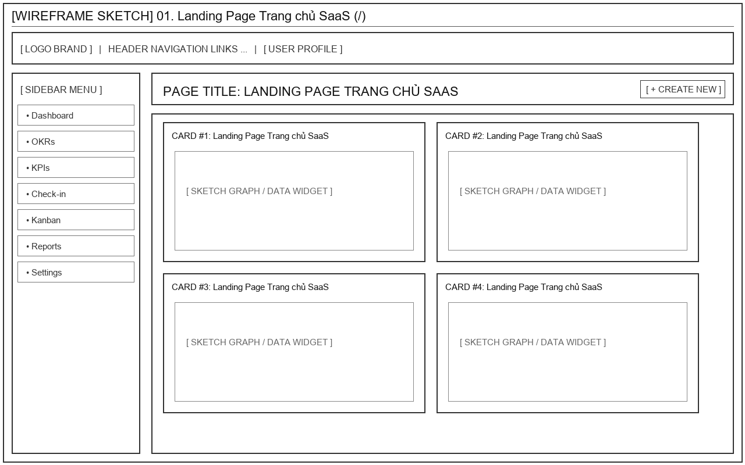
Hình 19: Bản vẽ Wireframe phác thảo - Landing Page Trang chủ SaaS
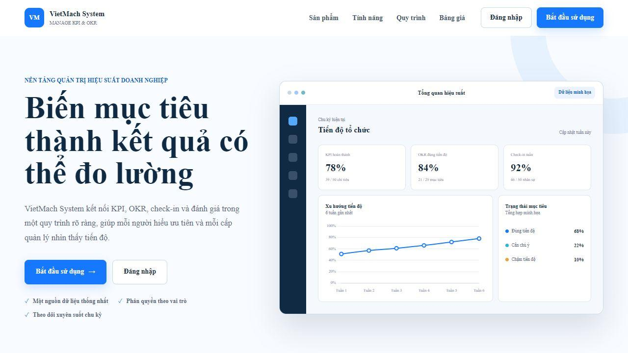
Hình 20: Giao diện thực tế - Landing Page Trang chủ SaaS
Phân tích thành phần & luồng tương tác - UI-01
Thành phần Thiết kế | Chi tiết Mô tả Nghiệp vụ & Giao diện
Mục đích & Ngữ cảnh | Giới thiệu giải pháp KPI/OKR AI-Native và các gói dịch vụ SaaS.
Người sử dụng (Actor) | Khách truy cập / Public Users
Dữ liệu Đầu vào (Inputs) | Không có
Dữ liệu Đầu ra (Outputs) | Thông tin sản phẩm, bảng giá gói SaaS, nút Đăng ký/Đăng nhập.
Các Nút bấm / Thao tác | Click 'Đăng ký ngay', 'Đăng nhập', xem chi tiết tính năng.
Quy tắc Validation & RLS | N/A

5.2.2. Giao diện UI-02: Giao diện Đăng nhập Hệ thống
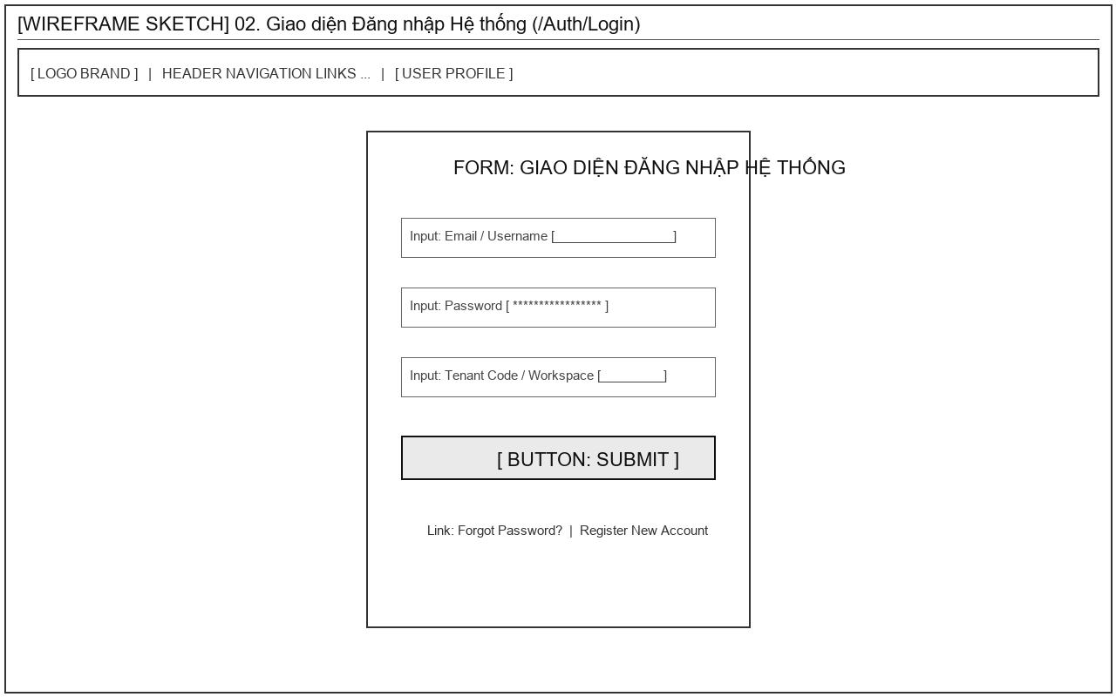
Hình 21: Bản vẽ Wireframe phác thảo - Giao diện Đăng nhập Hệ thống
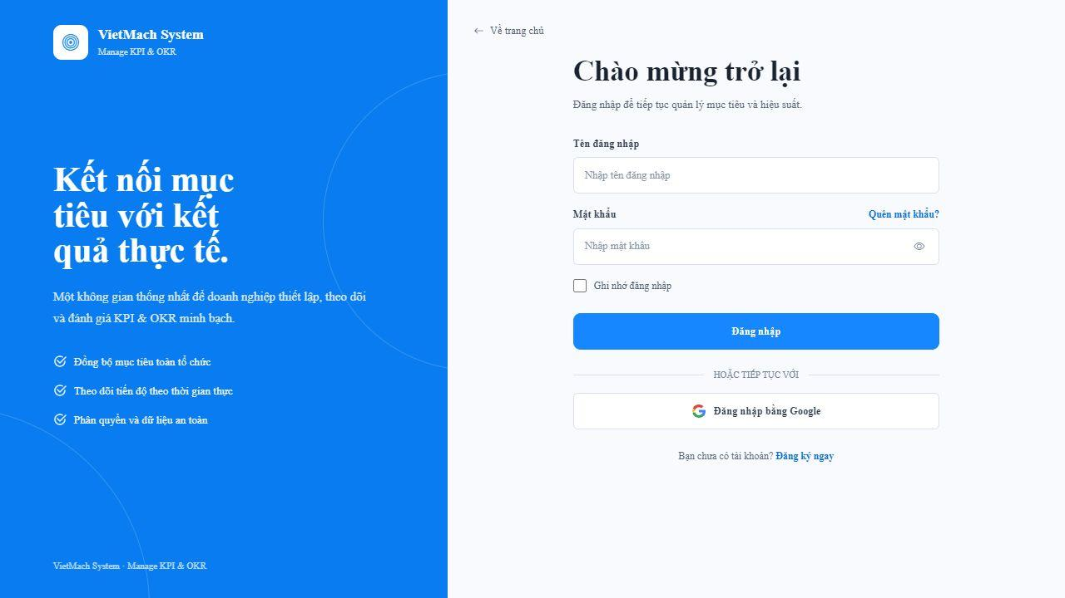
Hình 22: Giao diện thực tế - Giao diện Đăng nhập Hệ thống
Phân tích thành phần & luồng tương tác - UI-02
Thành phần Thiết kế | Chi tiết Mô tả Nghiệp vụ & Giao diện
Mục đích & Ngữ cảnh | Xác thực danh tính người dùng và chuyển hướng vào hệ thống.
Người sử dụng (Actor) | Tất cả người dùng
Dữ liệu Đầu vào (Inputs) | Email, Mật khẩu, Mã Tenant Workspace
Dữ liệu Đầu ra (Outputs) | Phiên làm việc Cookie Session, Token JWT
Các Nút bấm / Thao tác | Nhập form, bấm 'Đăng nhập', hoặc Đăng nhập bằng Google.
Quy tắc Validation & RLS | Yêu cầu đúng định dạng Email, mật khẩu không được trống.

5.2.3. Giao diện UI-03: Đăng ký SaaS Tenant Doanh nghiệp
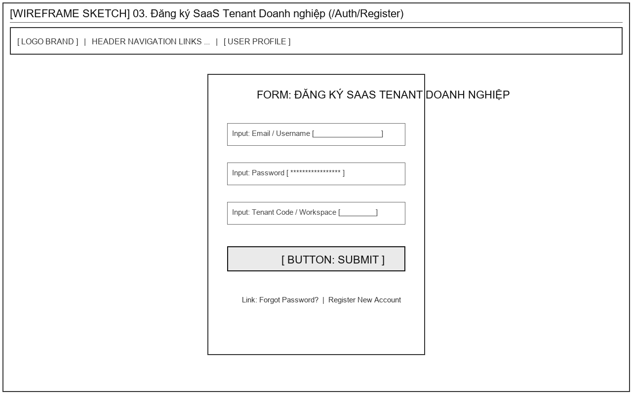
Hình 23: Bản vẽ Wireframe phác thảo - Đăng ký SaaS Tenant Doanh nghiệp
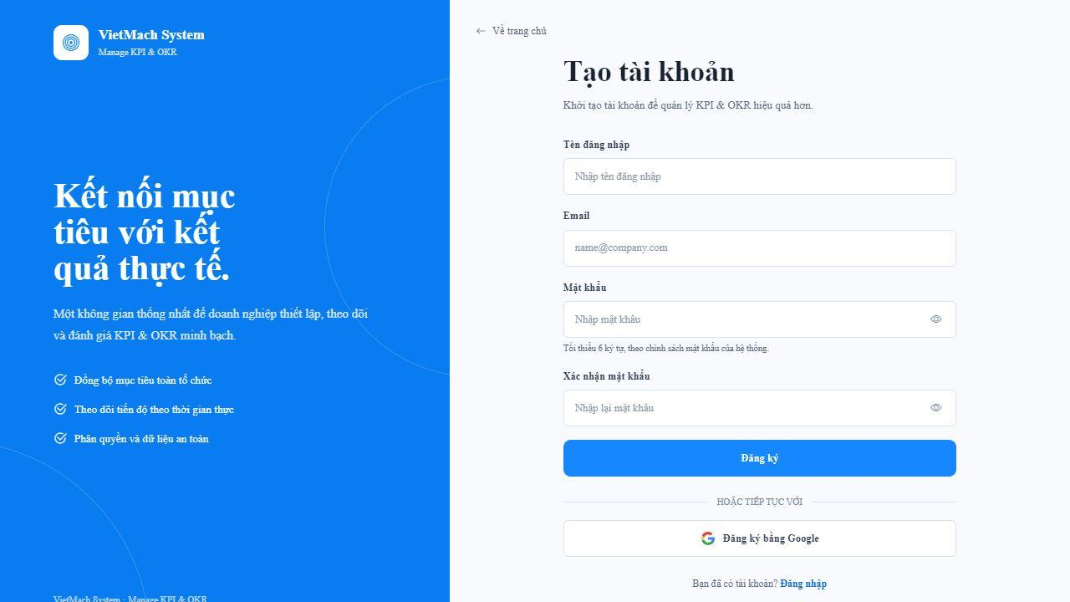
Hình 24: Giao diện thực tế - Đăng ký SaaS Tenant Doanh nghiệp
Phân tích thành phần & luồng tương tác - UI-03
Thành phần Thiết kế | Chi tiết Mô tả Nghiệp vụ & Giao diện
Mục đích & Ngữ cảnh | Khởi tạo Workspace Tenant mới cho doanh nghiệp.
Người sử dụng (Actor) | Chủ doanh nghiệp / Tenant Admin
Dữ liệu Đầu vào (Inputs) | Tên công ty, Email Admin, Mật khẩu, Chọn Gói SaaS
Dữ liệu Đầu ra (Outputs) | Khởi tạo TenantId trong DB, tài khoản Admin duy nhất.
Các Nút bấm / Thao tác | Bấm 'Đăng ký Doanh nghiệp', thanh toán hoặc dùng thử.
Quy tắc Validation & RLS | Tên Workspace duy nhất, Email chưa tồn tại trong hệ thống.

5.2.4. Giao diện UI-04: Lựa chọn Workspace Tenant
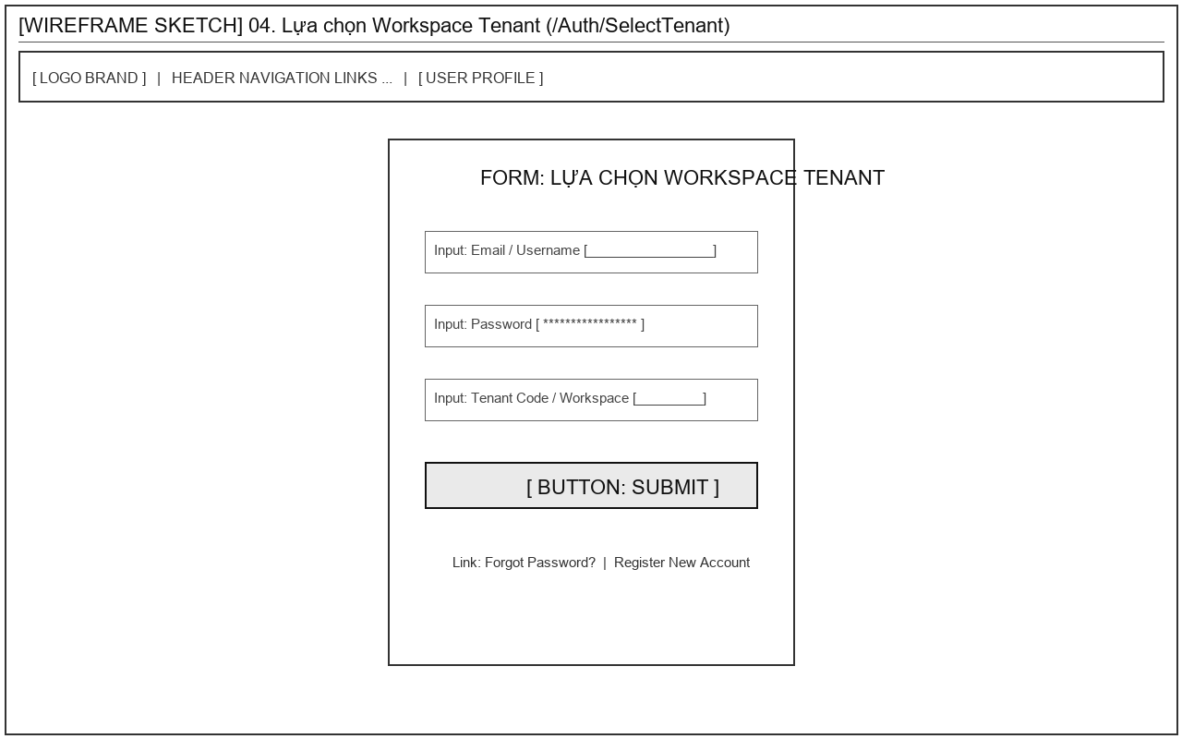
Hình 25: Bản vẽ Wireframe phác thảo - Lựa chọn Workspace Tenant
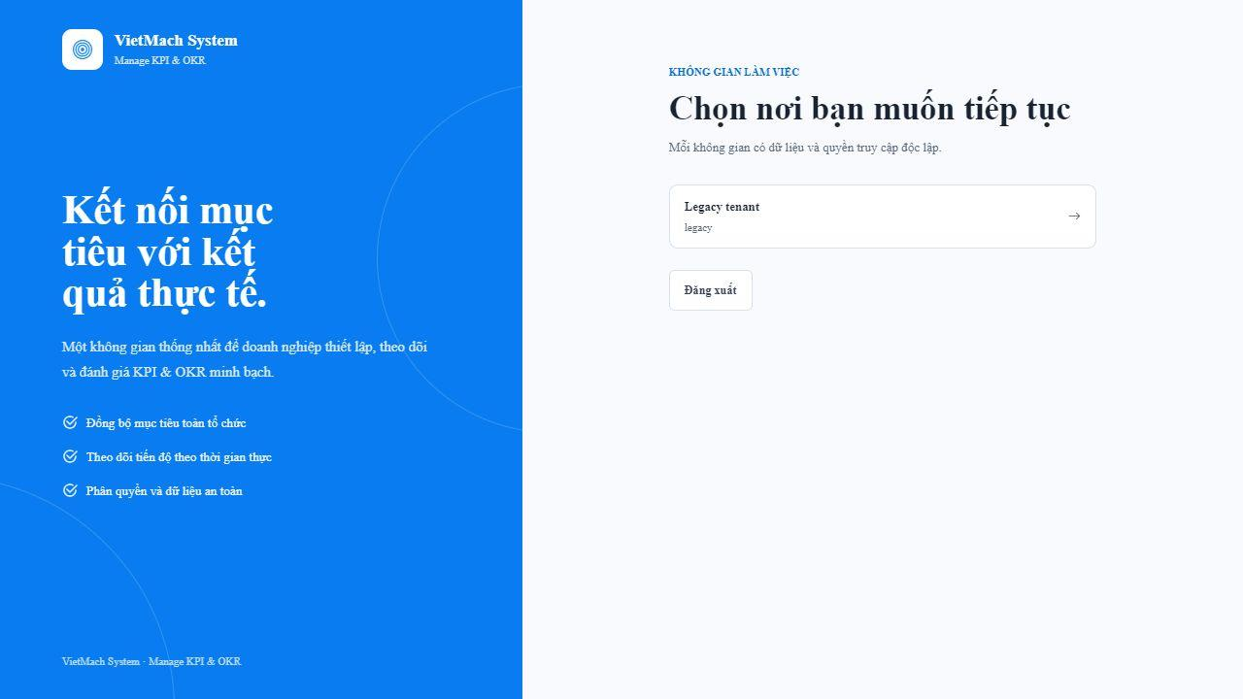
Hình 26: Giao diện thực tế - Lựa chọn Workspace Tenant
Phân tích thành phần & luồng tương tác - UI-04
Thành phần Thiết kế | Chi tiết Mô tả Nghiệp vụ & Giao diện
Mục đích & Ngữ cảnh | Cho phép người dùng thuộc nhiều công ty chọn Workspace hoạt động.
Người sử dụng (Actor) | Người dùng thuộc nhiều Tenant
Dữ liệu Đầu vào (Inputs) | Chọn Tenant từ danh sách Dropdown/Cards
Dữ liệu Đầu ra (Outputs) | Thiết lập SESSION_CONTEXT TenantId tương ứng.
Các Nút bấm / Thao tác | Click chọn Workspace để vào Dashboard.
Quy tắc Validation & RLS | User phải có quyền Membership hợp lệ trong Tenant.

5.2.5. Giao diện UI-05: Executive Dashboard Báo cáo Điều hành
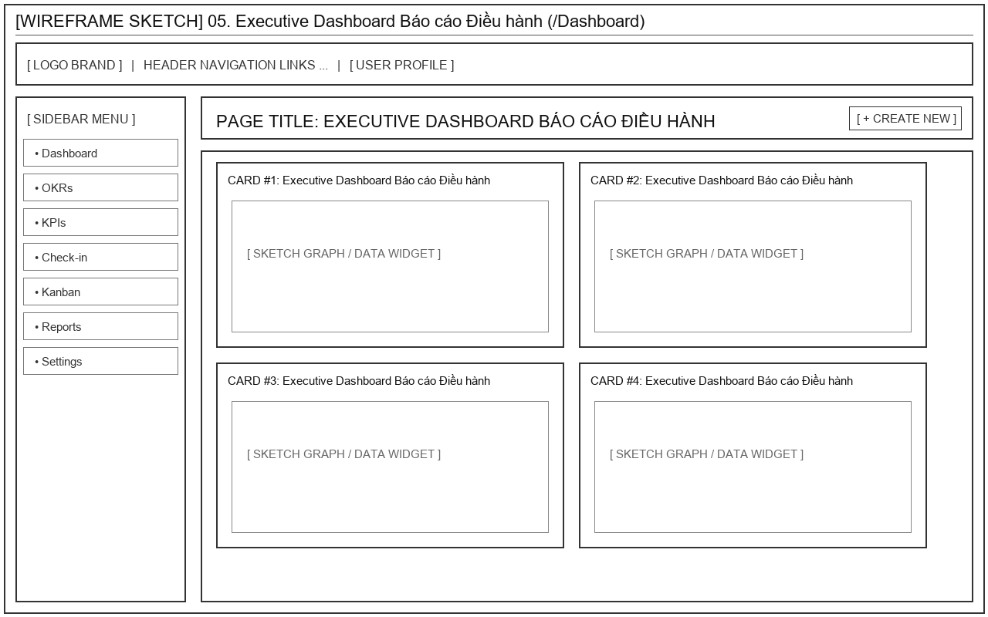
Hình 27: Bản vẽ Wireframe phác thảo - Executive Dashboard Báo cáo Điều hành
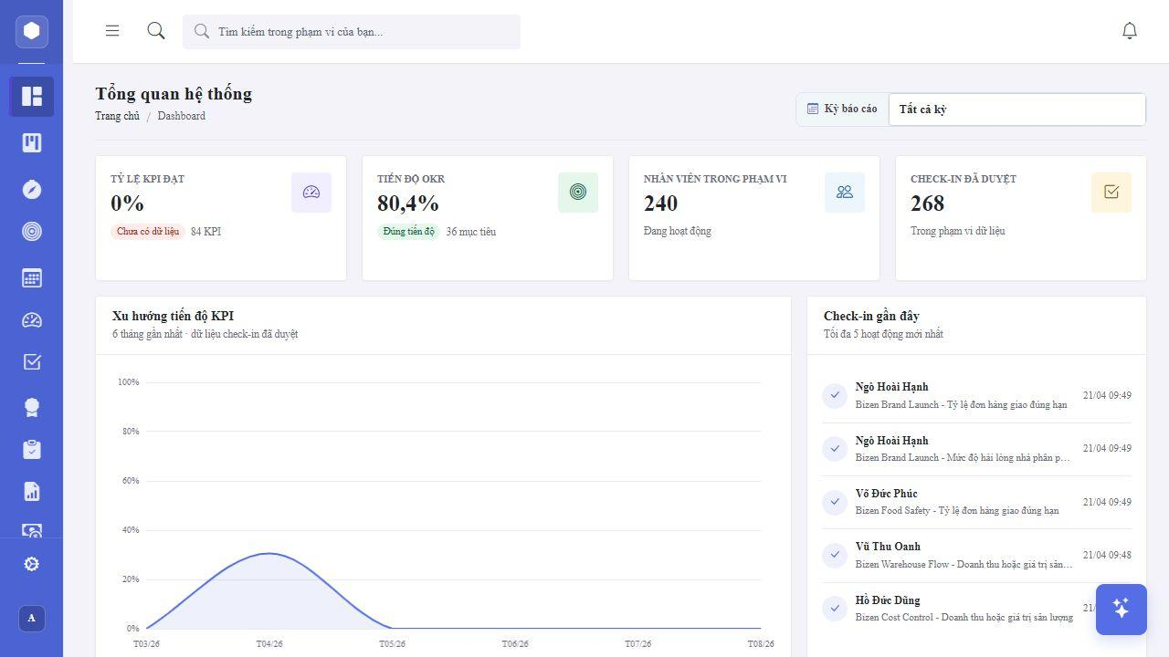
Hình 28: Giao diện thực tế - Executive Dashboard Báo cáo Điều hành
Phân tích thành phần & luồng tương tác - UI-05
Thành phần Thiết kế | Chi tiết Mô tả Nghiệp vụ & Giao diện
Mục đích & Ngữ cảnh | Hiển thị tổng quan biểu đồ tiến độ OKR/KPI toàn doanh nghiệp.
Người sử dụng (Actor) | Director, Manager, Admin
Dữ liệu Đầu vào (Inputs) | Bộ lọc Kỳ đánh giá, Phòng ban
Dữ liệu Đầu ra (Outputs) | Biểu đồ tiến độ, Tỷ lệ hoàn thành KPI, Cảnh báo rủi ro.
Các Nút bấm / Thao tác | Lọc số liệu, click chuyển nhanh tới danh mục OKR/KPI.
Quy tắc Validation & RLS | Chỉ lấy dữ liệu thuộc Tenant hiện tại.

5.2.6. Giao diện UI-06: Quản lý OKR Mục tiêu Chiến lược
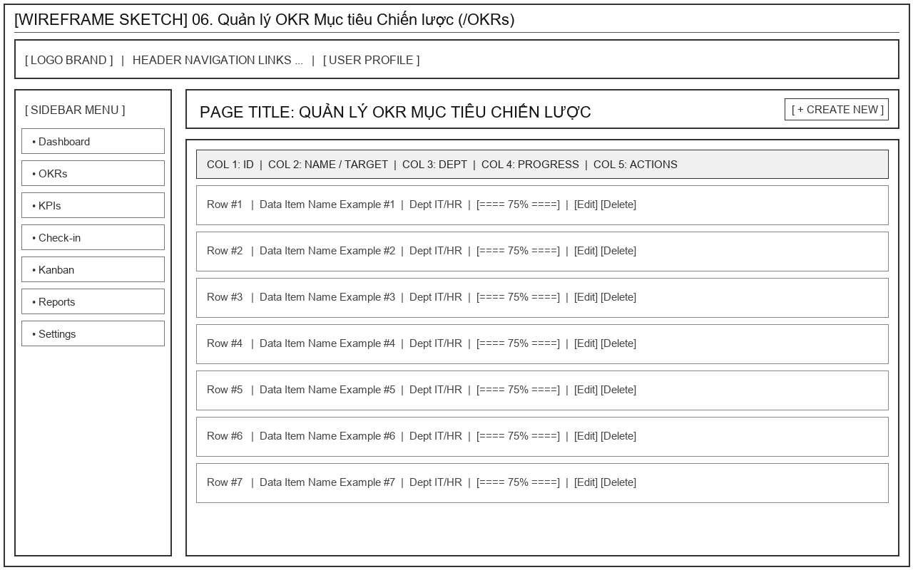
Hình 29: Bản vẽ Wireframe phác thảo - Quản lý OKR Mục tiêu Chiến lược
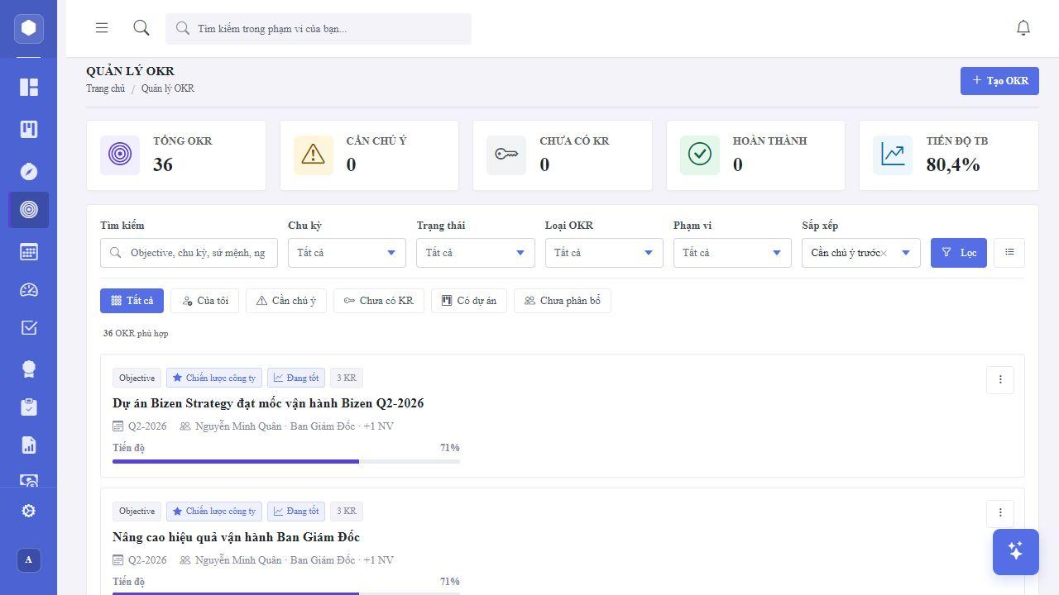
Hình 30: Giao diện thực tế - Quản lý OKR Mục tiêu Chiến lược
Phân tích thành phần & luồng tương tác - UI-06
Thành phần Thiết kế | Chi tiết Mô tả Nghiệp vụ & Giao diện
Mục đích & Ngữ cảnh | Quản lý danh sách Objective và Key Results đa cấp.
Người sử dụng (Actor) | Director, Manager
Dữ liệu Đầu vào (Inputs) | Tìm kiếm OKR, Lọc trạng thái
Dữ liệu Đầu ra (Outputs) | Danh sách cây OKR/KR, % tiến độ tự động.
Các Nút bấm / Thao tác | Tạo mới OKR, Sửa OKR, AI Gợi ý Key Results.
Quy tắc Validation & RLS | OKR phải gán với phân vùng thời gian hợp lệ.

5.2.7. Giao diện UI-07: Tạo mới Objective & Key Results
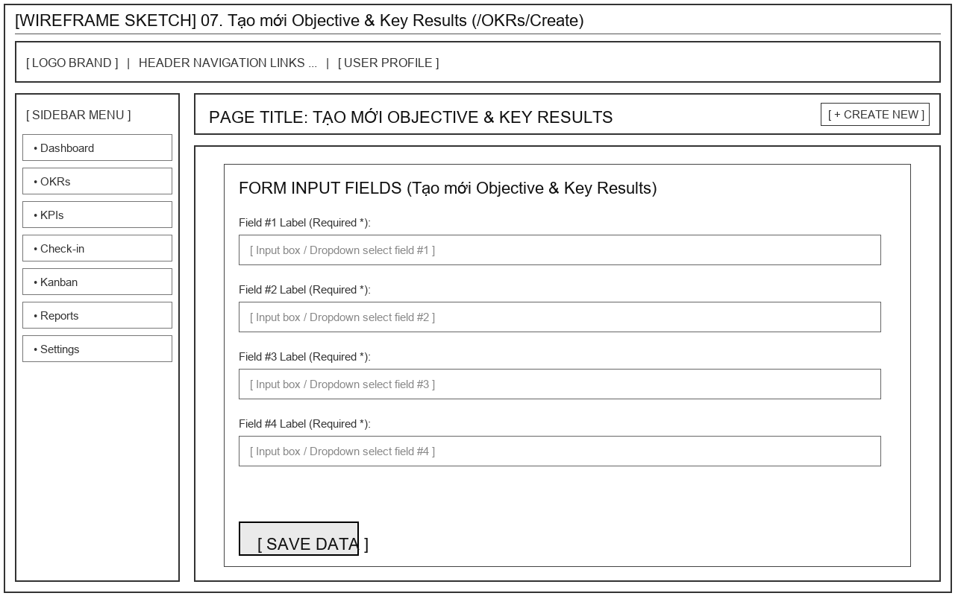
Hình 31: Bản vẽ Wireframe phác thảo - Tạo mới Objective & Key Results
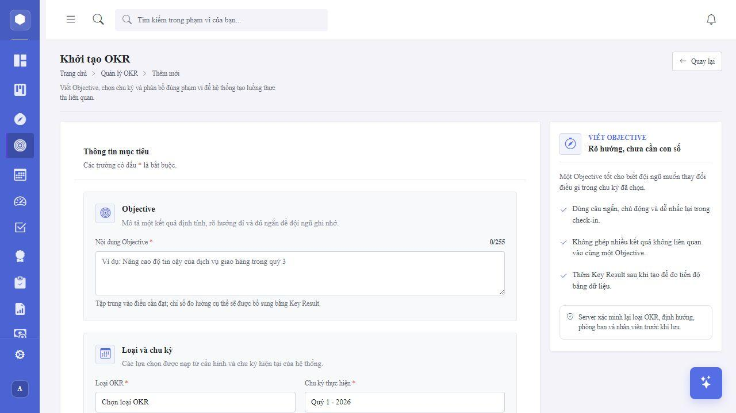
Hình 32: Giao diện thực tế - Tạo mới Objective & Key Results
Phân tích thành phần & luồng tương tác - UI-07
Thành phần Thiết kế | Chi tiết Mô tả Nghiệp vụ & Giao diện
Mục đích & Ngữ cảnh | Biểu mẫu thiết lập mục tiêu OKR công ty/phòng ban.
Người sử dụng (Actor) | Director, Manager
Dữ liệu Đầu vào (Inputs) | Tên Objective, Mô tả, Kỳ, Trọng số, Danh sách Key Results
Dữ liệu Đầu ra (Outputs) | Tạo bản ghi OKR và OKRKeyResults trong DB.
Các Nút bấm / Thao tác | Thêm dòng KR, bấm 'Lưu Mục tiêu'.
Quy tắc Validation & RLS | Tên Objective bắt buộc, Target KR > 0.

5.2.8. Giao diện UI-08: Danh mục Chỉ số KPI Doanh nghiệp
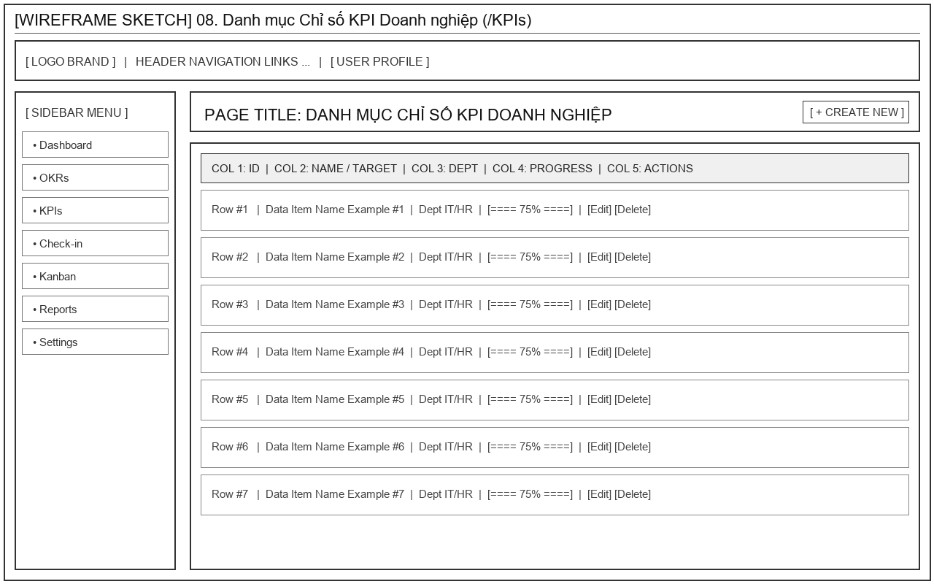
Hình 33: Bản vẽ Wireframe phác thảo - Danh mục Chỉ số KPI Doanh nghiệp
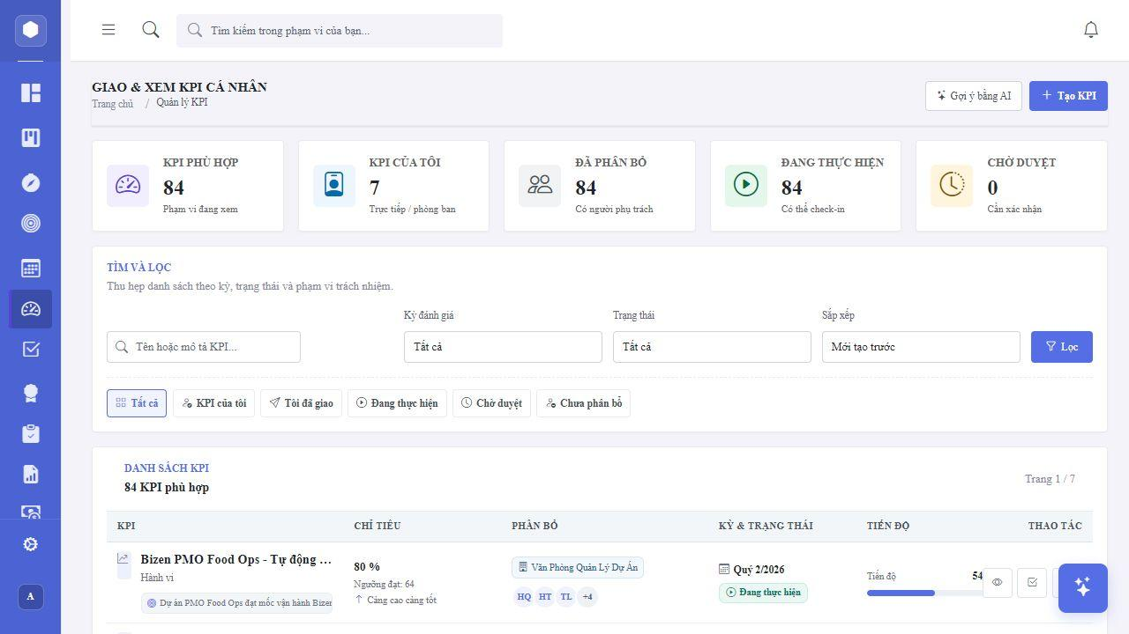
Hình 34: Giao diện thực tế - Danh mục Chỉ số KPI Doanh nghiệp
Phân tích thành phần & luồng tương tác - UI-08
Thành phần Thiết kế | Chi tiết Mô tả Nghiệp vụ & Giao diện
Mục đích & Ngữ cảnh | Quản lý kho chỉ số KPI, công thức tính và phân công.
Người sử dụng (Actor) | Director, Manager, HR
Dữ liệu Đầu vào (Inputs) | Lọc theo Loại KPI, Phòng ban
Dữ liệu Đầu ra (Outputs) | Bảng KPI, Target, Ngưỡng đạt, Trạng thái.
Các Nút bấm / Thao tác | Tạo KPI mới, Phân bổ nhân sự, Cấu hình Rubrics AI.
Quy tắc Validation & RLS | Phân quyền theo phạm vi phòng ban.

5.2.9. Giao diện UI-09: Thiết lập Chỉ số KPI & Target
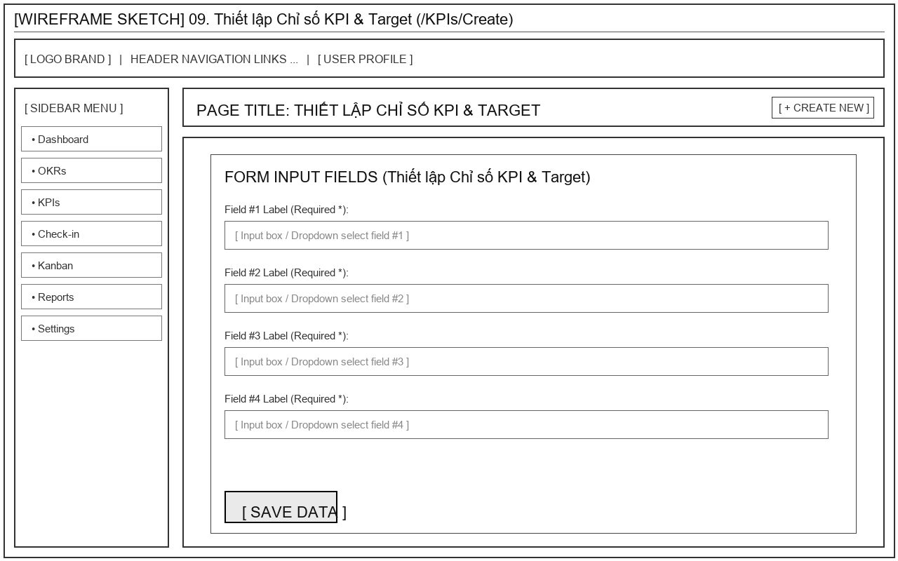
Hình 35: Bản vẽ Wireframe phác thảo - Thiết lập Chỉ số KPI & Target
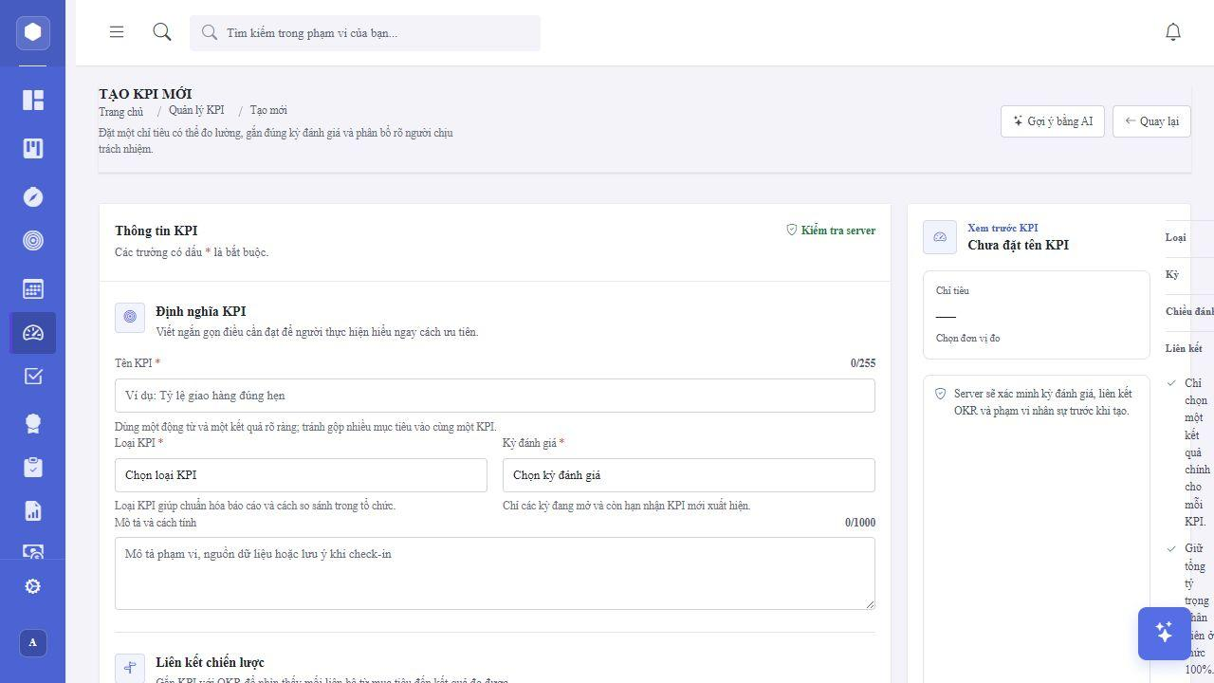
Hình 36: Giao diện thực tế - Thiết lập Chỉ số KPI & Target
Phân tích thành phần & luồng tương tác - UI-09
Thành phần Thiết kế | Chi tiết Mô tả Nghiệp vụ & Giao diện
Mục đích & Ngữ cảnh | Khai báo thông số kỹ thuật của một chỉ số KPI mới.
Người sử dụng (Actor) | Manager, HR
Dữ liệu Đầu vào (Inputs) | Mã KPI, Tên, Đơn vị đo, Chiều (Thuận/Nghịch), Target, Ngưỡng
Dữ liệu Đầu ra (Outputs) | Thêm mới bản ghi KPI trong DB.
Các Nút bấm / Thao tác | Bấm 'Khởi tạo KPI'.
Quy tắc Validation & RLS | Mã KPI không trùng lặp trong Tenant.

5.2.10. Giao diện UI-10: Phân bổ KPI Nhân sự & Phòng ban
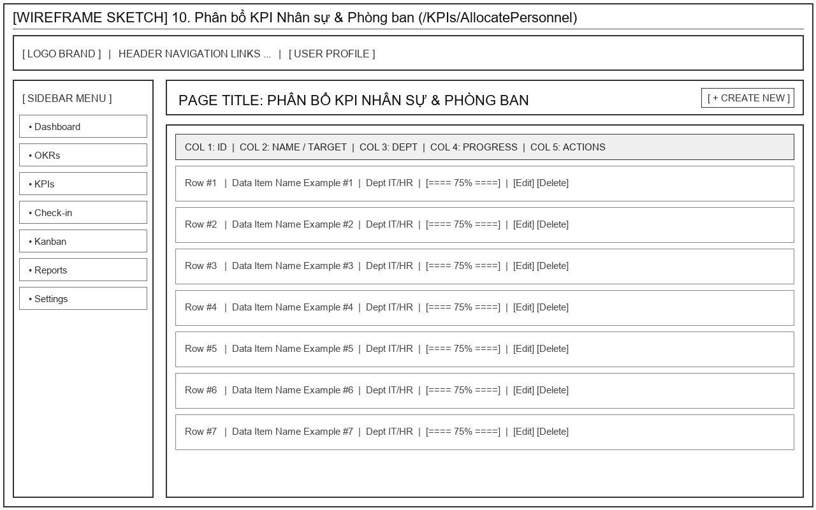
Hình 37: Bản vẽ Wireframe phác thảo - Phân bổ KPI Nhân sự & Phòng ban
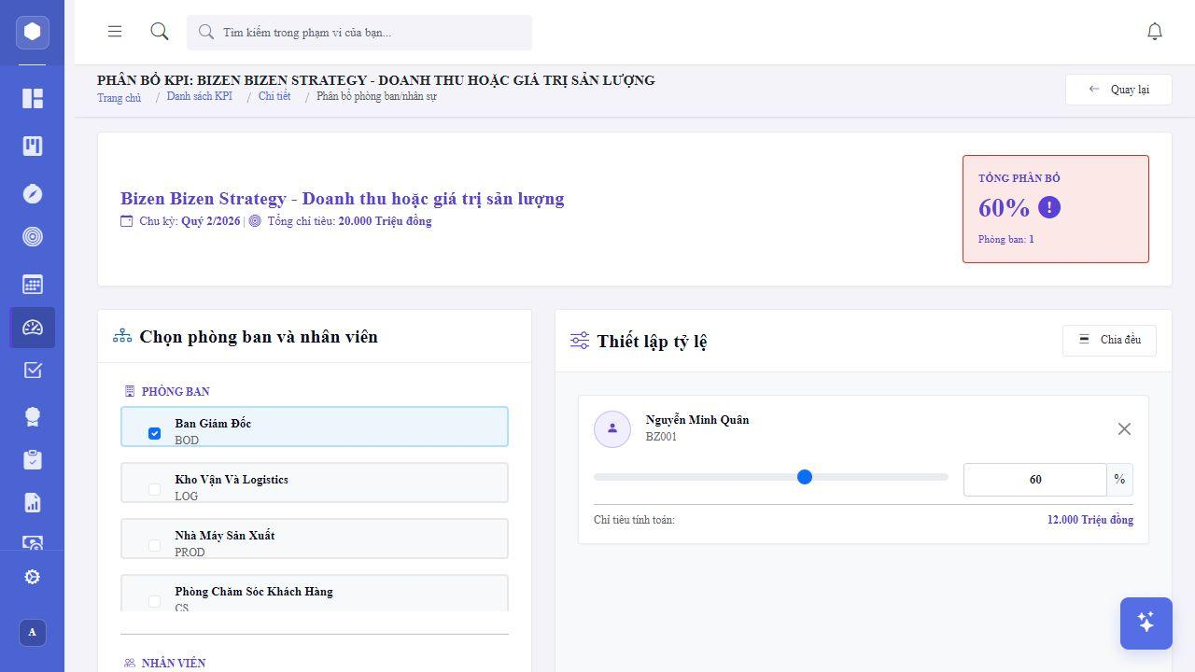
Hình 38: Giao diện thực tế - Phân bổ KPI Nhân sự & Phòng ban
Phân tích thành phần & luồng tương tác - UI-10
Thành phần Thiết kế | Chi tiết Mô tả Nghiệp vụ & Giao diện
Mục đích & Ngữ cảnh | Gán KPI cho từng nhân viên hoặc tập thể phòng ban.
Người sử dụng (Actor) | Manager
Dữ liệu Đầu vào (Inputs) | Chọn KPI, Chọn Nhân sự, Gán Trọng số (%), Target riêng
Dữ liệu Đầu ra (Outputs) | Tạo bản ghi KPI_Employee_Assignment.
Các Nút bấm / Thao tác | Bấm 'Xác nhận Phân bổ'.
Quy tắc Validation & RLS | Tổng trọng số các KPI cá nhân cân bằng 100%.

5.2.11. Giao diện UI-11: Trung tâm Check-In Tiến độ KPI
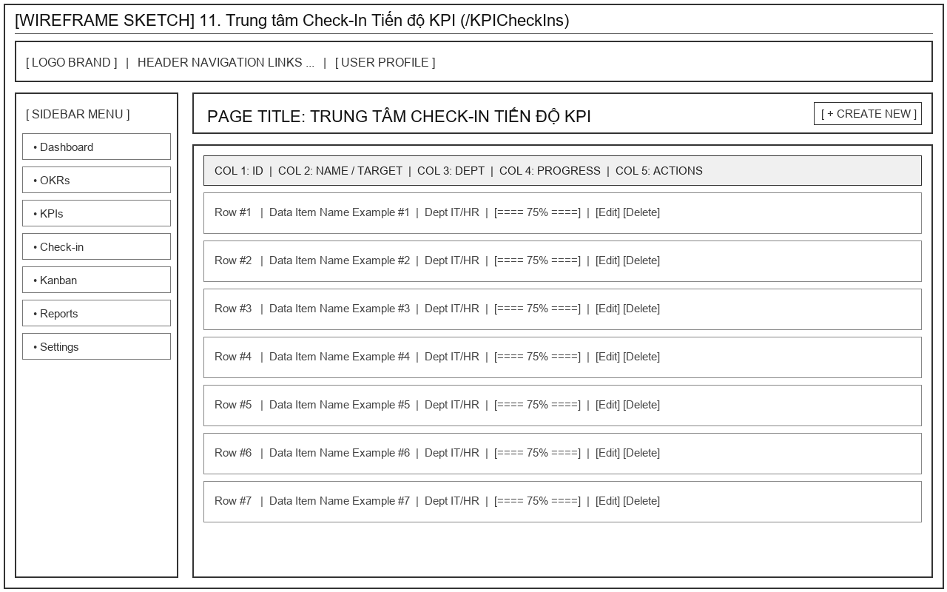
Hình 39: Bản vẽ Wireframe phác thảo - Trung tâm Check-In Tiến độ KPI
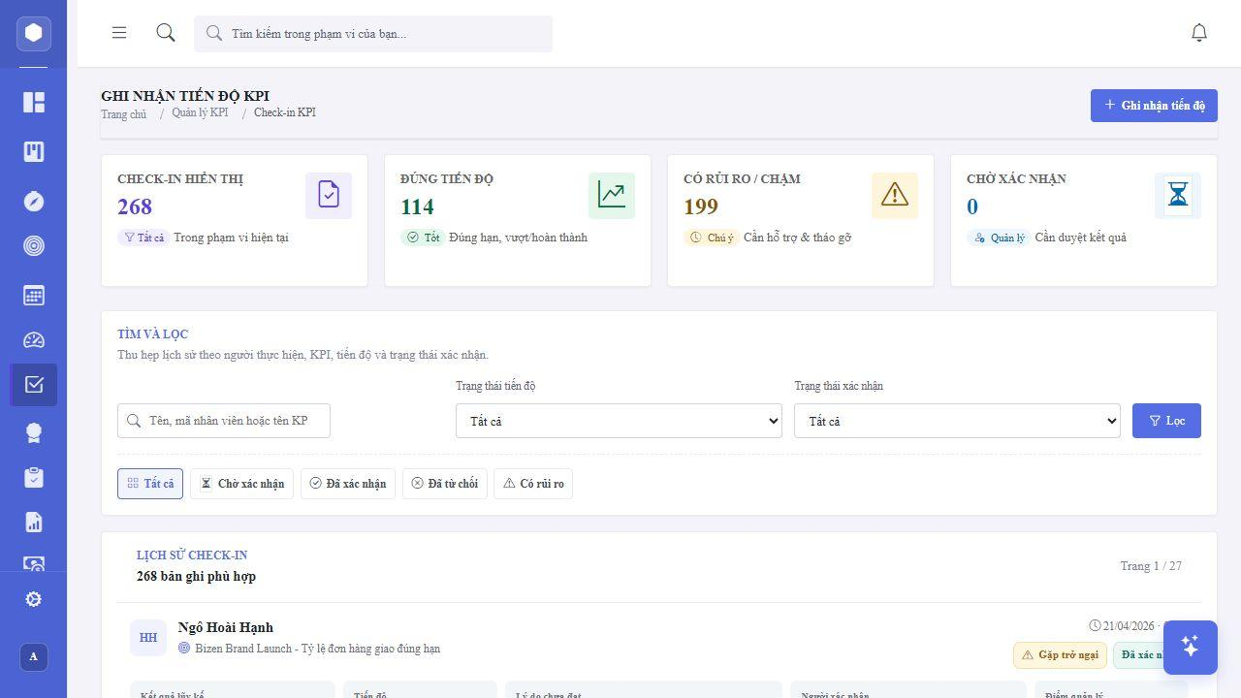
Hình 40: Giao diện thực tế - Trung tâm Check-In Tiến độ KPI
Phân tích thành phần & luồng tương tác - UI-11
Thành phần Thiết kế | Chi tiết Mô tả Nghiệp vụ & Giao diện
Mục đích & Ngữ cảnh | Quản lý lịch sử báo cáo Check-in và gửi báo cáo mới.
Người sử dụng (Actor) | Employee, Manager
Dữ liệu Đầu vào (Inputs) | Lọc Kỳ Check-in, Trạng thái
Dữ liệu Đầu ra (Outputs) | Danh sách lần Check-in, % tiến độ, Ghi chú.
Các Nút bấm / Thao tác | Tạo Check-in mới, Xem phản hồi của Manager.
Quy tắc Validation & RLS | Check-in chỉ được tạo trong chu kỳ cho phép.

5.2.12. Giao diện UI-12: Gửi Báo cáo Check-In định kỳ
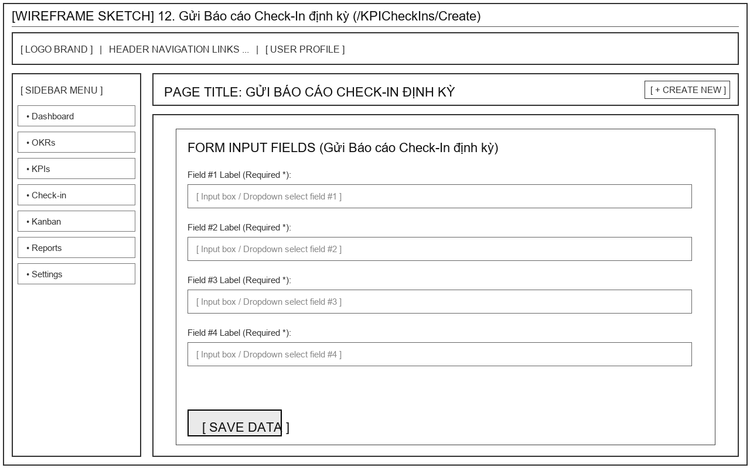
Hình 41: Bản vẽ Wireframe phác thảo - Gửi Báo cáo Check-In định kỳ
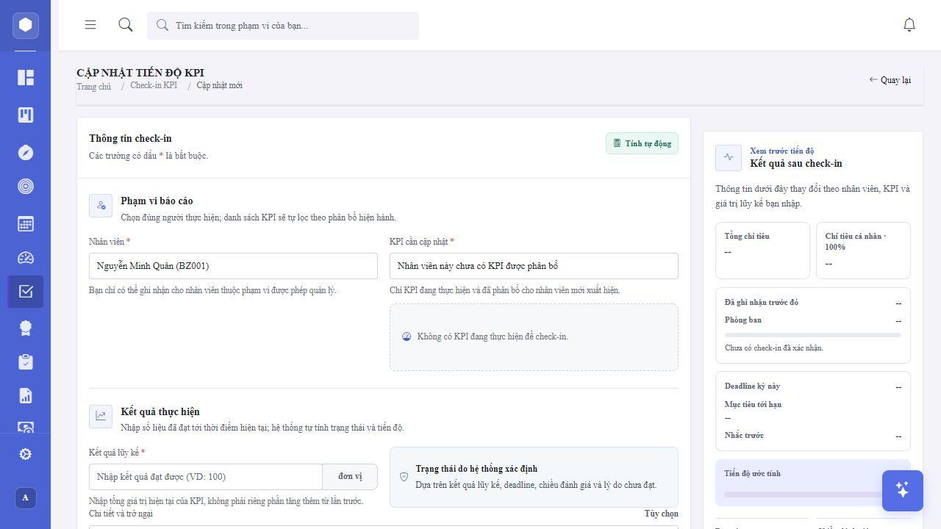
Hình 42: Giao diện thực tế - Gửi Báo cáo Check-In định kỳ
Phân tích thành phần & luồng tương tác - UI-12
Thành phần Thiết kế | Chi tiết Mô tả Nghiệp vụ & Giao diện
Mục đích & Ngữ cảnh | Nhân viên nhập kết quả thực hiện thực tế và minh chứng.
Người sử dụng (Actor) | Employee
Dữ liệu Đầu vào (Inputs) | Giá trị thực hiện, Tiến độ %, Ghi chú minh chứng, Khó khăn
Dữ liệu Đầu ra (Outputs) | Tạo bản ghi KPICheckIn (Trạng thái Pending).
Các Nút bấm / Thao tác | Nhập form, bấm 'Gửi Phê duyệt'.
Quy tắc Validation & RLS | Giá trị nhập phải là số hợp lệ.

5.2.13. Giao diện UI-13: Hàng chờ Phê duyệt Check-In Trưởng phòng
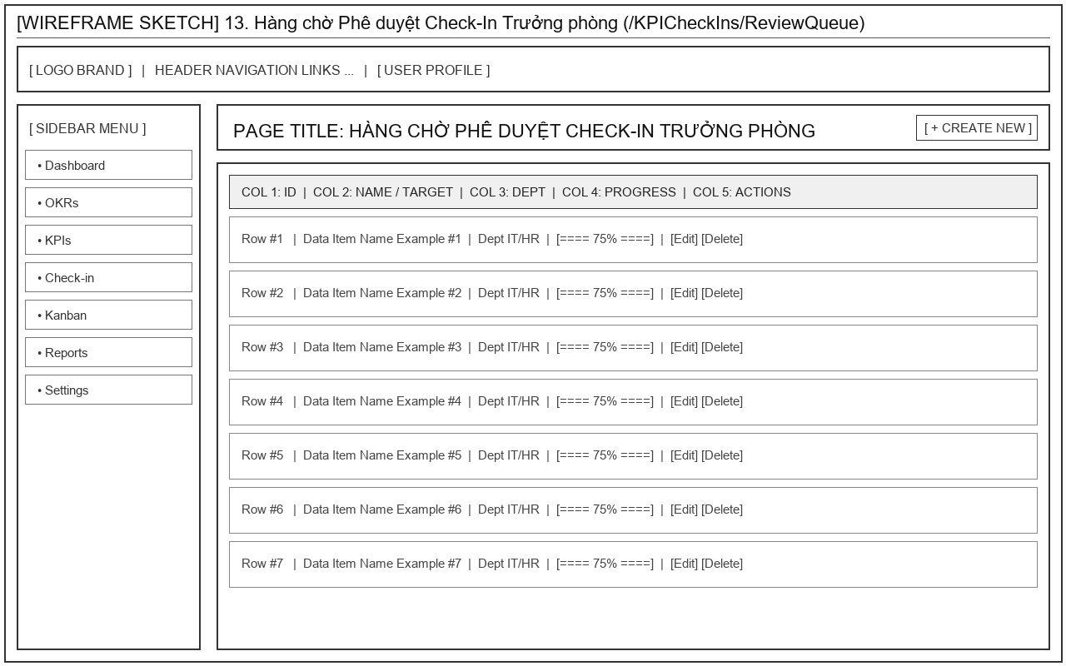
Hình 43: Bản vẽ Wireframe phác thảo - Hàng chờ Phê duyệt Check-In Trưởng phòng
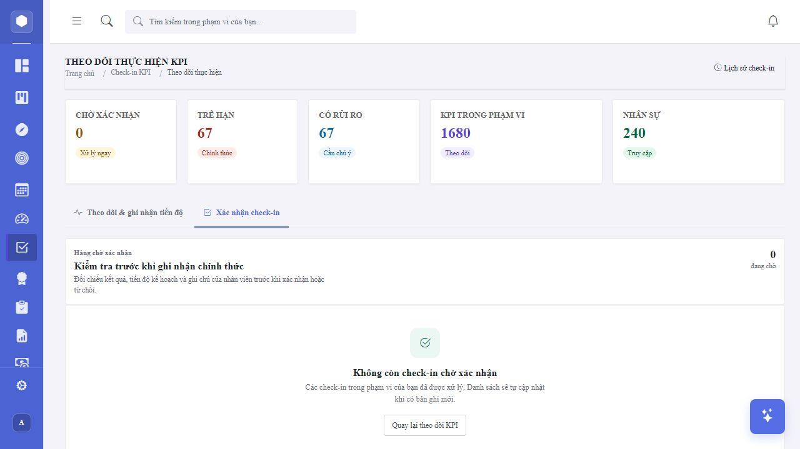
Hình 44: Giao diện thực tế - Hàng chờ Phê duyệt Check-In Trưởng phòng
Phân tích thành phần & luồng tương tác - UI-13
Thành phần Thiết kế | Chi tiết Mô tả Nghiệp vụ & Giao diện
Mục đích & Ngữ cảnh | Quản lý xem xét, duyệt hoặc từ chối các báo cáo Check-in.
Người sử dụng (Actor) | Manager
Dữ liệu Đầu vào (Inputs) | Danh sách Check-in chờ duyệt
Dữ liệu Đầu ra (Outputs) | Duyệt (Approved) hoặc Yêu cầu làm lại (Rejected).
Các Nút bấm / Thao tác | Xem AI Evaluator đề xuất, bấm 'Duyệt Check-in'.
Quy tắc Validation & RLS | Bắt buộc nhập lý do nếu lệch số liệu AI > 10 điểm.

5.2.14. Giao diện UI-14: Theo dõi Tiến độ KPI Nhân sự
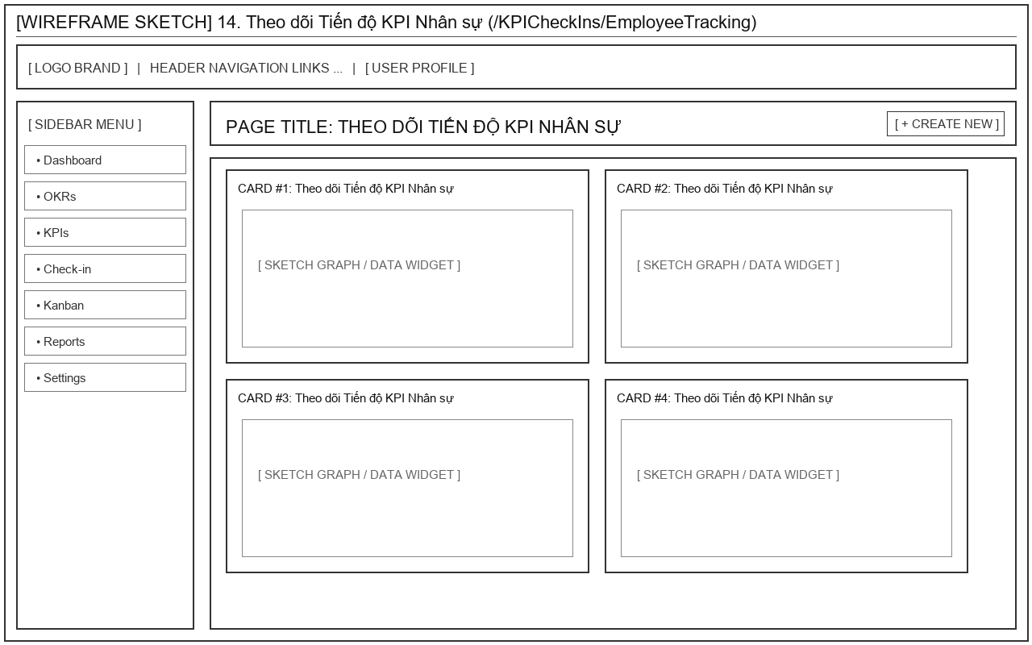
Hình 45: Bản vẽ Wireframe phác thảo - Theo dõi Tiến độ KPI Nhân sự
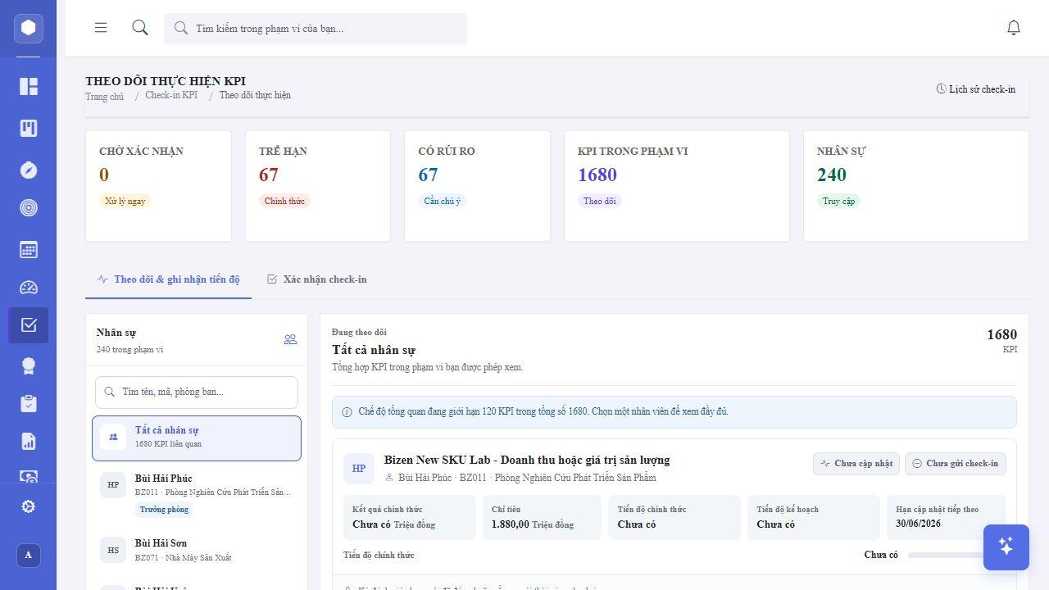
Hình 46: Giao diện thực tế - Theo dõi Tiến độ KPI Nhân sự
Phân tích thành phần & luồng tương tác - UI-14
Thành phần Thiết kế | Chi tiết Mô tả Nghiệp vụ & Giao diện
Mục đích & Ngữ cảnh | Theo dõi ma trận tiến độ toàn bộ nhân viên trong phòng.
Người sử dụng (Actor) | Manager
Dữ liệu Đầu vào (Inputs) | Chọn Phòng ban, Kỳ đánh giá
Dữ liệu Đầu ra (Outputs) | Biểu đồ cột tiến độ nhân sự, các case nguy cơ.
Các Nút bấm / Thao tác | Click vào tên nhân viên để xem lịch sử chi tiết.
Quy tắc Validation & RLS | Chỉ xem được nhân viên thuộc phòng ban quản lý.

5.2.15. Giao diện UI-15: Danh sách Dự án Công việc
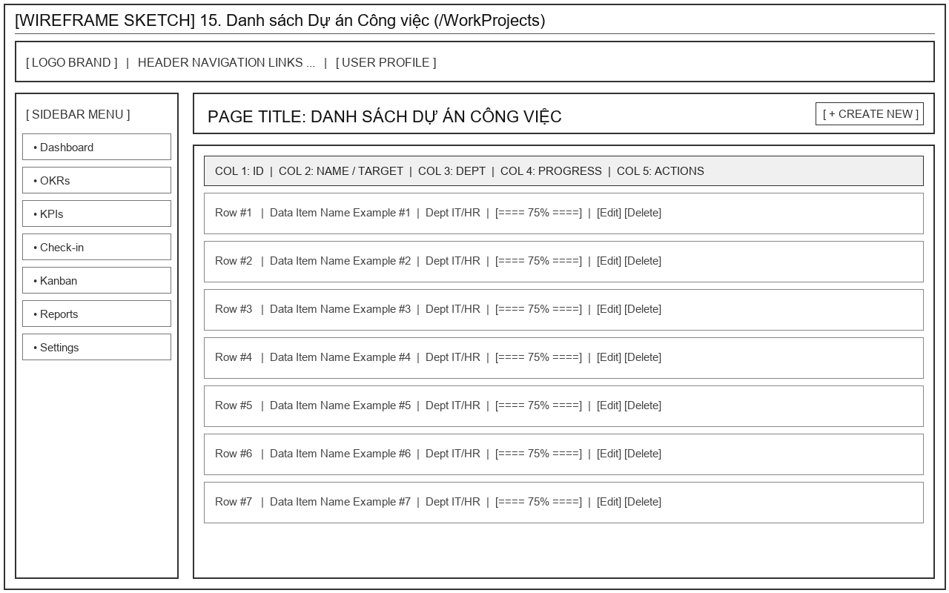
Hình 47: Bản vẽ Wireframe phác thảo - Danh sách Dự án Công việc
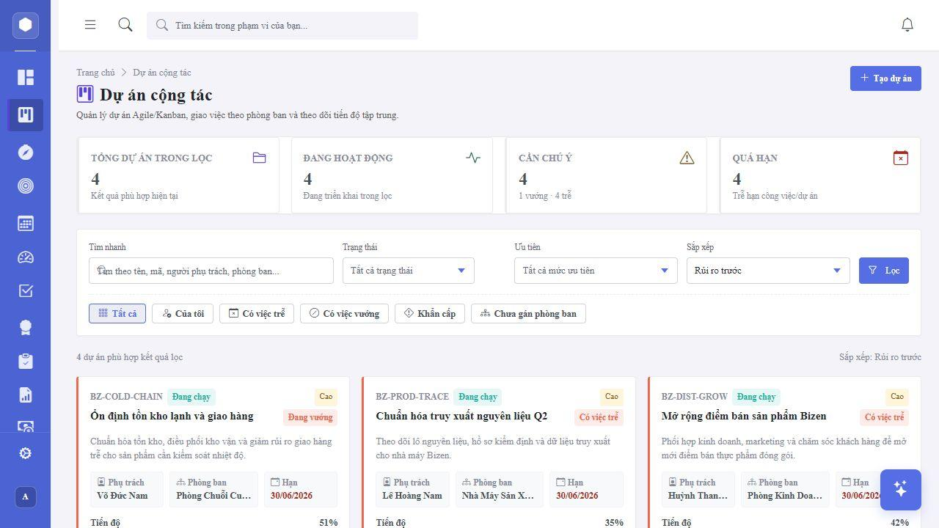
Hình 48: Giao diện thực tế - Danh sách Dự án Công việc
Phân tích thành phần & luồng tương tác - UI-15
Thành phần Thiết kế | Chi tiết Mô tả Nghiệp vụ & Giao diện
Mục đích & Ngữ cảnh | Quản lý danh sách các dự án thực thi liên kết với OKR/KPI.
Người sử dụng (Actor) | Manager, Employee
Dữ liệu Đầu vào (Inputs) | Tìm kiếm dự án
Dữ liệu Đầu ra (Outputs) | Danh sách dự án, Số lượng Task, % Tiến độ dự án.
Các Nút bấm / Thao tác | Tạo Dự án mới, Mở bảng Kanban.
Quy tắc Validation & RLS | Dự án phải thuộc Tenant hiện tại.

5.2.16. Giao diện UI-16: Bảng Kanban Công việc & Tự động đồng bộ
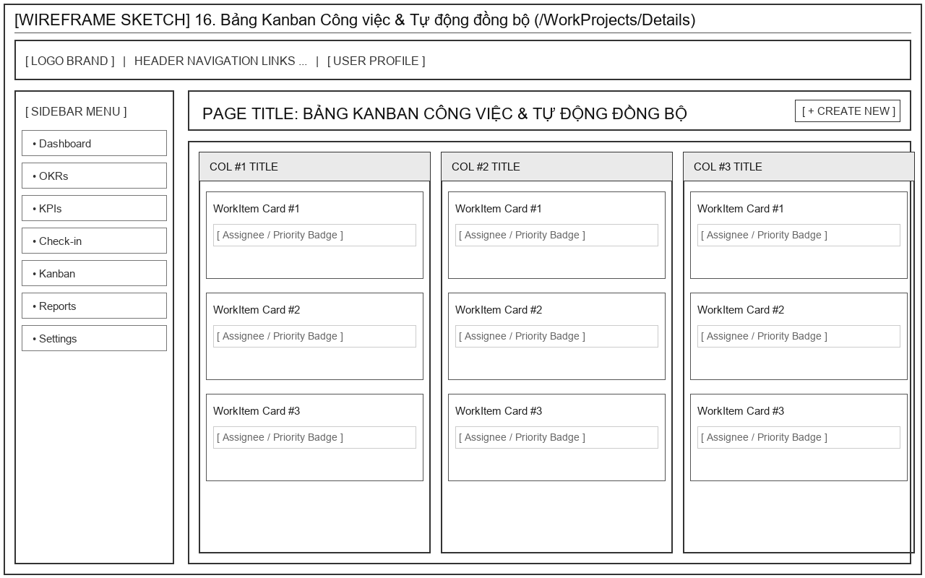
Hình 49: Bản vẽ Wireframe phác thảo - Bảng Kanban Công việc & Tự động đồng bộ
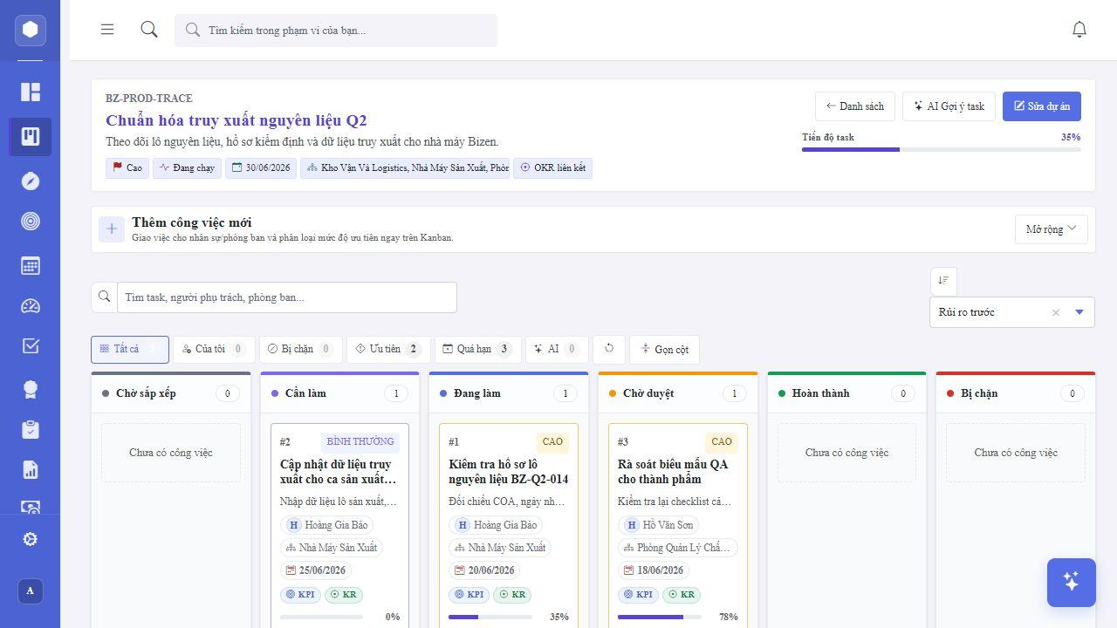
Hình 50: Giao diện thực tế - Bảng Kanban Công việc & Tự động đồng bộ
Phân tích thành phần & luồng tương tác - UI-16
Thành phần Thiết kế | Chi tiết Mô tả Nghiệp vụ & Giao diện
Mục đích & Ngữ cảnh | Bảng Kanban tương tác kéo thả 3 cột: To-do, In-progress, Done.
Người sử dụng (Actor) | Manager, Employee
Dữ liệu Đầu vào (Inputs) | Thao tác kéo thả thẻ WorkItem
Dữ liệu Đầu ra (Outputs) | Cập nhật trạng thái Task, Tự động sync tiến độ OKR/KPI.
Các Nút bấm / Thao tác | Kéo thả task, Thêm task mới, 🤖 AI Gợi ý Chia Task.
Quy tắc Validation & RLS | Chỉ Assignee hoặc Manager mới được chuyển trạng thái.

5.2.17. Giao diện UI-17: Modal AI Phân rã OKR/KPI sang WorkItem
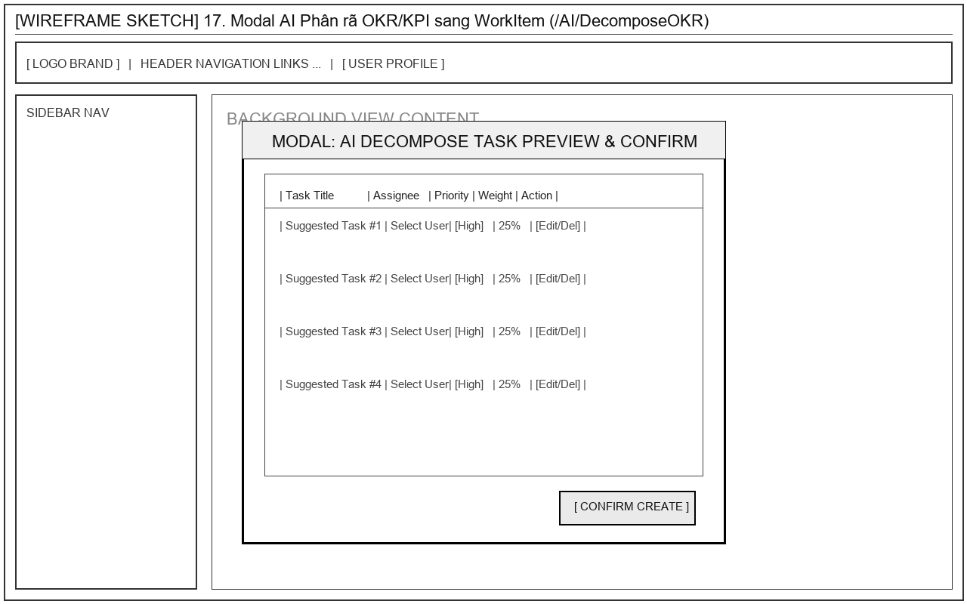
Hình 51: Bản vẽ Wireframe phác thảo - Modal AI Phân rã OKR/KPI sang WorkItem
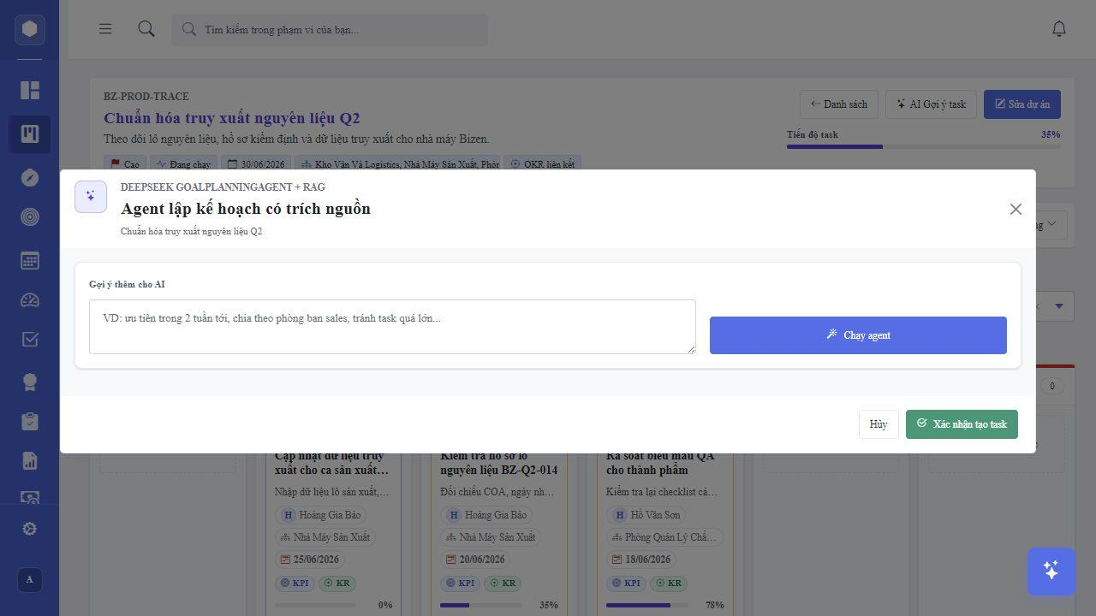
Hình 52: Giao diện thực tế - Modal AI Phân rã OKR/KPI sang WorkItem
Phân tích thành phần & luồng tương tác - UI-17
Thành phần Thiết kế | Chi tiết Mô tả Nghiệp vụ & Giao diện
Mục đích & Ngữ cảnh | Giao diện AI tự động phân rã mục tiêu lớn thành các WorkItem Kanban.
Người sử dụng (Actor) | Manager, Director
Dữ liệu Đầu vào (Inputs) | Chọn OKR/KPI nguồn, Gợi ý bổ sung cho AI
Dữ liệu Đầu ra (Outputs) | Danh sách 3-7 Task gợi ý (Title, Assignee, Priority, Weight).
Các Nút bấm / Thao tác | Chỉnh sửa Task gợi ý, Bấm 'Xác nhận tạo Task'.
Quy tắc Validation & RLS | AI chỉ gợi ý, người dùng phải xác nhận mới lưu DB.

5.2.18. Giao diện UI-18: Trợ lý AI Smart Assistant Chat Widget
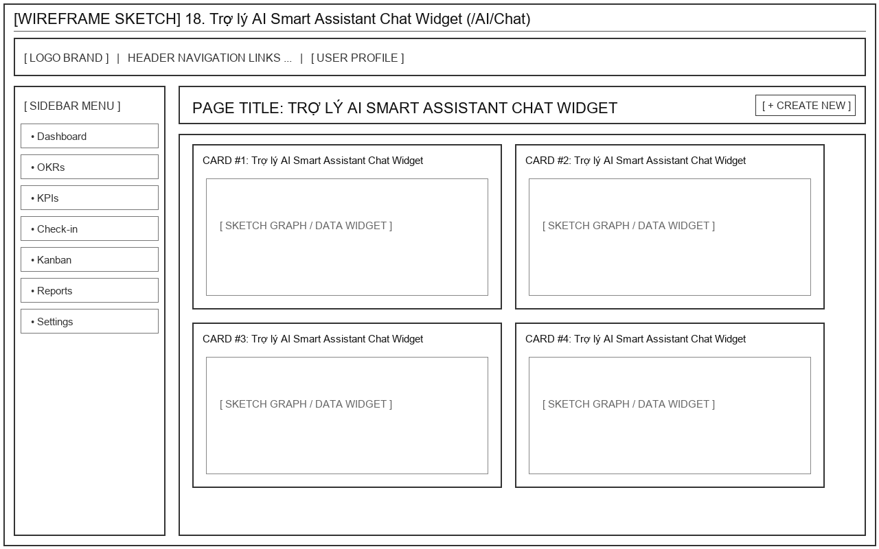
Hình 53: Bản vẽ Wireframe phác thảo - Trợ lý AI Smart Assistant Chat Widget
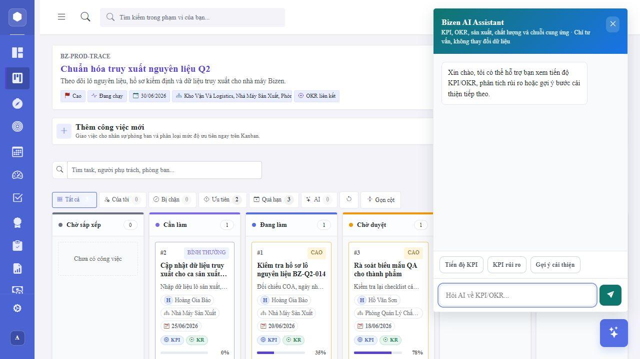
Hình 54: Giao diện thực tế - Trợ lý AI Smart Assistant Chat Widget
Phân tích thành phần & luồng tương tác - UI-18
Thành phần Thiết kế | Chi tiết Mô tả Nghiệp vụ & Giao diện
Mục đích & Ngữ cảnh | Widget chat thông minh truy vấn dữ liệu KPI và tri thức RAG.
Người sử dụng (Actor) | Tất cả người dùng
Dữ liệu Đầu vào (Inputs) | Câu hỏi tự nhiên (Prompt)
Dữ liệu Đầu ra (Outputs) | Câu trả lời có nguồn trích dẫn (Citation), gợi ý hành động.
Các Nút bấm / Thao tác | Gửi câu hỏi, copy câu trả lời, bấm link trích dẫn.
Quy tắc Validation & RLS | RAG tự động kiểm tra ACL người dùng trước khi trả lời.

5.2.19. Giao diện UI-19: Kết quả Đánh giá KPI & Xếp hạng
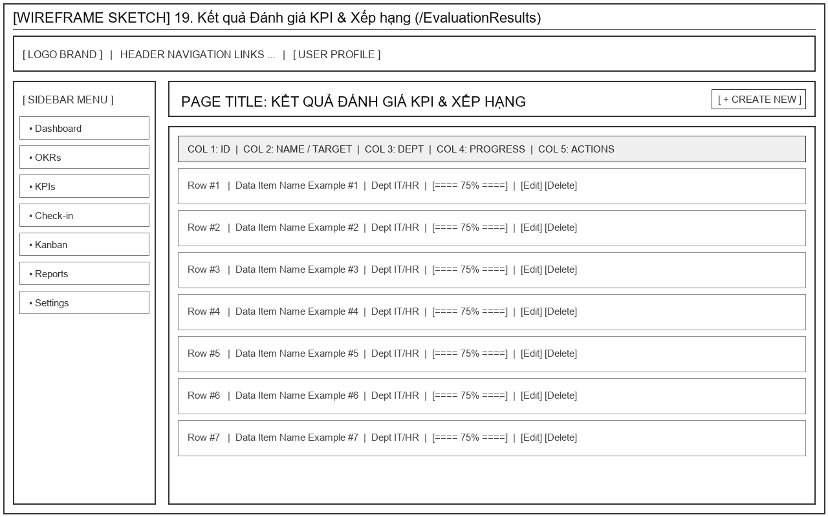
Hình 55: Bản vẽ Wireframe phác thảo - Kết quả Đánh giá KPI & Xếp hạng
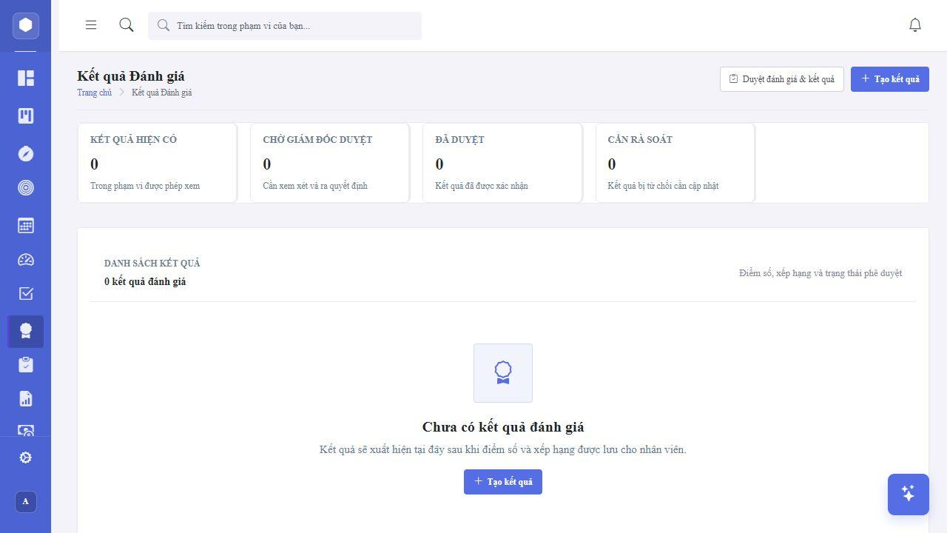
Hình 56: Giao diện thực tế - Kết quả Đánh giá KPI & Xếp hạng
Phân tích thành phần & luồng tương tác - UI-19
Thành phần Thiết kế | Chi tiết Mô tả Nghiệp vụ & Giao diện
Mục đích & Ngữ cảnh | Tổng hợp điểm KPI cuối kỳ, phân loại rank (A, B, C, D).
Người sử dụng (Actor) | Director, HR, Manager
Dữ liệu Đầu vào (Inputs) | Chọn Kỳ đánh giá
Dữ liệu Đầu ra (Outputs) | Bảng xếp hạng nhân sự, Tổng điểm hiệu suất.
Các Nút bấm / Thao tác | Xuất Excel, Chuyển duyệt Hội đồng.
Quy tắc Validation & RLS | Điểm số tính toán tự động bằng máy tính server-side.

5.2.20. Giao diện UI-20: Hội đồng Duyệt Đánh giá & Quỹ thưởng
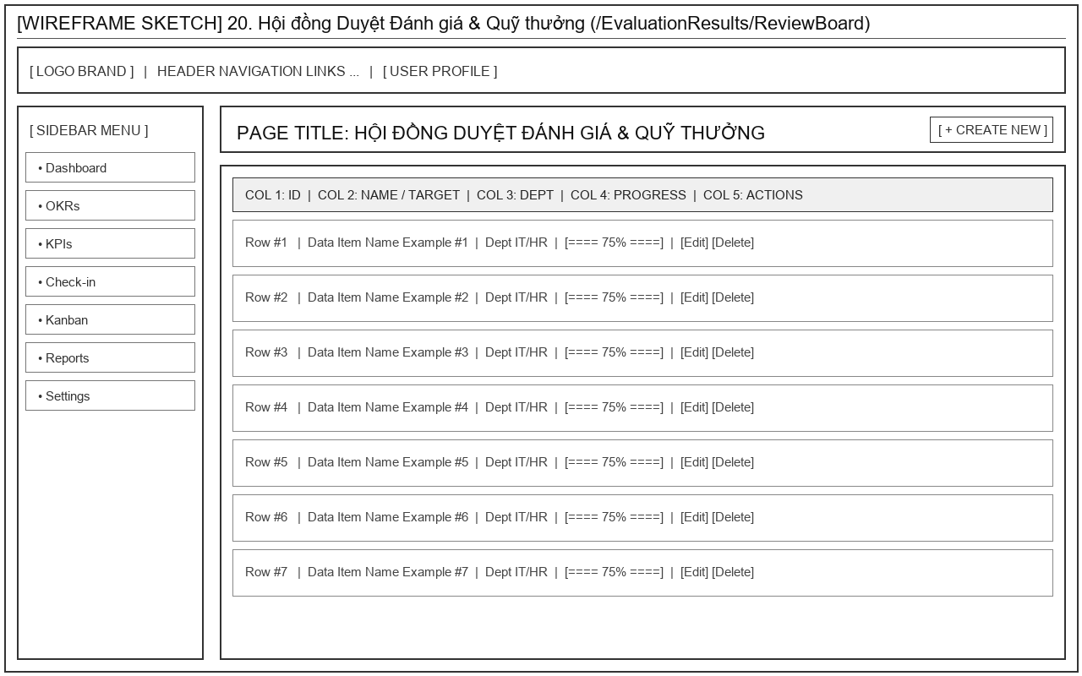
Hình 57: Bản vẽ Wireframe phác thảo - Hội đồng Duyệt Đánh giá & Quỹ thưởng
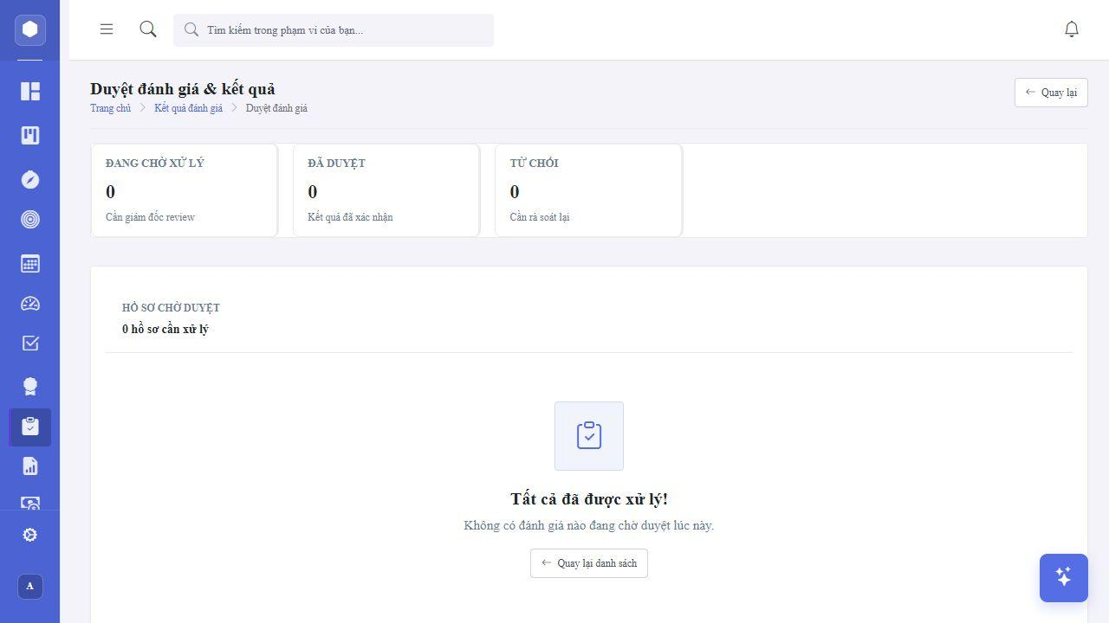
Hình 58: Giao diện thực tế - Hội đồng Duyệt Đánh giá & Quỹ thưởng
Phân tích thành phần & luồng tương tác - UI-20
Thành phần Thiết kế | Chi tiết Mô tả Nghiệp vụ & Giao diện
Mục đích & Ngữ cảnh | Hội đồng duyệt kết quả xếp hạng và áp dụng quỹ thưởng.
Người sử dụng (Actor) | Director
Dữ liệu Đầu vào (Inputs) | Danh sách xếp hạng nhân sự cuối kỳ
Dữ liệu Đầu ra (Outputs) | Phê duyệt chính thức bảng điểm và mức thưởng.
Các Nút bấm / Thao tác | Duyệt hàng loạt, Nhập ghi chú kết luận.
Quy tắc Validation & RLS | Chỉ Director mới có quyền chốt phiên đánh giá.

5.2.21. Giao diện UI-21: Quản lý Kỳ Đánh giá Định kỳ
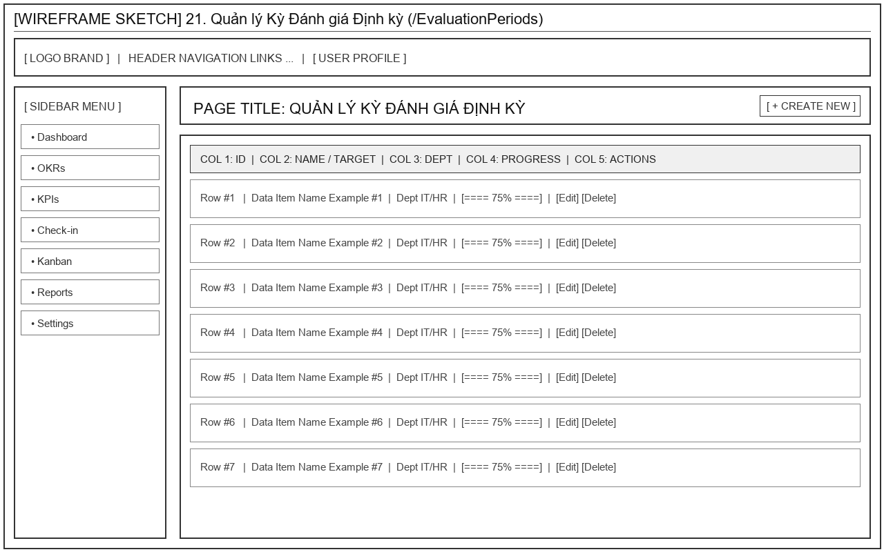
Hình 59: Bản vẽ Wireframe phác thảo - Quản lý Kỳ Đánh giá Định kỳ
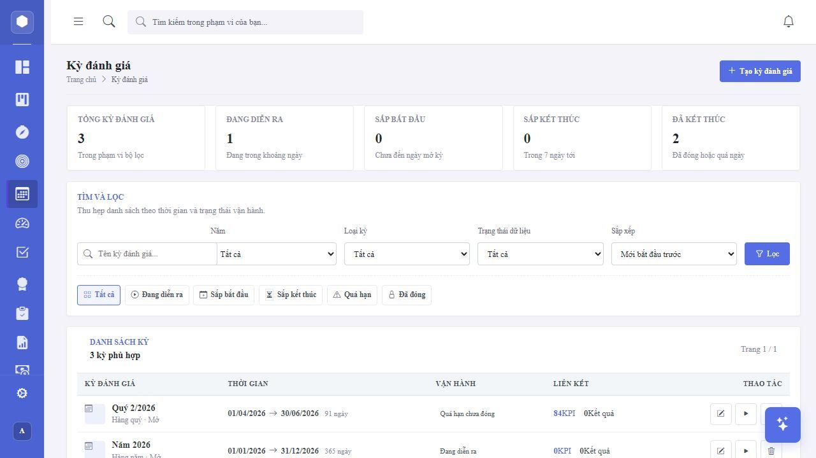
Hình 60: Giao diện thực tế - Quản lý Kỳ Đánh giá Định kỳ
Phân tích thành phần & luồng tương tác - UI-21
Thành phần Thiết kế | Chi tiết Mô tả Nghiệp vụ & Giao diện
Mục đích & Ngữ cảnh | Quản lý các chu kỳ đánh giá (Theo Tháng, Quý, Năm).
Người sử dụng (Actor) | HR, Admin
Dữ liệu Đầu vào (Inputs) | Tên kỳ, Ngày bắt đầu, Ngày kết thúc
Dữ liệu Đầu ra (Outputs) | Danh sách Kỳ đánh giá và trạng thái (Đang mở/Đã đóng).
Các Nút bấm / Thao tác | Tạo Kỳ mới, Đóng kỳ đánh giá.
Quy tắc Validation & RLS | Thời gian kỳ không được đè chồng lên nhau.

5.2.22. Giao diện UI-22: Cấu hình AI Rubrics Đánh giá Tiêu chuẩn
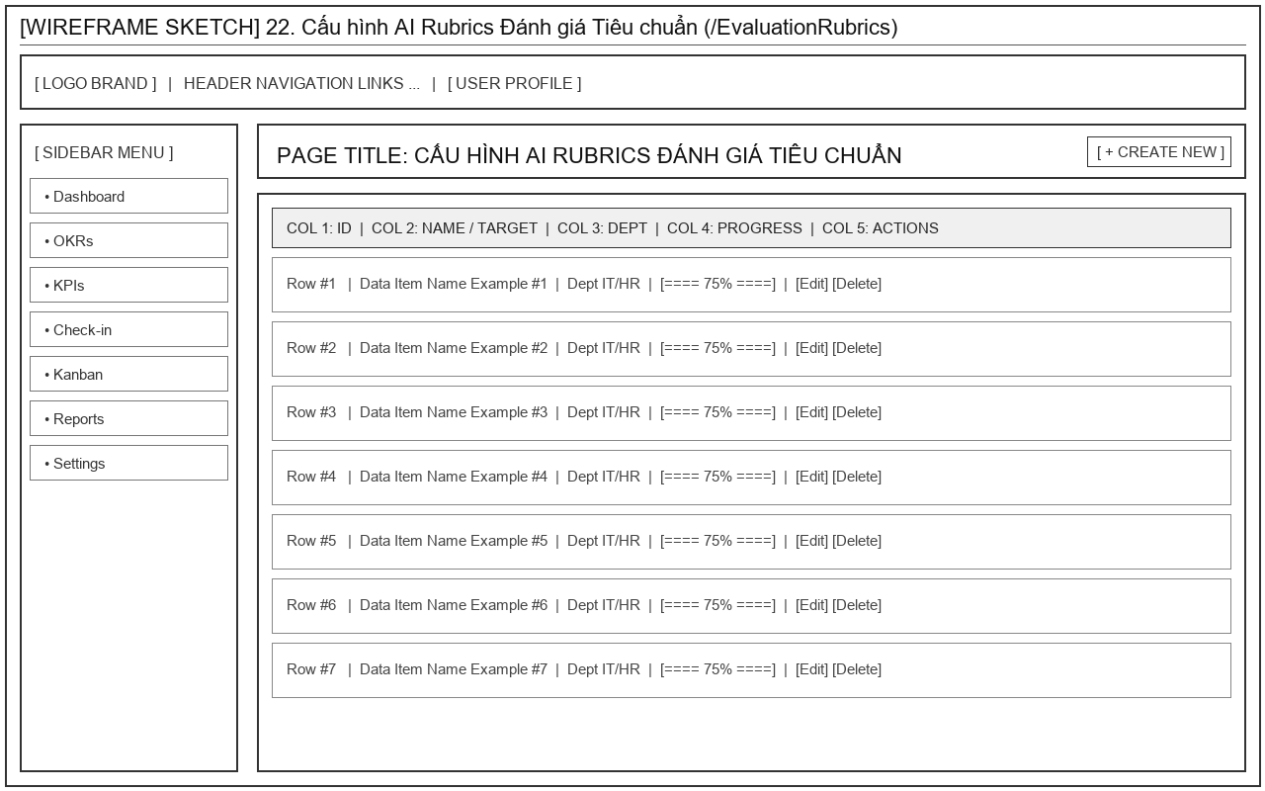
Hình 61: Bản vẽ Wireframe phác thảo - Cấu hình AI Rubrics Đánh giá Tiêu chuẩn
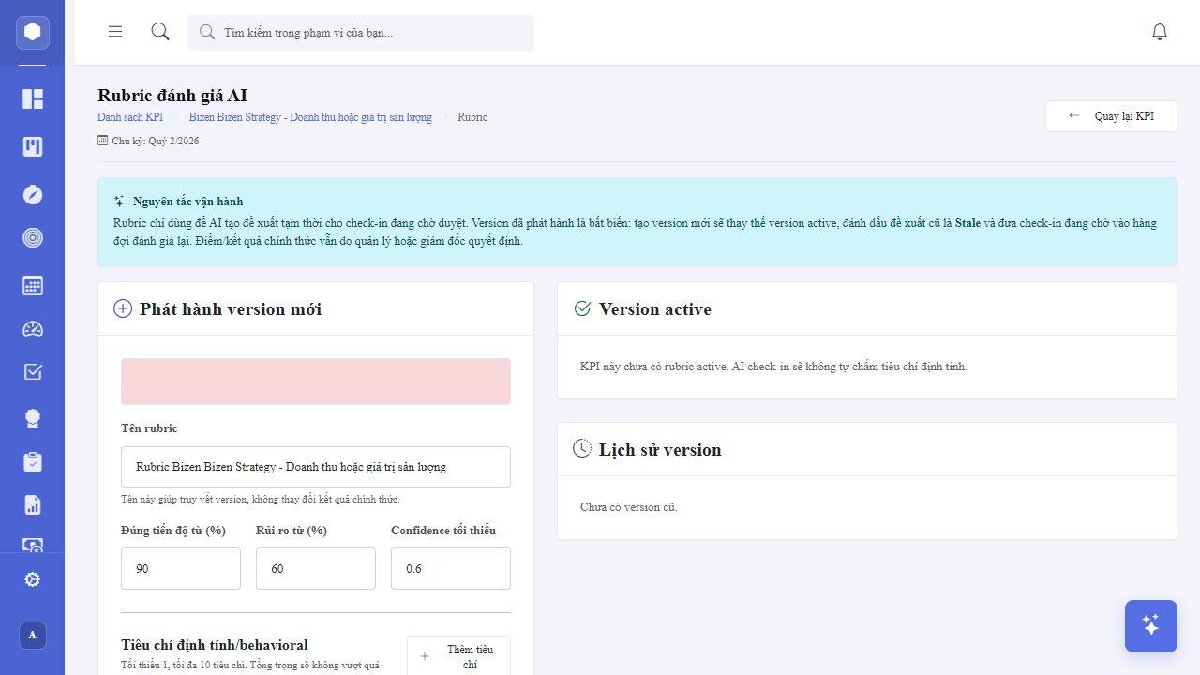
Hình 62: Giao diện thực tế - Cấu hình AI Rubrics Đánh giá Tiêu chuẩn
Phân tích thành phần & luồng tương tác - UI-22
Thành phần Thiết kế | Chi tiết Mô tả Nghiệp vụ & Giao diện
Mục đích & Ngữ cảnh | Thiết lập các tiêu chí Rubrics định tính cho AI Evaluator.
Người sử dụng (Actor) | HR, Manager
Dữ liệu Đầu vào (Inputs) | Tên Rubric, Phiên bản, Các tiêu chí và Trọng số %
Dữ liệu Đầu ra (Outputs) | Lưu bản ghi EvaluationRubric có versioning.
Các Nút bấm / Thao tác | Tạo phiên bản Rubric mới, Kích hoạt Rubric.
Quy tắc Validation & RLS | Phiên bản cũ chuyển Stale khi phát hành version mới.

5.2.23. Giao diện UI-23: Báo cáo Tổng hợp & Xuất dữ liệu HR
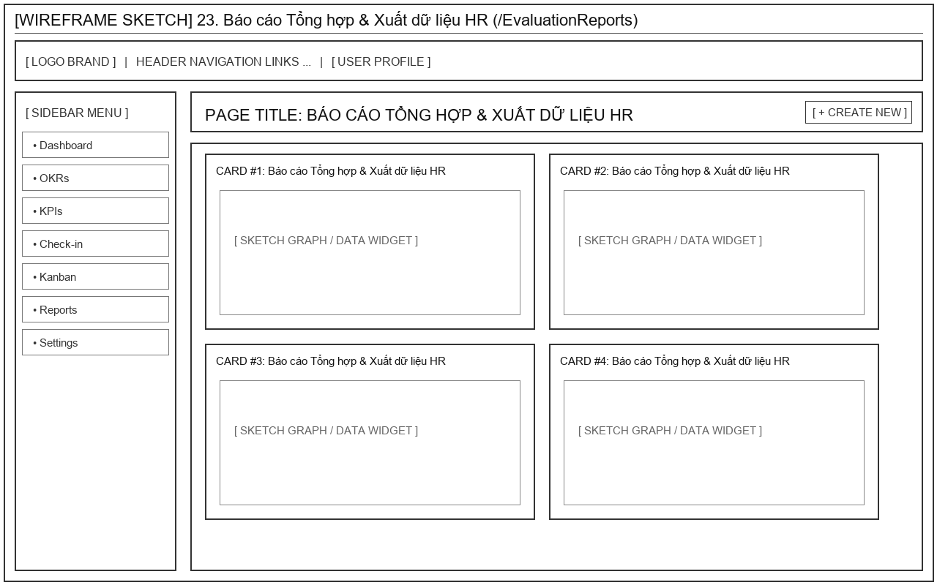
Hình 63: Bản vẽ Wireframe phác thảo - Báo cáo Tổng hợp & Xuất dữ liệu HR
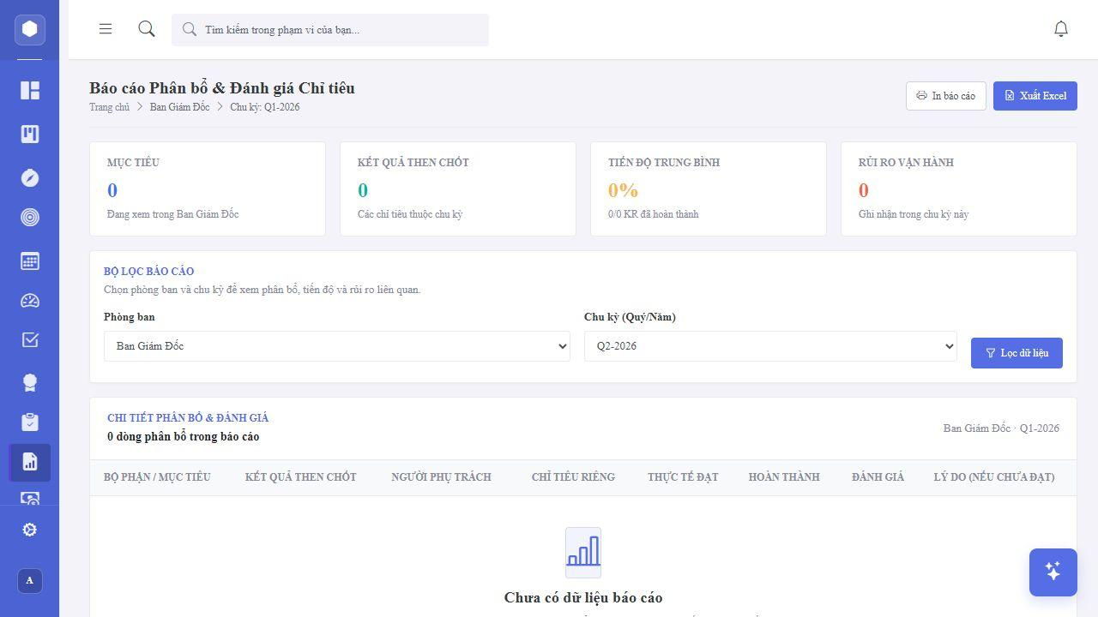
Hình 64: Giao diện thực tế - Báo cáo Tổng hợp & Xuất dữ liệu HR
Phân tích thành phần & luồng tương tác - UI-23
Thành phần Thiết kế | Chi tiết Mô tả Nghiệp vụ & Giao diện
Mục đích & Ngữ cảnh | Trang xuất báo cáo tổng hợp HR phục vụ tính lương thưởng.
Người sử dụng (Actor) | HR Specialist
Dữ liệu Đầu vào (Inputs) | Bộ lọc Kỳ, Phòng ban, Loại báo cáo
Dữ liệu Đầu ra (Outputs) | File Excel (.xlsx) báo cáo chi tiết.
Các Nút bấm / Thao tác | Click 'Tải Báo cáo Excel'.
Quy tắc Validation & RLS | Sử dụng thư viện EPPlus xuất file chuẩn định dạng.

5.2.24. Giao diện UI-24: Cấu hình Quy tắc Thưởng Realtime
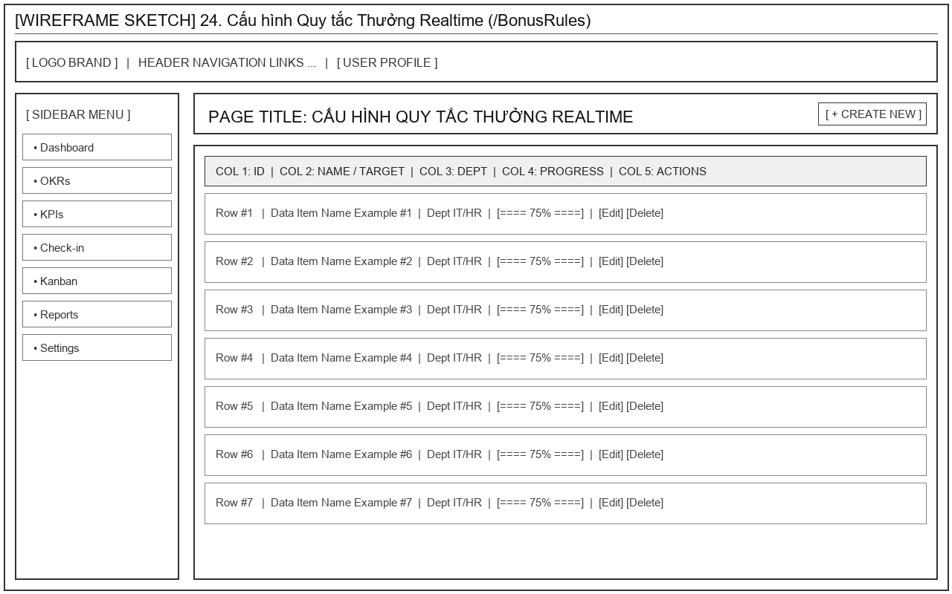
Hình 65: Bản vẽ Wireframe phác thảo - Cấu hình Quy tắc Thưởng Realtime
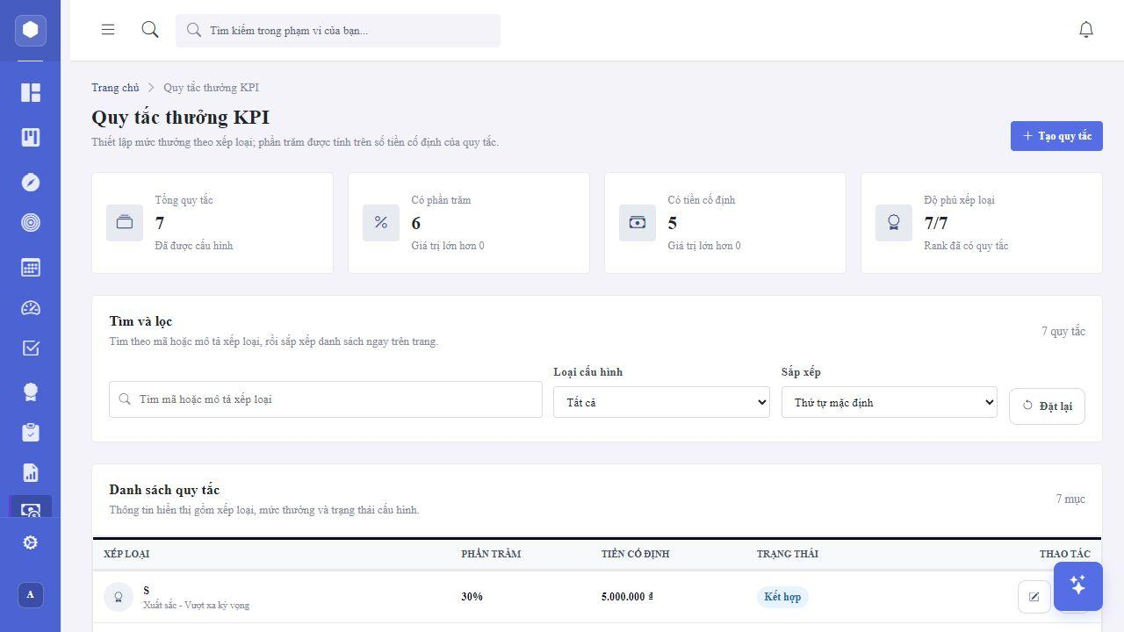
Hình 66: Giao diện thực tế - Cấu hình Quy tắc Thưởng Realtime
Phân tích thành phần & luồng tương tác - UI-24
Thành phần Thiết kế | Chi tiết Mô tả Nghiệp vụ & Giao diện
Mục đích & Ngữ cảnh | Cấu hình công thức tính thưởng dựa trên xếp hạng KPI.
Người sử dụng (Actor) | HR, Director
Dữ liệu Đầu vào (Inputs) | Hạng (A/B/C), Hệ số thưởng %, Số tiền thưởng cố định
Dữ liệu Đầu ra (Outputs) | Bảng quy tắc BonusRules áp dụng tự động.
Các Nút bấm / Thao tác | Tạo quy tắc thưởng mới.
Quy tắc Validation & RLS | Hệ số thưởng phải >= 0.

5.2.25. Giao diện UI-25: Quản lý Cơ cấu Phòng ban
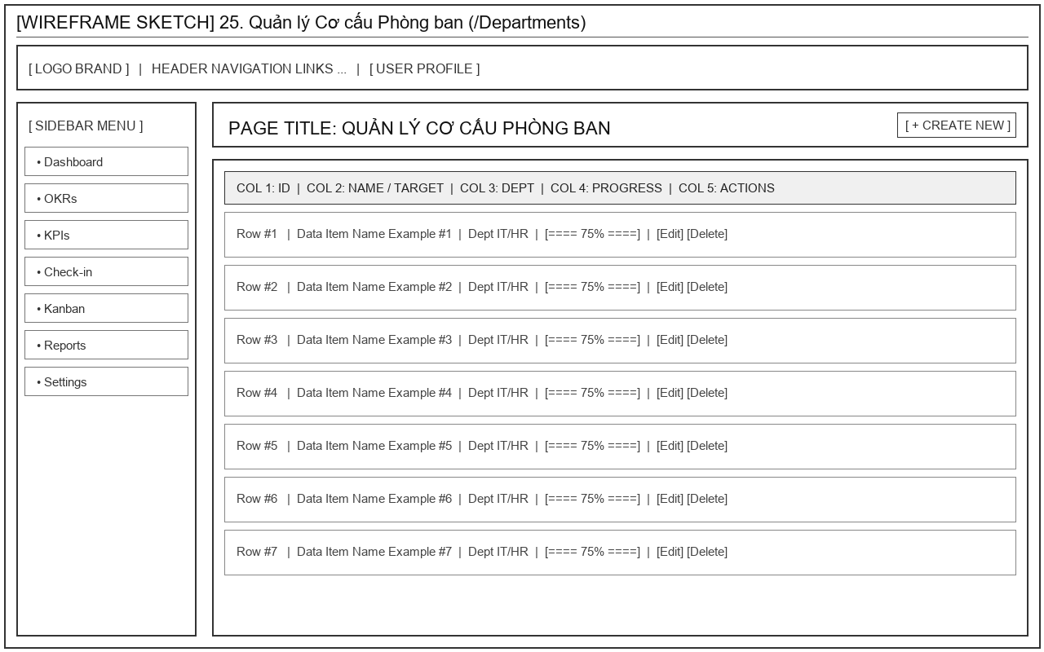
Hình 67: Bản vẽ Wireframe phác thảo - Quản lý Cơ cấu Phòng ban
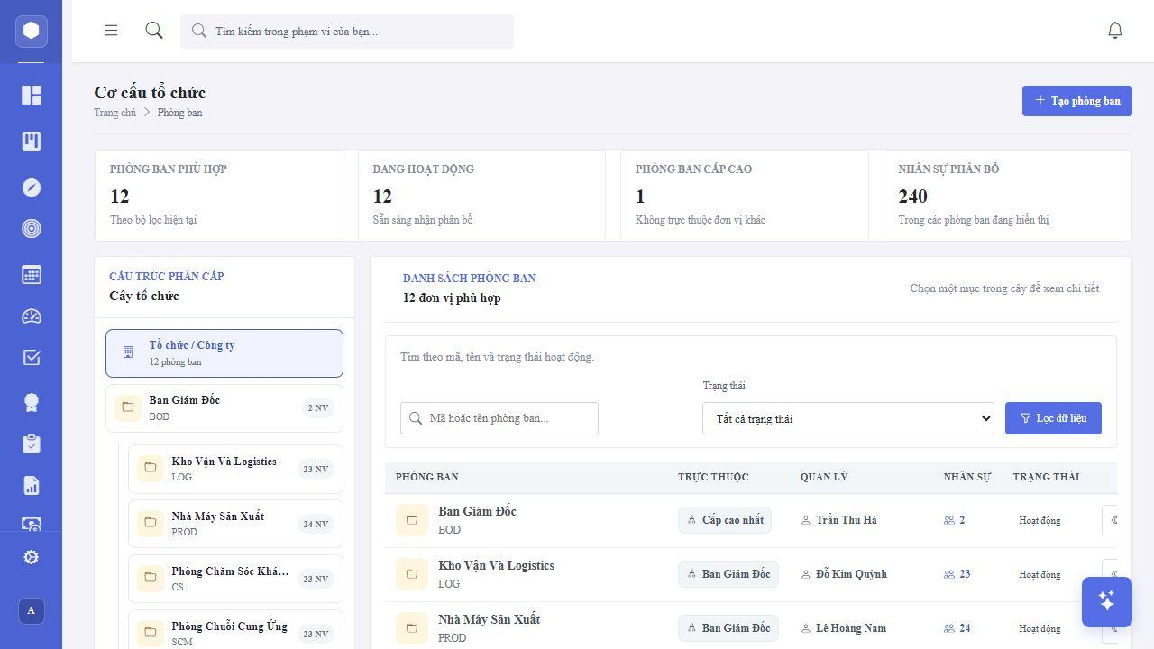
Hình 68: Giao diện thực tế - Quản lý Cơ cấu Phòng ban
Phân tích thành phần & luồng tương tác - UI-25
Thành phần Thiết kế | Chi tiết Mô tả Nghiệp vụ & Giao diện
Mục đích & Ngữ cảnh | Sơ đồ và danh sách quản lý phòng ban trong Tenant.
Người sử dụng (Actor) | Admin, HR
Dữ liệu Đầu vào (Inputs) | Mã phòng, Tên phòng, Phòng ban cấp trên
Dữ liệu Đầu ra (Outputs) | Cây cơ cấu tổ chức doanh nghiệp.
Các Nút bấm / Thao tác | Thêm phòng ban, Sửa thông tin, Gán Trưởng phòng.
Quy tắc Validation & RLS | Không thể xóa phòng ban đang chứa nhân viên.

5.2.26. Giao diện UI-26: Danh sách Hồ sơ Nhân sự
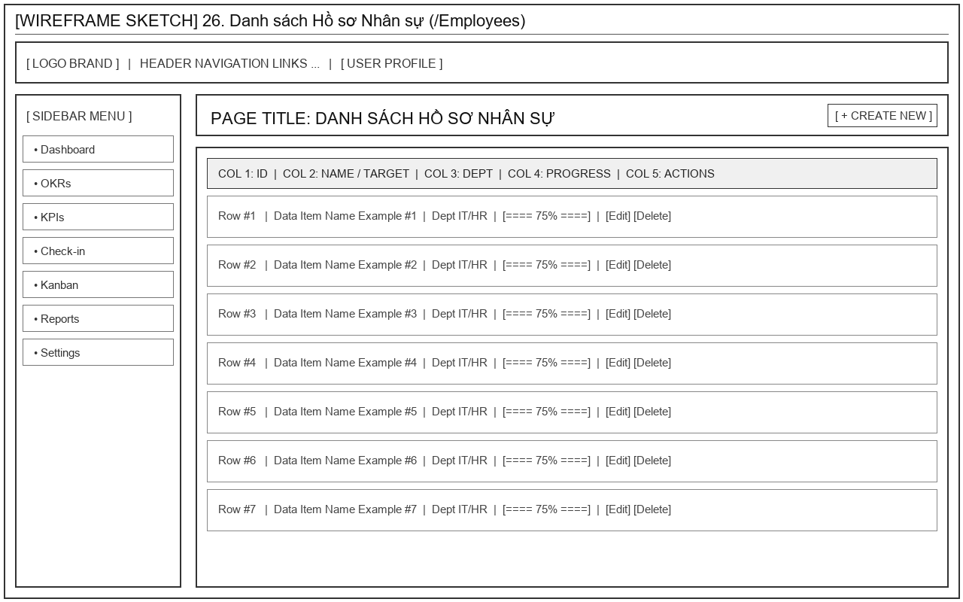
Hình 69: Bản vẽ Wireframe phác thảo - Danh sách Hồ sơ Nhân sự
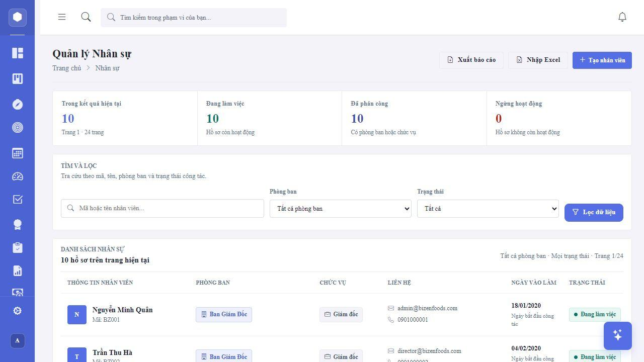
Hình 70: Giao diện thực tế - Danh sách Hồ sơ Nhân sự
Phân tích thành phần & luồng tương tác - UI-26
Thành phần Thiết kế | Chi tiết Mô tả Nghiệp vụ & Giao diện
Mục đích & Ngữ cảnh | Quản lý danh bạ hồ sơ nhân viên trong công ty.
Người sử dụng (Actor) | HR, Admin
Dữ liệu Đầu vào (Inputs) | Tìm kiếm tên, Mã nhân viên, Phòng ban
Dữ liệu Đầu ra (Outputs) | Danh sách nhân sự, Chức vụ, Trạng thái.
Các Nút bấm / Thao tác | Thêm nhân viên mới, Import Excel, Sửa hồ sơ.
Quy tắc Validation & RLS | Mã nhân viên là duy nhất.

5.2.27. Giao diện UI-27: Import Nhân sự hàng loạt từ Excel
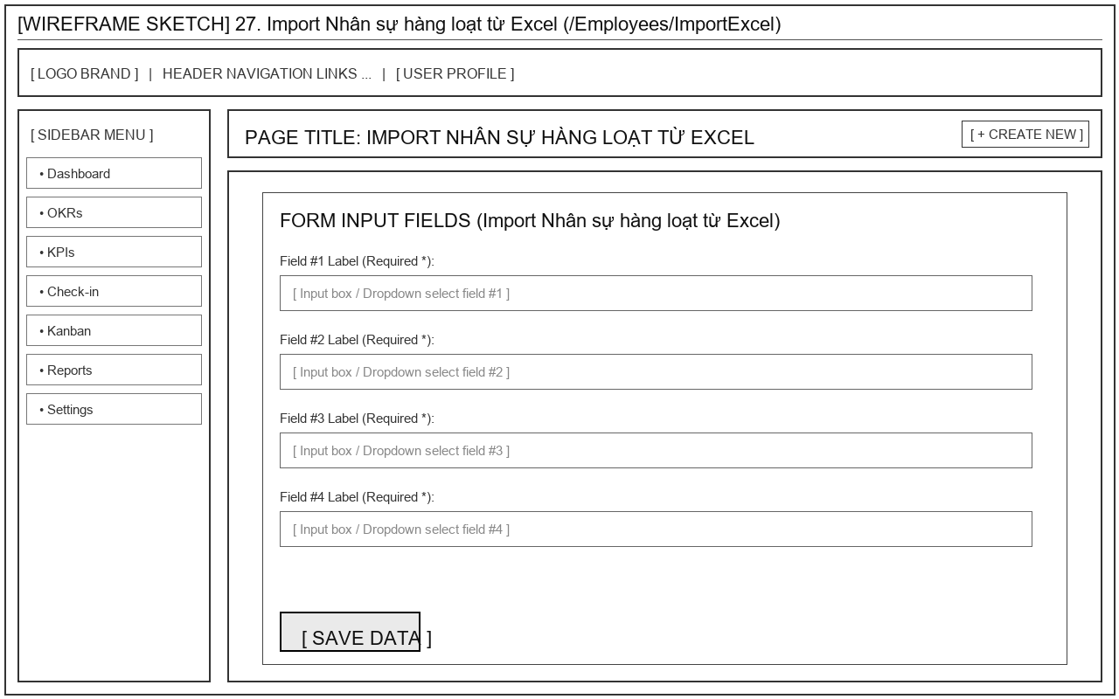
Hình 71: Bản vẽ Wireframe phác thảo - Import Nhân sự hàng loạt từ Excel
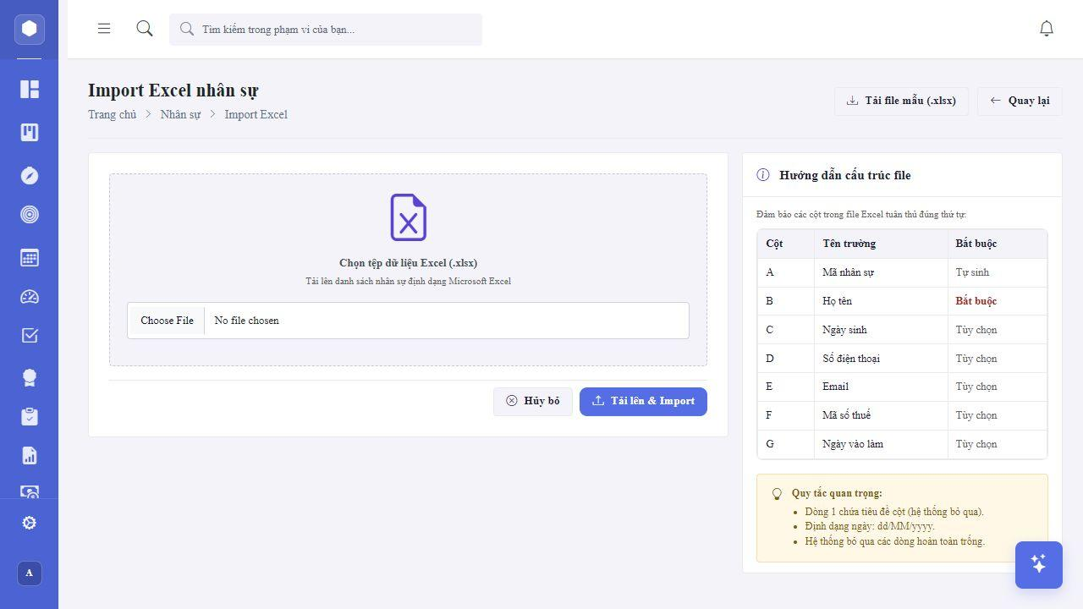
Hình 72: Giao diện thực tế - Import Nhân sự hàng loạt từ Excel
Phân tích thành phần & luồng tương tác - UI-27
Thành phần Thiết kế | Chi tiết Mô tả Nghiệp vụ & Giao diện
Mục đích & Ngữ cảnh | Tính năng upload file Excel import hàng loạt nhân sự.
Người sử dụng (Actor) | HR Specialist
Dữ liệu Đầu vào (Inputs) | File `.xlsx` theo mẫu chuẩn
Dữ liệu Đầu ra (Outputs) | Tạo hàng loạt Employee & SystemUser.
Các Nút bấm / Thao tác | Chọn file, Bấm 'Tải lên & Xử lý'.
Quy tắc Validation & RLS | Kiểm tra định dạng file và validate từng dòng dữ liệu.

5.2.28. Giao diện UI-28: Kho Tài liệu Tri thức RAG AI
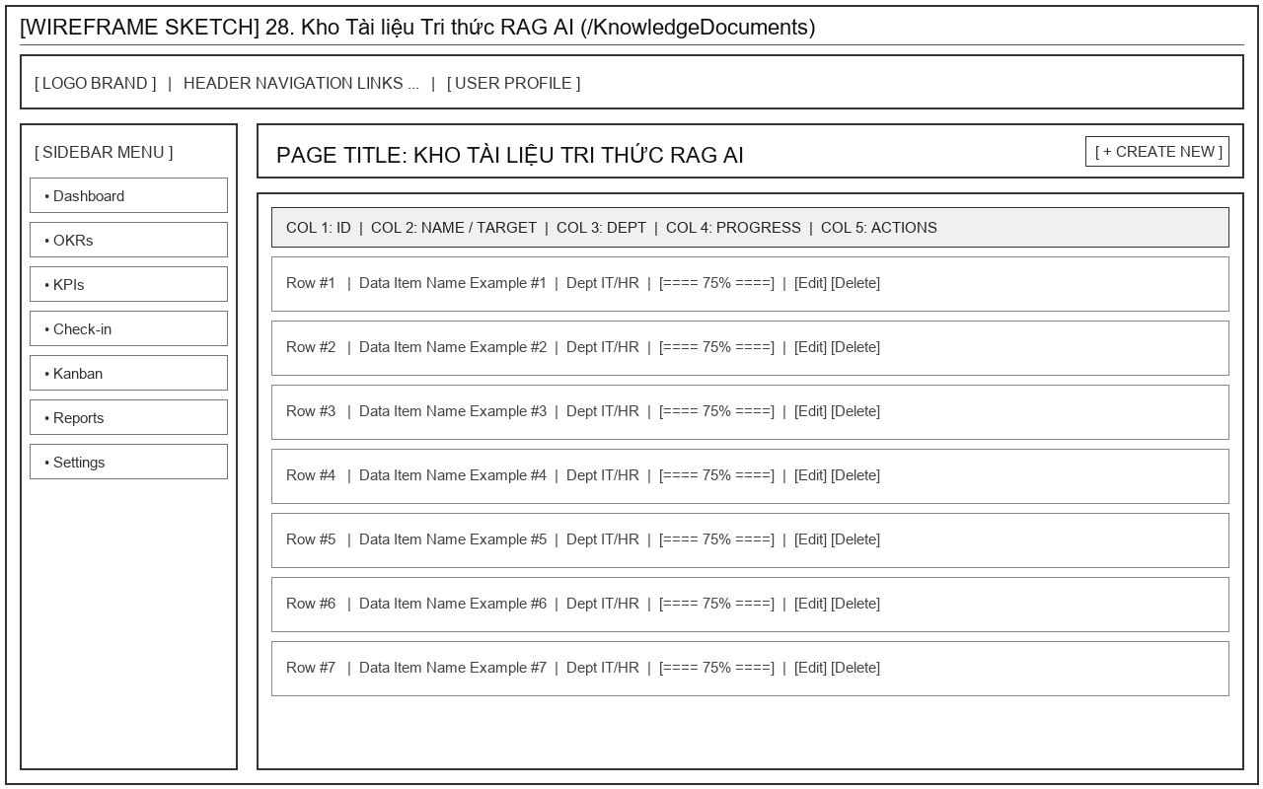
Hình 73: Bản vẽ Wireframe phác thảo - Kho Tài liệu Tri thức RAG AI
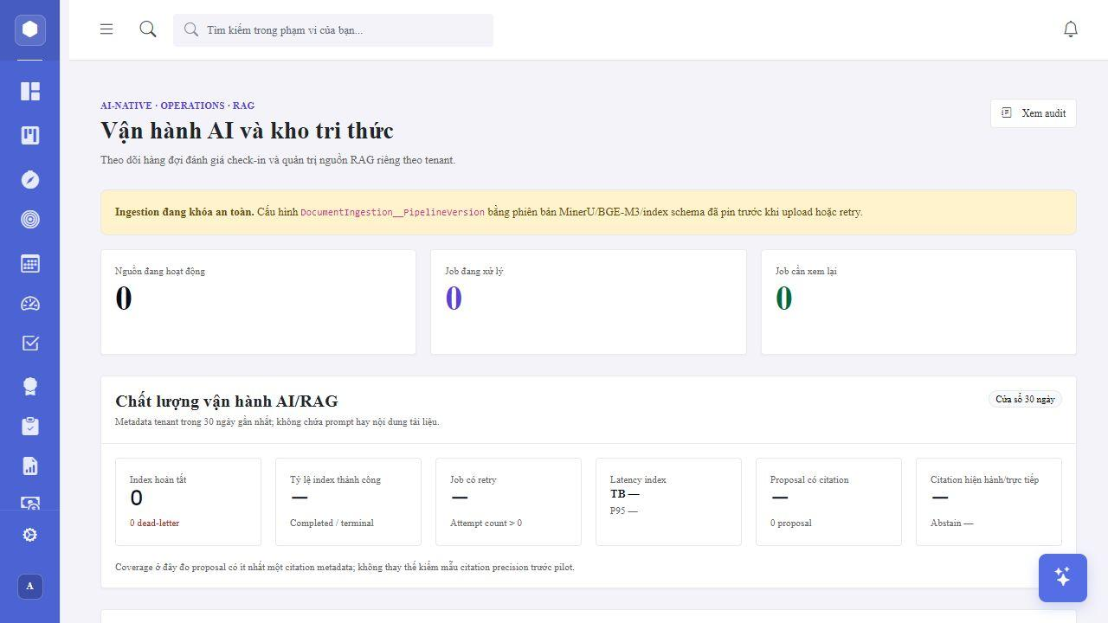
Hình 74: Giao diện thực tế - Kho Tài liệu Tri thức RAG AI
Phân tích thành phần & luồng tương tác - UI-28
Thành phần Thiết kế | Chi tiết Mô tả Nghiệp vụ & Giao diện
Mục đích & Ngữ cảnh | Quản lý tài liệu tri thức nội bộ nạp vào Vector Database Qdrant.
Người sử dụng (Actor) | Admin, Manager
Dữ liệu Đầu vào (Inputs) | Upload file PDF/Word, Đặt quyền truy cập ACL
Dữ liệu Đầu ra (Outputs) | Tiến trình MinerU OCR, Vector Embedding BGE-M3.
Các Nút bấm / Thao tác | Tải tài liệu lên, Xóa tài liệu, Thử lại Ingestion Job.
Quy tắc Validation & RLS | Quét virus ClamAV trước khi lưu MinIO.

5.2.29. Giao diện UI-29: Quản lý Tài khoản Hệ thống
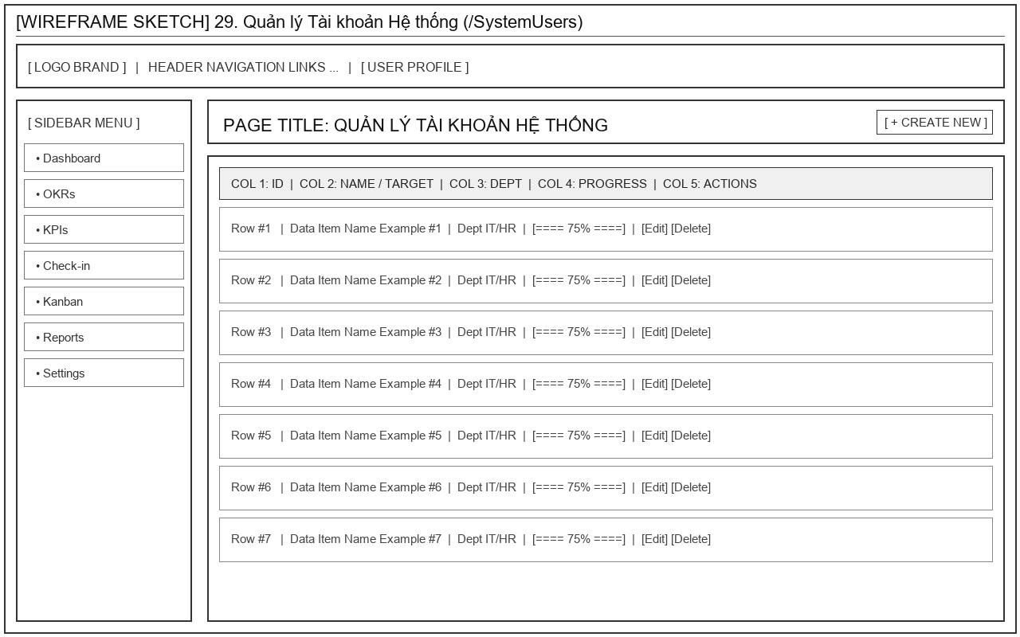
Hình 75: Bản vẽ Wireframe phác thảo - Quản lý Tài khoản Hệ thống
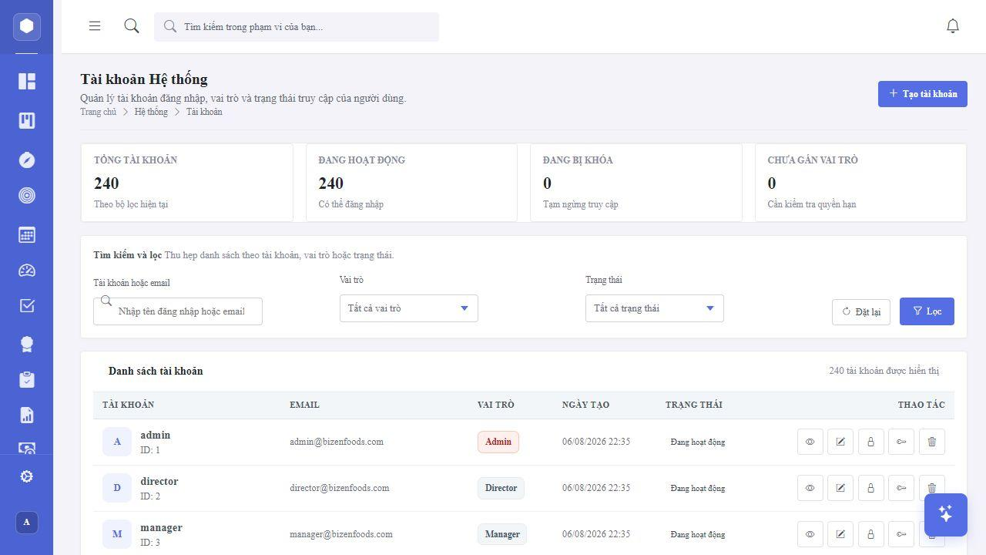
Hình 76: Giao diện thực tế - Quản lý Tài khoản Hệ thống
Phân tích thành phần & luồng tương tác - UI-29
Thành phần Thiết kế | Chi tiết Mô tả Nghiệp vụ & Giao diện
Mục đích & Ngữ cảnh | Quản lý danh sách tài khoản đăng nhập và gán vai trò Role.
Người sử dụng (Actor) | Admin System
Dữ liệu Đầu vào (Inputs) | Tìm kiếm User, Lọc Role
Dữ liệu Đầu ra (Outputs) | Bảng tài khoản, Trạng thái Kích hoạt/Khóa.
Các Nút bấm / Thao tác | Tạo User, Reset mật khẩu, Gán Role.
Quy tắc Validation & RLS | Email không được trùng lặp.

5.2.30. Giao diện UI-30: Ma trận Phân quyền Vai trò Role-Permission
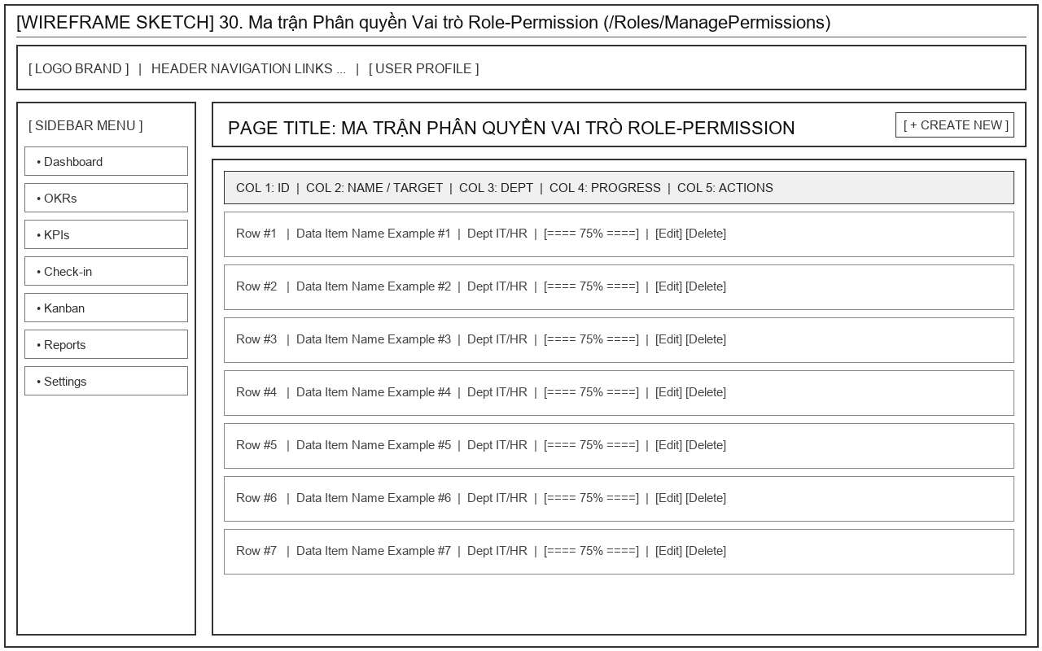
Hình 77: Bản vẽ Wireframe phác thảo - Ma trận Phân quyền Vai trò Role-Permission
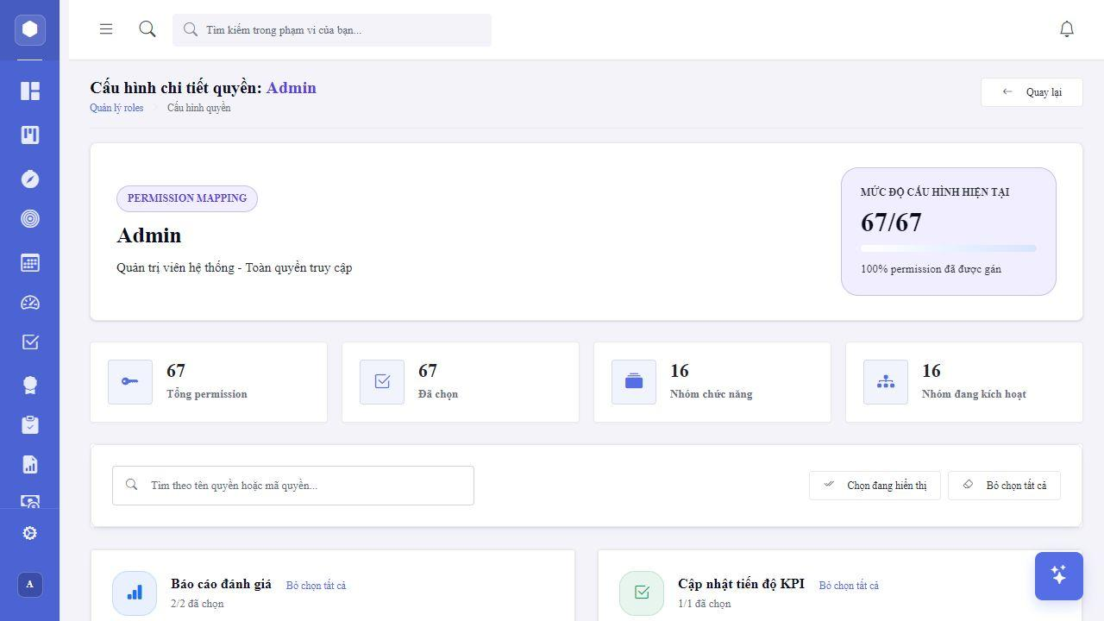
Hình 78: Giao diện thực tế - Ma trận Phân quyền Vai trò Role-Permission
Phân tích thành phần & luồng tương tác - UI-30
Thành phần Thiết kế | Chi tiết Mô tả Nghiệp vụ & Giao diện
Mục đích & Ngữ cảnh | Ma trận phân quyền chi tiết cho từng Vai trò trong hệ thống.
Người sử dụng (Actor) | Admin System
Dữ liệu Đầu vào (Inputs) | Chọn Role (Admin/Director/Manager/Employee), Checkbox Quyền
Dữ liệu Đầu ra (Outputs) | Cập nhật bảng Role_Permissions.
Các Nút bấm / Thao tác | Tích chọn quyền, Bấm 'Lưu Phân quyền'.
Quy tắc Validation & RLS | Thay đổi quyền có hiệu lực ngay lập tức.

5.2.31. Giao diện UI-31: Nhật ký Kiểm toán Audit Logs
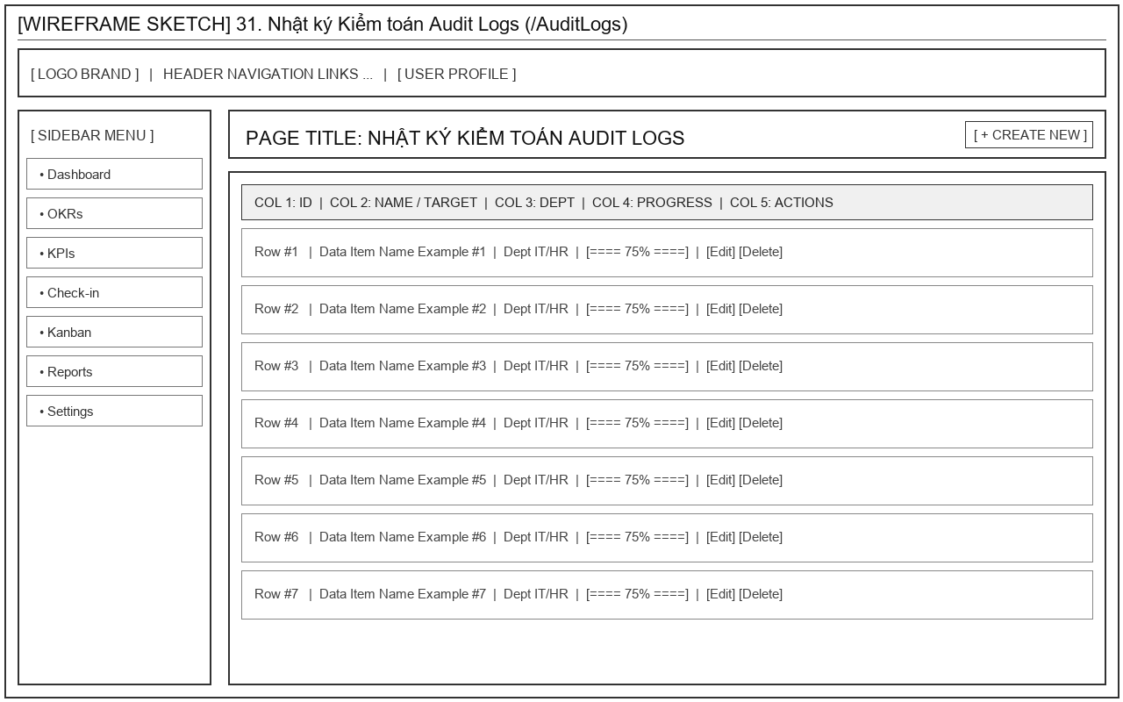
Hình 79: Bản vẽ Wireframe phác thảo - Nhật ký Kiểm toán Audit Logs
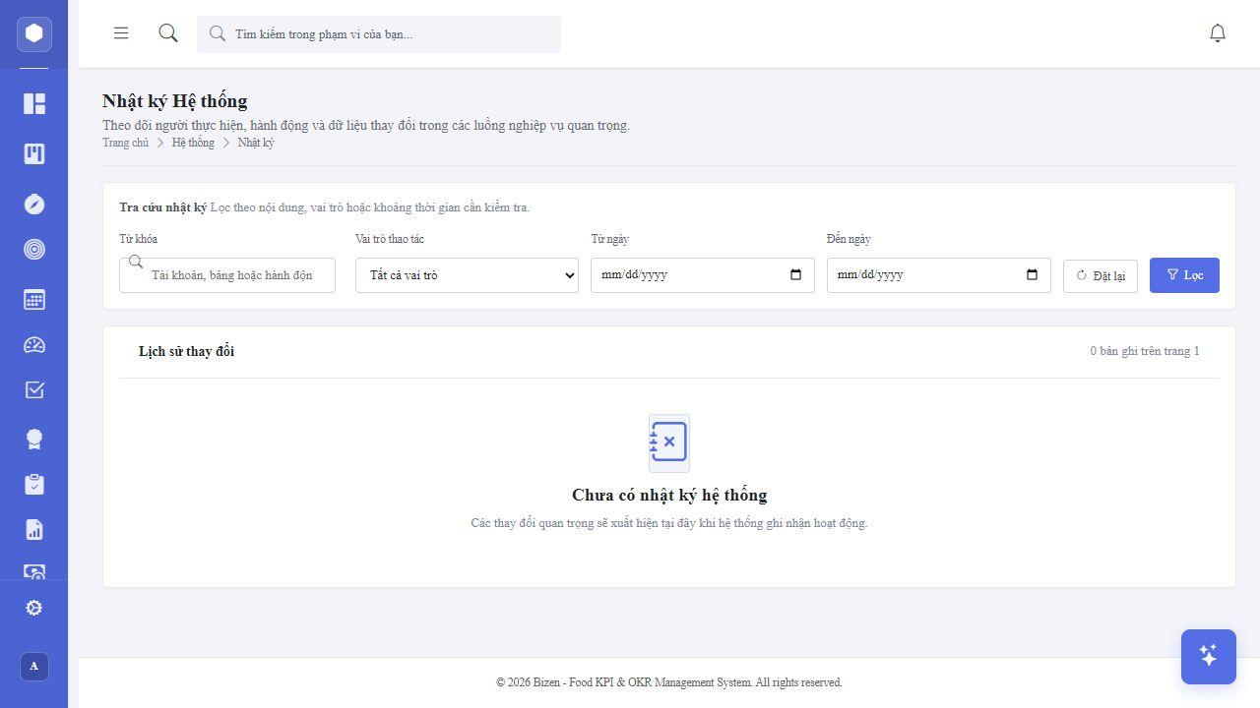
Hình 80: Giao diện thực tế - Nhật ký Kiểm toán Audit Logs
Phân tích thành phần & luồng tương tác - UI-31
Thành phần Thiết kế | Chi tiết Mô tả Nghiệp vụ & Giao diện
Mục đích & Ngữ cảnh | Nhật ký ghi lại mọi thao tác quan trọng của người dùng.
Người sử dụng (Actor) | Admin System
Dữ liệu Đầu vào (Inputs) | Lọc theo Ngày, User, Thao tác (Create/Update/Delete)
Dữ liệu Đầu ra (Outputs) | Danh sách Log (IP, User, Action, Timestamp, Old/New Value).
Các Nút bấm / Thao tác | Xem chi tiết Log payload.
Quy tắc Validation & RLS | Nhật ký chỉ đọc (Read-only), không được chỉnh sửa/xóa.

5.2.32. Giao diện UI-32: SaaS Platform Admin Console
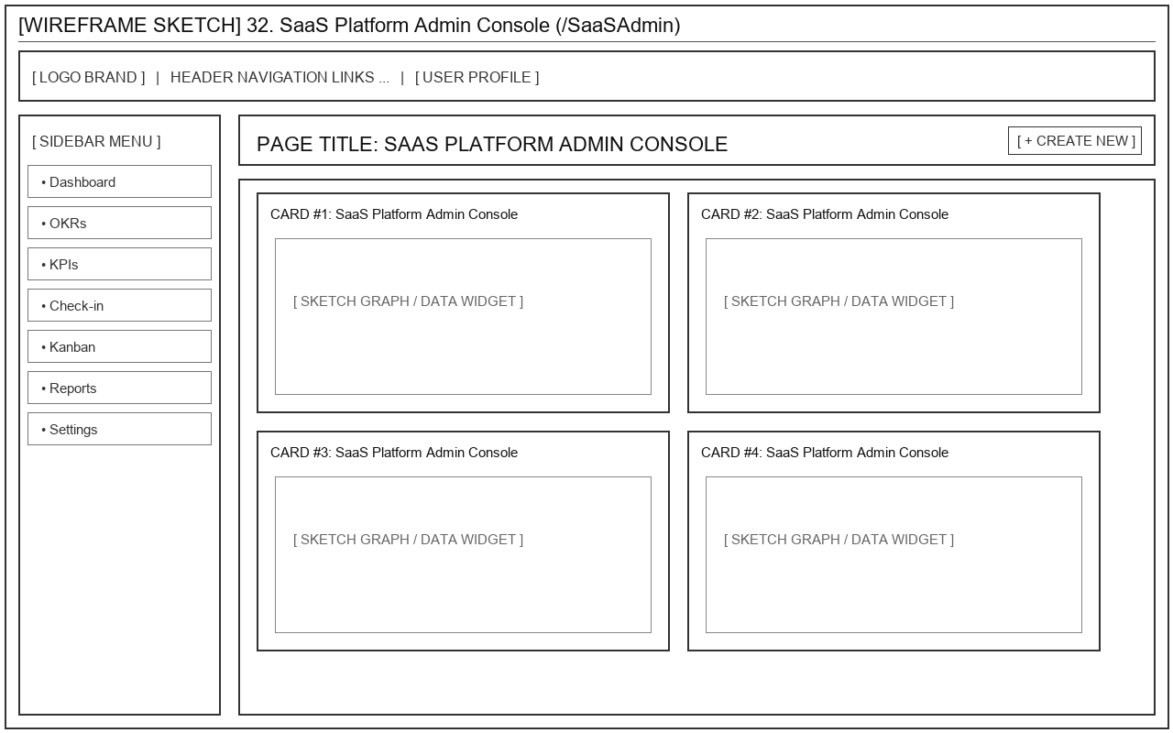
Hình 81: Bản vẽ Wireframe phác thảo - SaaS Platform Admin Console
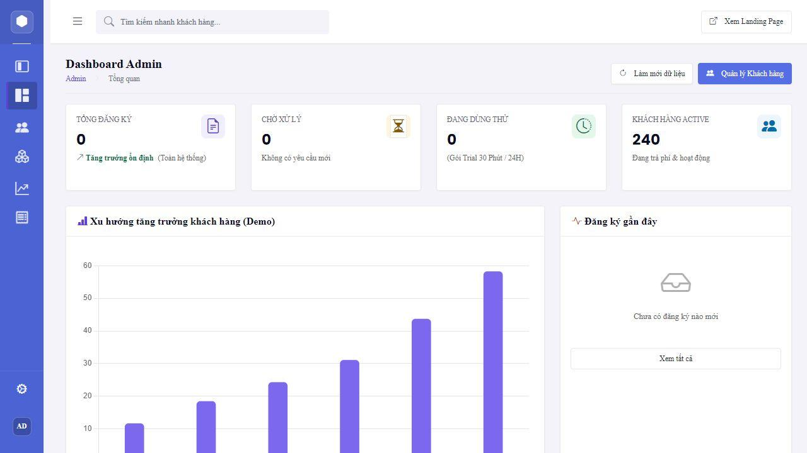
Hình 82: Giao diện thực tế - SaaS Platform Admin Console
Phân tích thành phần & luồng tương tác - UI-32
Thành phần Thiết kế | Chi tiết Mô tả Nghiệp vụ & Giao diện
Mục đích & Ngữ cảnh | Trang quản trị toàn bộ nền tảng SaaS dành cho Super Admin.
Người sử dụng (Actor) | Super Admin System
Dữ liệu Đầu vào (Inputs) | Tổng quan doanh thu, Số lượng Tenant active
Dữ liệu Đầu ra (Outputs) | Biểu đồ tăng trưởng SaaS, Thống kê hệ thống.
Các Nút bấm / Thao tác | Quản lý Gói dịch vụ, Khóa/Mở Tenant.
Quy tắc Validation & RLS | Chỉ tài khoản Super Admin mới truy cập được.

5.2.33. Giao diện UI-33: Quản lý Gói Đăng ký SaaS
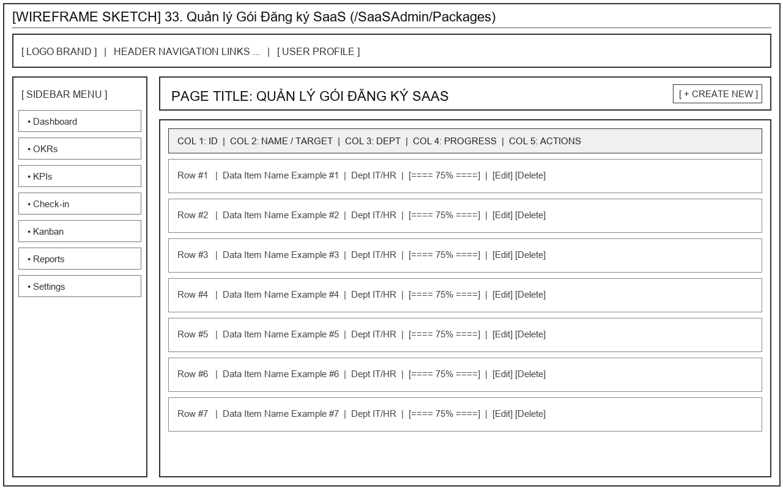
Hình 83: Bản vẽ Wireframe phác thảo - Quản lý Gói Đăng ký SaaS
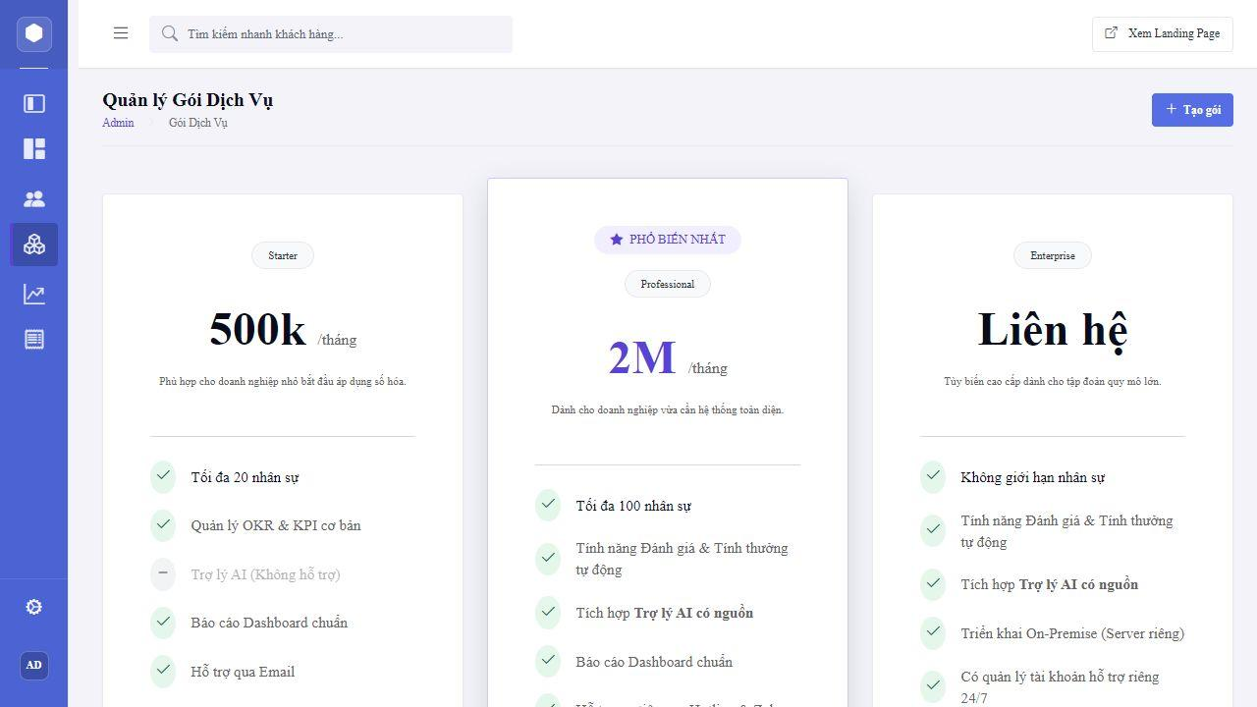
Hình 84: Giao diện thực tế - Quản lý Gói Đăng ký SaaS
Phân tích thành phần & luồng tương tác - UI-33
Thành phần Thiết kế | Chi tiết Mô tả Nghiệp vụ & Giao diện
Mục đích & Ngữ cảnh | Thiết lập các gói dịch vụ (Basic, Professional, Enterprise).
Người sử dụng (Actor) | Super Admin
Dữ liệu Đầu vào (Inputs) | Tên gói, Giá tiền, Giới hạn User, Giới hạn AI Tokens
Dữ liệu Đầu ra (Outputs) | Bảng bảng giá hiển thị ngoài Landing Page.
Các Nút bấm / Thao tác | Tạo gói mới, Cập nhật giá gói.
Quy tắc Validation & RLS | Giá tiền >= 0.

5.2.34. Giao diện UI-34: Lịch sử Giao dịch Thanh toán SaaS
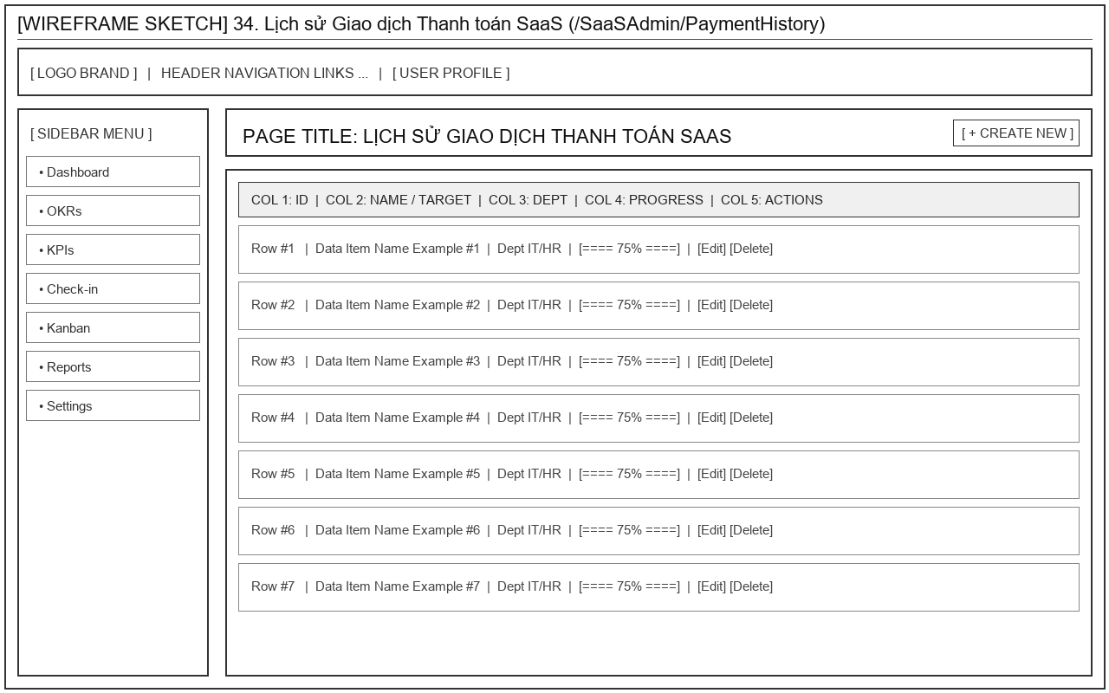
Hình 85: Bản vẽ Wireframe phác thảo - Lịch sử Giao dịch Thanh toán SaaS
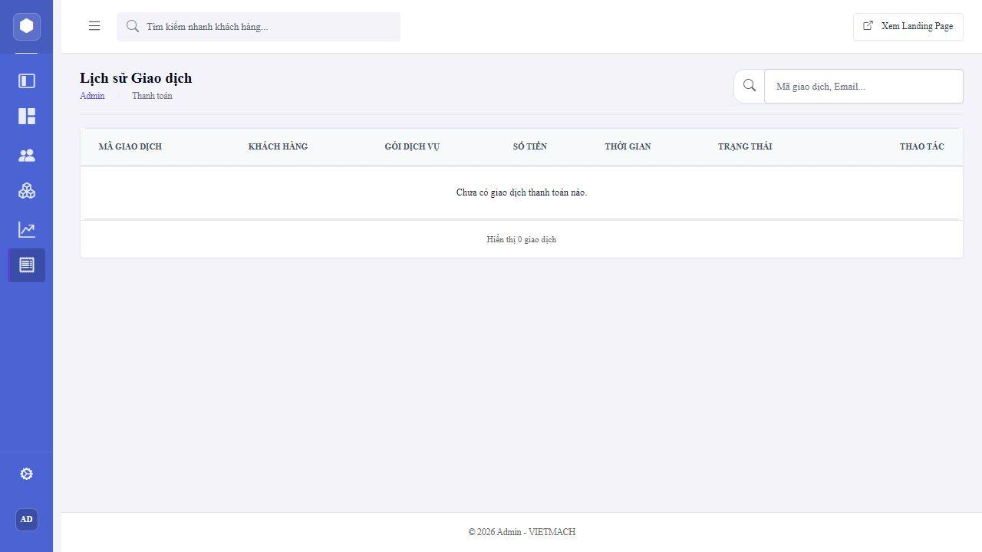
Hình 86: Giao diện thực tế - Lịch sử Giao dịch Thanh toán SaaS
Phân tích thành phần & luồng tương tác - UI-34
Thành phần Thiết kế | Chi tiết Mô tả Nghiệp vụ & Giao diện
Mục đích & Ngữ cảnh | Quản lý các giao dịch thanh toán mua gói SaaS của doanh nghiệp.
Người sử dụng (Actor) | Super Admin
Dữ liệu Đầu vào (Inputs) | Lọc theo Mã giao dịch, Tenant
Dữ liệu Đầu ra (Outputs) | Danh sách hóa đơn thanh toán, Trạng thái (Thành công/Chờ).
Các Nút bấm / Thao tác | Xuất hóa đơn, Xác nhận thanh toán thủ công.
Quy tắc Validation & RLS | Giao dịch lưu mã reference duy nhất.

5.2.35. Giao diện UI-35: Hồ sơ Cá nhân & Đổi Mật khẩu
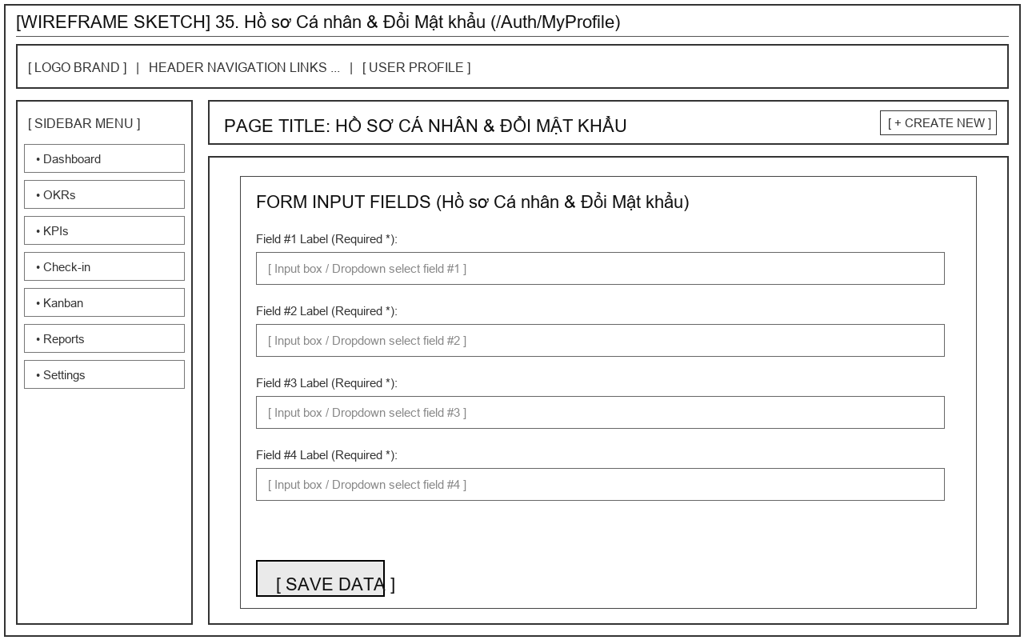
Hình 87: Bản vẽ Wireframe phác thảo - Hồ sơ Cá nhân & Đổi Mật khẩu
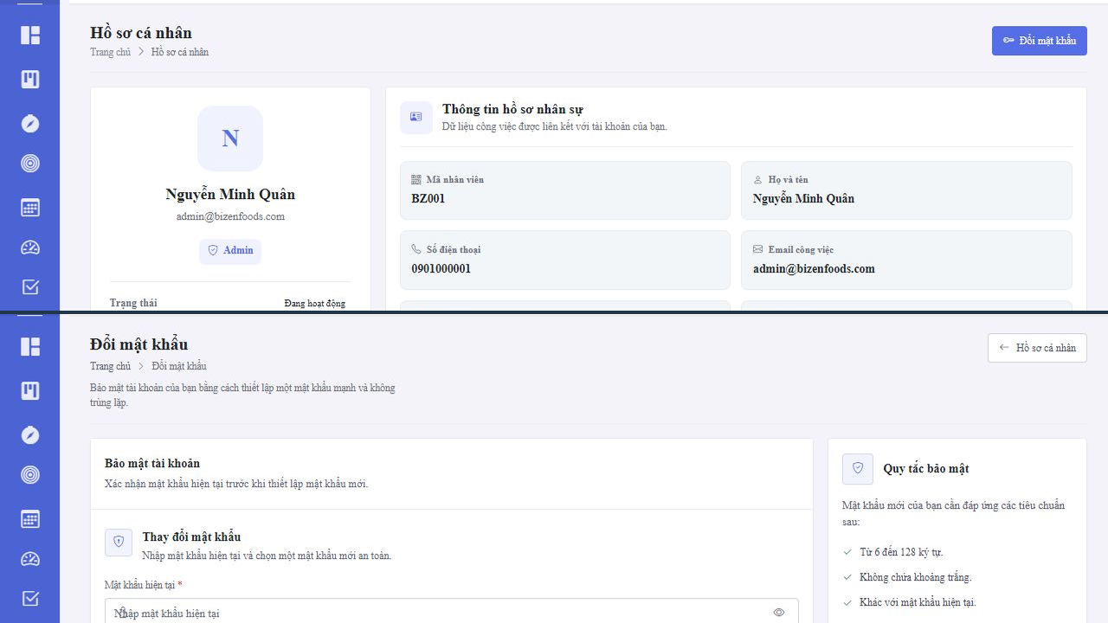
Hình 88: Giao diện thực tế - Hồ sơ Cá nhân & Đổi Mật khẩu
Phân tích thành phần & luồng tương tác - UI-35
Thành phần Thiết kế | Chi tiết Mô tả Nghiệp vụ & Giao diện
Mục đích & Ngữ cảnh | Cho phép người dùng xem thông tin cá nhân và đổi mật khẩu.
Người sử dụng (Actor) | Tất cả người dùng
Dữ liệu Đầu vào (Inputs) | Mật khẩu cũ, Mật khẩu mới, Nhập lại mật khẩu mới
Dữ liệu Đầu ra (Outputs) | Cập nhật PasswordHash trong DB, hủy Cookie cũ.
Các Nút bấm / Thao tác | Nhập form, Bấm 'Đổi Mật Khẩu'.
Quy tắc Validation & RLS | Mật khẩu mới tối thiểu 6 ký tự, phải trùng khớp.

CHƯƠNG 6: KIẾN TRÚC MÃ NGUỒN VÀ THỰC THI AI-NATIVE

6.1. Kiến trúc Tổng thể & Công nghệ Phát triển
Hệ thống Manage-KPI-or-OKR-System được xây dựng theo mô hình Kiến trúc Sạch phân tầng (Kiến trúc ASP.NET Core MVC phân tầng), tách biệt rõ ràng giữa tầng hiển thị giao diện, tầng xử lý nghiệp vụ, tầng truy cập dữ liệu và tầng tích hợp AI thông minh:
- 1. Tầng Trình bày (Presentation Layer): ASP.NET Core MVC trên nền tảng .NET 10, giao diện HTML5/CSS3/JavaScript thuần kết hợp thư viện kéo thả SortableJS cho Kanban và Chart.js cho biểu đồ trực quan.
- 2. Tầng Nghiệp vụ (Business Logic Layer): Tập hợp 25 Service chuyên biệt đảm nhiệm các thuật toán tính toán tiến độ OKR/KPI, kiểm tra quy tắc phân rã công việc, gửi email thông báo, xác thực phân quyền và lập lịch tác vụ nền.
- 3. Tầng Dữ liệu & Bảo mật (Data & Security Layer): Entity Framework Core 10 kết hợp Microsoft SQL Server 2022, áp dụng Row-Level Security (RLS) trên toàn bộ 57 bảng nghiệp vụ qua SESSION_CONTEXT.
- 4. Tầng Tích hợp AI-Native (AI Integration Layer): Kiến trúc RAG đa tầng kết hợp MinIO (S3 Object Storage), ClamAV (Quét virus), MinerU (Bóc tách văn bản), BGE-M3 (Dense Vector 1024 chiều), Qdrant Vector DB và DeepSeek LLM Gateway.

6.2. Phân tích Chi tiết 26 Controllers Nghiệp vụ Chính
Tầng điều hướng của hệ thống bao gồm 26 Controllers, đảm nhiệm việc tiếp nhận request, kiểm tra quyền truy cập (Access Control) và điều phối xử lý dữ liệu:
Bảng 7: tổng hợp nhiệm vụ và phạm vi 26 Controllers cốt lõi trong hệ thống
STT | Tên Controller | Nhiệm vụ Nghiệp vụ & Endpoints Trọng tâm
1 | AIController | Điểm tích hợp AI Gateway: Chat RAG, Đánh giá Check-in AI, Gợi ý KPI/OKR, Phân tích Hiệu suất, Phân tích Khách hàng.
2 | AuditLogsController | Tra cứu nhật ký kiểm toán hệ thống, lọc thao tác theo User, IP, Thời gian và Thực thể bị tác động.
3 | AuthController | Xác thực người dùng, Đăng nhập đa thuê bao, Đăng ký SaaS, Đổi mật khẩu, Quên mật khẩu qua OTP.
4 | BonusRulesController | Cấu hình quy tắc thưởng linh hoạt, quản lý công thức tính thưởng theo hiệu suất và xem quỹ thưởng.
5 | CatalogController | Quản lý các danh mục chuẩn hệ thống: Loại KPI, Trạng thái, Thuộc tính, Thang xếp hạng.
6 | DashboardController | Hiển thị Executive Dashboard, báo cáo tổng quan tiến độ OKR/KPI, cảnh báo trễ hạn realtime.
7 | DepartmentsController | Quản lý cơ cấu cây phòng ban, phân cấp quản trị, gán trưởng phòng và điều chuyển nhân sự.
8 | EmployeesController | Quản lý hồ sơ nhân viên, thông tin hợp đồng, tài khoản ngân hàng, import nhân sự hàng loạt từ Excel.
9 | EvaluationPeriodsController | Quản lý vòng đời các kỳ đánh giá định kỳ (Quý/Năm), thiết lập thời hạn mở/đóng check-in.
10 | EvaluationReportsController | Tổng hợp báo cáo đánh giá hiệu suất, báo cáo sự cố, xuất dữ liệu HR Excel Streaming tốc độ cao.
11 | EvaluationResultsController | Màn hình Hội đồng Đánh giá (Review Board), tổng hợp điểm trung bình, xếp hạng S/A/B/C/D, phúc khảo.
12 | EvaluationRubricsController | Quản trị Versioned Rubrics phục vụ AI Evaluator, quản lý tiêu chí định tính/định lượng.
13 | HomeController | Landing Page trang chủ SaaS, giới thiệu giải pháp, bảng giá dịch vụ và chính sách khách hàng.
14 | KPICheckInsController | Trung tâm Check-in định kỳ, nộp báo cáo tiến độ, tải lên bằng chứng, Review Queue Trưởng phòng duyệt.
15 | KPIsController | Quản lý danh mục KPI, thiết lập chỉ số Target/Pass/Fail, phân bổ chỉ tiêu và trọng số cho nhân sự.
16 | KnowledgeDocumentsController | Quản trị kho tri thức RAG: Upload tài liệu MinIO, quét ClamAV, quản lý phiên bản, Indexing Qdrant.
17 | MissionVisionsController | Khai báo Tuyên ngôn Sứ mệnh, Tầm nhìn dài hạn và Giá trị cốt lõi của doanh nghiệp.
18 | NotificationsController | Trung tâm thông báo realtime: Cảnh báo trễ hạn check-in, thông báo duyệt task, thông báo thưởng.
19 | OKRsController | Quản lý cây mục tiêu OKR đa cấp, phân rã OKR Công ty -> Phòng ban, thiết lập Key Results định lượng.
20 | PositionsController | Quản lý danh mục chức danh, chức vụ chuyên môn trong cơ cấu tổ chức doanh nghiệp.
21 | RolesController | Quản lý vai trò người dùng và ma trận phân quyền chi tiết Role-Permission.
22 | SaaSAdminController | Bảng điều khiển quản trị nền tảng SaaS SuperAdmin: Quản lý các Tenant, gói dịch vụ và thanh toán.
23 | SearchController | Công cụ tìm kiếm toàn cục (Global Search) nhanh chóng tìm kiếm Nhân viên, KPI, OKR, Dự án.
24 | SystemParametersController | Cấu hình các tham số vận hành hệ thống: Thời gian timeout, số lần retry, cờ kích hoạt tính năng.
25 | SystemUsersController | Quản lý tài khoản đăng nhập người dùng, khóa/mở tài khoản, cấp lại mật khẩu cho quản trị viên.
26 | WorkProjectsController | Quản lý dự án công việc, Bảng Kanban kéo thả task 4 cột, tự động đồng bộ tiến độ sang Key Result/KPI.

6.3. Phân tích Chi tiết 25 Services Xử lý Nghiệp vụ & Dịch vụ Nền
Tầng Business Logic bao gồm 25 Services đảm nhiệm toàn bộ các tính toán nghiệp vụ phức tạp, xác thực và xử lý bất đồng bộ:
Bảng 8: danh mục 25 Services xử lý nghiệp vụ và dịch vụ nền trong hệ thống
STT | Tên Service | Vai trò & Thuật toán Xử lý Cốt lõi
1 | OKRProgressService / IOKRProgressService | Thuật toán tính toán tiến độ OKR tự động: Tính trung bình có trọng số của các Key Results trực thuộc.
2 | OKRWorkflowService | Quản lý vòng đời phê duyệt và chuyển trạng thái của OKR theo quy trình chuẩn.
3 | EvaluationCalculator | Tính toán điểm hiệu suất trung bình, tự động quy đổi xếp hạng nhân sự theo thang điểm GradingRanks.
4 | AIDataService (Core & Partials) | Dịch vụ tích hợp AI trung tâm: Xử lý Prompt, Validate JSON strict contract, Kiểm soát Tenant Scope.
5 | AIDataService.Suggestions | Thuật toán gợi ý chỉ số KPI và Key Results định lượng dựa trên bối cảnh mục tiêu và ngành nghề.
6 | AIDataService.Performance | Phân tích điểm mạnh, rủi ro hiệu suất và đề xuất kế hoạch cải thiện từ dữ liệu Check-in đã duyệt.
7 | AIDataService.CustomerSegments | Phân tích dữ liệu vận hành và phân khúc khách hàng nội bộ trong phạm vi an toàn.
8 | AIDataService.Alerts | Rule Engine quét dữ liệu tiến độ định kỳ và sinh cảnh báo tự động khi có nguy cơ trễ hạn > 20%.
9 | AIDataService.Helpers | Các hàm tiện ích hỗ trợ lọc PII, chuẩn hóa văn bản và kiểm tra fingerprint dữ liệu nguồn.
10 | AITaskDecompositionService | Goal Planning Agent: Phân rã mục tiêu thành 3 Tasks, tính Fit Score 5 thành phần (35/25/20/10/10).
11 | AIHistoryCleanupService | Dịch vụ nền dọn dẹp các bản ghi nháp AI quá hạn theo chính sách lưu trữ (Retention Policy).
12 | PasswordResetService | Xử lý quy trình cấp lại mật khẩu an toàn: Sinh mã OTP ngẫu nhiên, mã hóa token, gửi email xác thực.
13 | PasswordResetRateLimiter | Bộ kiểm soát tần suất yêu cầu OTP nhằm ngăn chặn tấn công Spam/DDoS gửi email.
14 | EmailService / IEmailService | Dịch vụ gửi email thông báo tự động (SMTP / SendGrid) kèm mẫu HTML chuyên nghiệp.
15 | NotificationService | Quản lý và phát thông báo trực tiếp trên giao diện web cho người dùng.
16 | PermissionClaimsTransformation | Chuyển đổi danh sách quyền hạn trong CSDL thành Claims trên Identity Principal khi người dùng đăng nhập.
17 | SystemSettingsService | Đọc và áp dụng các tham số cấu hình hệ thống từ bảng SystemParameters.
18 | WorkItemCommandValidator | Kiểm tra tính hợp lệ của các lệnh thao tác trên Task Kanban (Quyền chuyển cột, dữ liệu đầu vào).
19 | WorkProjectCodeGenerator | Hàm sinh mã dự án tự động duy nhất theo quy tắc DUAN-YYYYMM-XXXX.
20 | RagIngestionService | Pipeline bóc tách tài liệu MinerU, chia chunk ngữ nghĩa và tạo vector nhúng qua BGE-M3.
21 | QdrantVectorStoreService | Giao tiếp với Qdrant Vector DB: Upsert vector 1024 chiều kèm metadata và truy vấn tương đồng.
22 | ClamAvMalwareScanner | Quét virus thời gian thực cho các file tải lên trước khi đưa vào kho lưu trữ MinIO.
23 | MinioStorageService | Lưu trữ tệp tài liệu doanh nghiệp trên MinIO S3 an toàn, hỗ trợ phân quyền bucket riêng tư.
24 | DurableOutboxWorker | Background Worker xử lý hàng đợi DurableOutboxMessages: Claim lease, Retry backoff, DeadLetter.
25 | CheckInEvaluationWorker | Worker chuyên biệt gọi AI Evaluator chấm điểm check-in bằng Versioned Rubrics và lưu Proposal.

6.4. Hiện thực hóa 9 Luồng AI-Native Bounded Autonomy
Hệ thống thiết lập 9 luồng tác nhân AI-Native hoạt động chặt chẽ theo nguyên tắc 'AI đề xuất, con người quyết định' (Bounded Autonomy), bảo vệ tuyệt đối an toàn dữ liệu doanh nghiệp:

1. Goal Planning Agent (Phân rã Mục tiêu Sang Task)
Đọc dữ liệu KPI, OKR hoặc WorkProject được phép truy cập. Mô hình AI chỉ được gọi tool `search_evidence` (Server tự tạo Tenant/ACL filter). Trả về đúng 3 Task plans có Assignee, Deadline, Phụ thuộc và Đóng góp KPI/KR. Fit Score do Server tính toán độc lập theo 5 trọng số (35% Khớp mục tiêu, 25% Lịch sử cùng nhóm, 20% Phân công phòng ban, 10% Workload/Deadline, 10% Chất lượng bằng chứng). Nếu độ phủ bằng chứng dưới 60%, hệ thống tự động ẩn điểm tổng. Chỉ khi người dùng bấm 'Xác nhận tạo Task', server mới tạo WorkItems chính thức.

2. Check-in AI Evaluator (Đánh giá Báo cáo Check-in)
Được xếp hàng qua Durable Outbox sau khi nhân viên gửi check-in. Chỉ sử dụng các check-in 'Approved' làm baseline chính thức. Đánh giá dựa trên Versioned Rubrics có tiêu chí định lượng (lịch, deadline, threshold) và định tính. Trả về Official Baseline, Projected Progress, Data Gaps và Confidence Score (40% Coverage + 25% Authority + 20% Consistency + 15% Freshness). Nếu Confidence < 0.60, AI chủ động Abstain phần chấm định tính. Hỗ trợ 4 chế độ Rollout (Disabled, Shadow, Pilot, GeneralAvailability). Quản lý có quyền chỉnh sửa đề xuất trước khi duyệt; nếu điểm lệch >10 điểm so với Baseline bắt buộc nhập giải trình. Cấu hình mặc định và Production phải fail-closed: KillSwitch=true, CheckInEvaluationMode=Disabled; GeneralAvailability chỉ được bật trong Development hoặc sau khi hoàn tất kiểm thử staging.

3. OKR Key Result AI Advisor (Tư vấn Chỉ tiêu Key Result)
Đánh giá giá trị KR mà người dùng đang cân nhắc trước khi cập nhật chính thức. Server nạp KR/OKR, kiểm tra scope và tính tiến độ theo công thức chuẩn. DeepSeek chỉ bổ sung diễn giải có dẫn nguồn. Proposal mang Fingerprint dữ liệu; khi nguồn thay đổi, proposal cũ tự động bị vô hiệu hóa (Stale). Điểm số chỉ thay đổi khi con người gửi form cập nhật.

4. Evaluation Review Draft Advisor (Dự thảo Nhận xét Đánh giá)
Hỗ trợ quản lý soạn thảo dự thảo nhận xét đánh giá cuối kỳ dựa trên tổng hợp kết quả check-in và thành tích của nhân viên. Dữ liệu gửi sang AI được làm sạch PII. Bản nháp hiển thị tối đa 2.000 ký tự có đính kèm nguồn trích dẫn. Nút 'Áp dụng' chỉ điền văn bản vào textarea để con người tiếp tục chỉnh sửa và gửi form; không tự động ghi nhận điểm hay xếp loại.

5. Customer Segment Advisor (Phân tích Phân khúc Khách hàng Nội bộ)
Đọc dữ liệu snapshot KPI/OKR và doanh thu trong đúng phạm vi tenant của người gọi (loại bỏ toàn bộ email, tên cá nhân). Đưa ra phân tích phân khúc và khoảng trống dữ liệu dưới dạng strict JSON. Giao diện hiển thị khuyến nghị mang tính tham khảo, không có hành động ghi trực tiếp vào CSDL.

6. Performance Analysis Advisor (Phân tích Điểm mạnh & Rủi ro Hiệu suất)
Tổng hợp chi tiết CheckInDetail thuộc các check-in đã duyệt. Trả về cấu trúc JSON gồm: Tổng quan, Điểm mạnh, Rủi ro tiềm ẩn và Hành động đề xuất có mã nguồn Server cấp. Dashboard render từng insight bằng text đã escape an toàn. Kết quả không thay đổi điểm số hay quỹ thưởng.

7. KPI Suggestion Advisor (Gợi ý Danh mục Chỉ số KPI Chuẩn)
Hỗ trợ người dùng có quyền tạo KPI gợi ý các chỉ số đo lường phù hợp theo kỳ và phòng ban. Prompt gửi mô hình không chứa PII. AI trả về danh sách bản nháp có đơn vị đo, ngưỡng Target/Pass/Fail chuẩn hóa. Nút 'Áp dụng' chỉ tự động điền form tạo KPI để con người kiểm tra và bấm Lưu qua validator chuẩn.

8. Smart Assistant Chat Advisor (Trợ lý RAG Tra cứu Tri thức Doanh nghiệp)
Chatbot thông minh tích hợp Pipeline RAG. Server xác thực membership và quyền truy cập phòng ban, nạp tối đa 3 đoạn tài liệu phù hợp nhất từ Qdrant với bộ lọc TenantId và ACL. Model bắt buộc trả về câu trả lời có trích dẫn Citation ID do Server cấp; nếu không đủ dữ liệu phải trả về câu trả lời rỗng. Giao diện hiển thị rõ nguồn tài liệu trích dẫn.

9. OKR Key Result Suggestion Advisor (Gợi ý Key Results Định lượng)
Hỗ trợ phân rã Objective thành các Kết quả then chốt định lượng khả thi. Bản nháp chỉ nhận đơn vị đo chuẩn và chỉ tiêu dương. Việc tạo KR chính thức chỉ xảy ra khi người dùng chọn và gửi qua form AddMultipleKeyResults.

6.5. Kiến trúc RAG Đa tầng & An toàn Dữ liệu Doanh nghiệp
Quy trình xử lý và truy xuất tri thức (RAG Pipeline) của hệ thống được thiết kế theo luồng khép kín, bảo mật đa lớp:
📌 LUỒNG PIPELINE RAG DOANH NGHIỆP
Tài liệu -> MinIO Private Bucket -> Quét mã độc ClamAV -> MinerU Parser -> Semantic Chunker -> BGE-M3 (Dense Vector 1024 chiều) -> Qdrant Vector DB (Payload Filter: TenantId + IsCurrent + ACL) -> SQL Authority Recheck -> Trích dẫn minh bạch -> Trả kết quả cho Người dùng.

- Lưu trữ MinIO & Kiểm duyệt ClamAV: Tài liệu tải lên được lưu trong bucket MinIO riêng tư, không cho phép truy cập nặc danh. Chỉ lưu metadata và checksum trong SQL Server.
- Payload Filter Typed tại Qdrant: Chỉ mục Qdrant lưu vector dense 1024 chiều cùng payload: TenantId, AllowedPrincipalIds, DocumentId, VersionId, ChunkId, IsCurrent. Mọi truy vấn bắt buộc có filter TenantId và ACL do server sinh.
- Tái kiểm tra Quyền tại SQL (Authority Recheck): Khi Qdrant trả về danh sách ChunkId, server bắt buộc truy vấn lại SQL Server để đối chiếu quyền truy cập thời gian thực và kiểm tra trạng thái xóa mềm trước khi gửi context tới mô hình AI.
- Bền vững Tác vụ qua Durable Outbox: Tác vụ đánh giá AI check-in được ghi vào DurableOutboxMessages trong cùng transaction với check-in. Worker xử lý với lease lock, exponential backoff và chuyển DeadLetter nếu lỗi 3 lần liên tiếp.

CHƯƠNG 7: KIỂM THỬ VÀ NGHIỆM THU HỆ THỐNG

7.1. Kế hoạch Kiểm thử & Chiến lược Đảm bảo Chất lượng (QA Strategy)
Chiến lược đảm bảo chất lượng phần mềm của nhóm NEXTGEN kết hợp giữa Kiểm thử Tự động (Automated Unit & Integration Testing) và Kiểm thử Thủ công (Manual Scenario Testing) nhằm phát hiện sớm các lỗi logic, bảo vệ tính toàn vẹn dữ liệu và đảm bảo trải nghiệm người dùng hoàn hảo.

7.2. Kết quả Bộ Kiểm thử Tự động (Automated Test Suite Evidence)
Bộ kiểm thử tự động của solution được xây dựng bằng xUnit và Moq. Kết quả chạy local ngày 18/08/2026 là 608 tests, gồm 607 Passed và 1 Skipped; số liệu này không đồng nghĩa với code coverage 100%:
Bảng 9: thống kê kết quả 608 kiểm thử tự động (607 Passed, 1 Skipped) tự động trong solution
Nhóm Kiểm thử Tự động (Test Category) | Số lượng Test Cases | Tỷ lệ Đạt (Pass Rate) | Phạm vi Nghiệp vụ Kiểm chứng
1. Auth, Tenant Isolation & SQL RLS | Được bao phủ trong bộ test | Xem kết quả tổng | Kiểm tra đăng nhập, đổi mật khẩu OTP, Rate limiter, cô lập dữ liệu giữa 2 tenant.
2. OKR Calculation & Workflow Cascading | Được bao phủ trong bộ test | Xem kết quả tổng | Kiểm tra công thức tính tiến độ OKR, liên kết Key Result, cập nhật trạng thái cha-con.
3. KPI Assignment, Weight & Thresholds | Được bao phủ trong bộ test | Xem kết quả tổng | Kiểm tra ràng buộc tổng trọng số 100%, KPI xuôi/nghịch, ngưỡng Target/Pass/Fail.
4. WorkProjects, Kanban & Progress Sync | Được bao phủ trong bộ test | Xem kết quả tổng | Kiểm tra kéo thả task Kanban, sinh mã DUAN, tự động đồng bộ tiến độ sang Key Result.
5. AI Rubrics, Evaluator & Calibration | Được bao phủ trong bộ test | Xem kết quả tổng | Kiểm tra tính điểm Baseline, Versioned Rubrics, cơ chế Abstain khi thiếu bằng chứng.
6. Durable Outbox, Worker & Lease Lock | Được bao phủ trong bộ test | Xem kết quả tổng | Kiểm tra claim lease worker, retry backoff 3 lần, dead-letter state và idempotent retry.
7. Bonus Rules, HR Export & Audit Logs | Được bao phủ trong bộ test | Xem kết quả tổng | Kiểm tra công thức tính thưởng realtime, streaming xuất Excel và ghi log kiểm toán.
TỔNG CỘNG BỘ KIỂM THỬ TỰ ĐỘNG | 608 TESTS | 607 PASSED; 1 SKIPPED | Kết quả chạy local ngày 18/08/2026; không đồng nghĩa với code coverage 100%.

7.3. Ma trận 50 Kịch bản Kiểm thử Thủ công (Manual Test Matrix)
Dưới đây là bảng ma trận 50 kịch bản kiểm thử thủ công chi tiết, bao phủ toàn bộ 14 Yêu cầu Chức năng (FR-001 đến FR-014) và 35 Giao diện người dùng:
Bảng 10: ma trận 50 kịch bản kiểm thử thủ công chi tiết (Manual Test Cases Matrix)
Mã TC | Phân hệ | Kịch bản kiểm thử | Dữ liệu vào | Kết quả Kỳ vọng | Kết quả Thực tế (sau nghiệm thu) | Trạng thái
TC01 | Xác thực | Đăng nhập với thông tin đúng | Email & Pass đúng | Đăng nhập thành công, vào Dashboard | Chờ chạy nghiệm thu | CHƯA XÁC MINH
TC02 | Xác thực | Đăng nhập sai mật khẩu | Pass sai | Hiển thị thông báo lỗi 'Mật khẩu không đúng' | Chờ chạy nghiệm thu | CHƯA XÁC MINH
TC03 | Auth OAuth | Đăng nhập bằng Google OAuth | Account Google hợp lệ | Đăng nhập thành công, redirect Dashboard | Chờ chạy nghiệm thu | CHƯA XÁC MINH
TC04 | Auth Tenant | Đăng ký Workspace Tenant mới | Form Đăng ký công ty | Tạo TenantId mới trong CSDL SQL Server | Chờ chạy nghiệm thu | CHƯA XÁC MINH
TC05 | Auth Switch | Chuyển đổi giữa các Workspace | Chọn Tenant khác | Thiết lập SESSION_CONTEXT TenantId mới | Chờ chạy nghiệm thu | CHƯA XÁC MINH
TC06 | Tổ chức | Thêm mới Phòng ban cấp trên | Mã & Tên phòng ban | Lưu bản ghi Department mới vào DB | Chờ chạy nghiệm thu | CHƯA XÁC MINH
TC07 | Tổ chức | Thêm Phòng ban con (Child) | ParentDepartmentId | Lưu phòng ban con tham chiếu ParentId | Chờ chạy nghiệm thu | CHƯA XÁC MINH
TC08 | Tổ chức | Gán Trưởng phòng quản lý | EmployeeId Trưởng phòng | Cập nhật ManagerEmployeeId | Chờ chạy nghiệm thu | CHƯA XÁC MINH
TC09 | Chức vụ | Khai báo Chức vụ công tác | Tên Chức vụ mới | Lưu bản ghi Position vào DB | Chờ chạy nghiệm thu | CHƯA XÁC MINH
TC10 | Nhân sự | Thêm mới Hồ sơ Nhân viên | Form thông tin NV | Lưu bản ghi Employee & SystemUser | Chờ chạy nghiệm thu | CHƯA XÁC MINH
TC11 | Nhân sự | Import Excel danh sách NV | File Excel `.xlsx` | Tạo hàng loạt nhân sự thành công | Chờ chạy nghiệm thu | CHƯA XÁC MINH
TC12 | Nhân sự | Kiểm tra trùng Mã Nhân viên | Mã NV trùng | Cảnh báo 'Mã NV đã được sử dụng' | Chờ chạy nghiệm thu | CHƯA XÁC MINH
TC13 | Sứ mệnh | Khai báo Sứ mệnh Tầm nhìn | Mission & Vision text | Lưu bản ghi MissionVision | Chờ chạy nghiệm thu | CHƯA XÁC MINH
TC14 | OKR Setup | Tạo mới OKR chiến lược | Objective & KRs Form | Lưu OKR và OKRKeyResults vào DB | Chờ chạy nghiệm thu | CHƯA XÁC MINH
TC15 | OKR AI | AI Gợi ý Key Results SMART | Prompt & Objective | AI trả 3-5 Key Results gợi ý hợp lý | Chờ chạy nghiệm thu | CHƯA XÁC MINH
TC16 | OKR Weight | Kiểm tra Trọng số KR != 100% | Tổng trọng số 90% | Thông báo lỗi 'Tổng trọng số phải = 100%' | Chờ chạy nghiệm thu | CHƯA XÁC MINH
TC17 | OKR Alloc | Phân bổ OKR cho Phòng ban | DepartmentId | Tạo OKR_Department_Allocation | Chờ chạy nghiệm thu | CHƯA XÁC MINH
TC18 | KPI Setup | Tạo mới chỉ số KPI | Form KPI & Target | Lưu bản ghi KPI và KPIDetails | Chờ chạy nghiệm thu | CHƯA XÁC MINH
TC19 | KPI Code | Kiểm tra trùng Mã KPI | Mã KPI trùng | Cảnh báo 'Mã chỉ số KPI đã tồn tại' | Chờ chạy nghiệm thu | CHƯA XÁC MINH
TC20 | KPI Assign | Gán KPI cho Nhân viên | EmployeeId & Weight % | Tạo KPI_Employee_Assignment | Chờ chạy nghiệm thu | CHƯA XÁC MINH
TC21 | Check-in | Tạo báo cáo Check-in tiến độ | Giá trị thực tế | Tạo KPICheckIn trạng thái Pending | Chờ chạy nghiệm thu | CHƯA XÁC MINH
TC22 | Check-in | Đính kèm ghi chú minh chứng | Ghi chú & Khó khăn | Lưu bản ghi CheckInDetails | Chờ chạy nghiệm thu | CHƯA XÁC MINH
TC23 | Check-in | Check-in ngoài khung giờ | Kỳ đánh giá Closed | Cảnh báo 'Cửa sổ Check-in đã đóng' | Chờ chạy nghiệm thu | CHƯA XÁC MINH
TC24 | Review Queue | Xem danh sách chờ duyệt | Manager login | Hiển thị các Check-in Pending của NV | Chờ chạy nghiệm thu | CHƯA XÁC MINH
TC25 | Review Queue | Trưởng phòng Duyệt Check-in | Click 'Approved' | Cập nhật Approved, sync % KPI & OKR | Chờ chạy nghiệm thu | CHƯA XÁC MINH
TC26 | Review Queue | Trưởng phòng Từ chối Check-in | Click 'Rejected' | Chuyển trạng thái Rejected yêu cầu làm lại | Chờ chạy nghiệm thu | CHƯA XÁC MINH
TC27 | AI Evaluator | AI chấm điểm Check-in theo Rubric | Check-in mới | Sinh proposal có Projected & Confidence | Chờ chạy nghiệm thu | CHƯA XÁC MINH
TC28 | AI Evaluator | Lệch điểm AI > 10% bắt buộc lý do | Sửa điểm lệch > 10% | Bắt buộc nhập Lý do giải trình | Chờ chạy nghiệm thu | CHƯA XÁC MINH
TC29 | Kanban Task | Tạo mới Dự án WorkProject | Form thông tin Dự án | Lưu bản ghi WorkProject vào DB | Chờ chạy nghiệm thu | CHƯA XÁC MINH
TC30 | Kanban Task | Kéo thả thẻ Task trên Kanban | Mouse Drag & Drop | Update Status WorkItem (Todo->Done) | Chờ chạy nghiệm thu | CHƯA XÁC MINH
TC31 | Kanban Sync | Task Done tự động sync % KPI | Task Status = Done | Cập nhật % hoàn thành của KPI/OKR | Chờ chạy nghiệm thu | CHƯA XÁC MINH
TC32 | AI Decompose | AI Phân rã OKR sang Kanban Task | Click 'AI Chia Task' | AI gợi ý 3-7 Task trên Preview Modal | Chờ chạy nghiệm thu | CHƯA XÁC MINH
TC33 | AI Decompose | Xác nhận tạo Task từ AI gợi ý | Click 'Xác nhận' | Lưu các WorkItems mới vào CSDL | Chờ chạy nghiệm thu | CHƯA XÁC MINH
TC34 | RAG Chat | Hỏi đáp AI với tri thức nội bộ | Prompt câu hỏi | Trả lời chính xác kèm Citation links | Chờ chạy nghiệm thu | CHƯA XÁC MINH
TC35 | RAG ACL | Hỏi đáp ngoài quyền truy cập ACL | Prompt tài liệu bảo mật | RAG từ chối hiển thị dữ liệu ngoài quyền | Chờ chạy nghiệm thu | CHƯA XÁC MINH
TC36 | Rank Evaluation | Tổng hợp điểm KPI xếp hạng cuối kỳ | Click 'Tổng hợp' | Phân loại Rank A/B/C/D chính xác | Chờ chạy nghiệm thu | CHƯA XÁC MINH
TC37 | Review Board | Ban Giám Đốc chốt xếp hạng | Click 'Duyệt Hội đồng' | Chốt bảng điểm và khóa sổ kỳ đánh giá | Chờ chạy nghiệm thu | CHƯA XÁC MINH
TC38 | Bonus Rules | Cấu hình quy tắc thưởng theo Rank | Rank A = 150% lương | Lưu bản ghi BonusRules vào DB | Chờ chạy nghiệm thu | CHƯA XÁC MINH
TC39 | Bonus Realtime | Tính thưởng dự kiến Realtime | Xếp hạng nhân sự | Tự động tính RealtimeExpectedBonus | Chờ chạy nghiệm thu | CHƯA XÁC MINH
TC40 | HR Export | Xuất Báo cáo HR ra file Excel | Click 'Tải Báo cáo' | Tải về file Microsoft Excel `.xlsx` | Chờ chạy nghiệm thu | CHƯA XÁC MINH
TC41 | Audit Logs | Ghi vết thao tác thêm/sửa/xóa | Thao tác trên UI | Lưu bản ghi AuditLog (User, IP, Payload) | Chờ chạy nghiệm thu | CHƯA XÁC MINH
TC42 | Audit Logs | Bảng Audit Logs Read-Only | Gửi lệnh DELETE Log | SQL Server RLS chặn không cho xóa | Chờ chạy nghiệm thu | CHƯA XÁC MINH
TC43 | Tenant RLS | Truy vấn chéo dữ liệu Tenant khác | URL Tenant ID khác | EF Query Filter & RLS lọc rỗng / 403 | Chờ chạy nghiệm thu | CHƯA XÁC MINH
TC44 | Concurrency | Cập nhật đồng thời cùng 1 bản ghi | Update song song | RowVersion throw DbUpdateConcurrencyException | Chờ chạy nghiệm thu | CHƯA XÁC MINH
TC45 | RAG Ingestion | Upload tài liệu PDF nạp RAG | Upload file `.pdf` | ClamAV scan, MinerU OCR, Qdrant index | Chờ chạy nghiệm thu | CHƯA XÁC MINH
TC46 | SaaS Admin | Quản lý các Gói dịch vụ SaaS | Tạo Gói Enterprise | Lưu bản ghi SaaSPackages vào DB | Chờ chạy nghiệm thu | CHƯA XÁC MINH
TC47 | SaaS Admin | Khóa/Mở Tenant Doanh nghiệp | Click 'Khóa Tenant' | Cập nhật IsActive = 0, chặn login | Chờ chạy nghiệm thu | CHƯA XÁC MINH
TC48 | Profile Auth | Người dùng Đổi Mật Khẩu | Pass cũ & Pass mới | Cập nhật PasswordHash, hủy Cookie cũ | Chờ chạy nghiệm thu | CHƯA XÁC MINH
TC49 | Outbox Retry | Background Worker retry job lỗi | Worker lỗi kết nối | Thử lại tối đa 3 lần trước khi Dead-letter | Chờ chạy nghiệm thu | CHƯA XÁC MINH
TC50 | Performance | Tải trang Dashboard & Kanban | 100,000 bản ghi DB | Thời gian phản hồi trang < 500ms | Chờ chạy nghiệm thu | CHƯA XÁC MINH

CHƯƠNG 8: HƯỚNG DẪN CÀI ĐẶT VÀ VẬN HÀNH HỆ THỐNG

8.1. Yêu cầu Môi trường Phần mềm & Phần cứng
- Yêu cầu Phần cứng: CPU tối thiểu 4 Cores, RAM tối thiểu 8GB (Khuyến nghị 16GB để chạy đồng thời các container Docker AI), Ổ cứng SSD trống tối thiểu 20GB.
- Yêu cầu Phần mềm: .NET 10 SDK, Microsoft SQL Server 2022 / Azure SQL Database, Docker Desktop / Docker Engine (Chạy Qdrant, MinIO, MinerU, ClamAV), Visual Studio 2022 hoặc VS Code.

8.2. Cấu hình Tham số Hệ thống & Biến Môi trường
Sao chép tệp cấu hình `.env.example` thành `.env` hoặc cấu hình trong `appsettings.json`:
📌 MẪU CẤU HÌNH THAM SỐ VẬN HÀNH AN TOÀN
ConnectionStrings:DefaultConnection = lấy từ biến môi trường hoặc secret store; không ghi mật khẩu trong tài liệu.
AiAdvisoryRollout:KillSwitch = true
AiAdvisoryRollout:CheckInEvaluationMode = Disabled
Qdrant:Endpoint = http://127.0.0.1:6333
Minio:Endpoint = http://127.0.0.1:9100
Các API key và thông tin xác thực phải được cấp qua biến môi trường/secret store. GeneralAvailability chỉ bật trong Development hoặc sau khi hoàn tất staging QA.

8.3. Lệnh Khởi chạy & Di chuyển Cơ sở Dữ liệu (EF Core Migrations)
Thực thi các lệnh CLI sau theo thứ tự để chuẩn bị CSDL và khởi động ứng dụng:
Bảng 11: tổng hợp các lệnh CLI cài đặt và khởi chạy hệ thống
Mục đích Thao tác | Lệnh Terminal / Bash Command
1. Khôi phục thư viện dependencies | dotnet restore Manage-KPI-or-OKR-System.sln
2. Biên dịch toàn bộ Solution | dotnet build Manage-KPI-or-OKR-System.sln
3. Chạy bộ kiểm thử tự động | dotnet test tests/ManageKpiOkrSystem.Tests/ManageKpiOkrSystem.Tests.csproj
4. Cập nhật Cơ sở Dữ liệu EF Core | dotnet ef database update --project Manage-KPI-or-OKR-System.csproj
5. Khởi chạy ứng dụng Web trên HTTPS | dotnet run --project Manage-KPI-or-OKR-System.csproj --launch-profile https

CHƯƠNG 9: TỔNG KẾT VÀ HƯỚNG PHÁT TRIỂN DỰ ÁN

9.1. Kết quả Đạt được so với Mục tiêu Ban đầu
Nhóm đã hoàn thành phần lớn các mục tiêu cốt lõi ở phạm vi mã nguồn và kiểm thử local. Các hạng mục cần staging hoặc production đã được ghi rõ để tiếp tục xác nhận trước khi vận hành thực tế.
Bảng 12: đối chiếu mục tiêu ban đầu và kết quả thực tế đạt được
Mục tiêu Đặt ra Ban đầu | Kết quả Thực tế Đạt được | Đánh giá Nghiệm thu
Quản trị OKR Chiến lược Đa tầng | Hoàn thành cây OKR Công ty -> Phòng ban, tự động tính tiến độ từ Key Results. | HOÀN THÀNH LOCAL
Quản trị Chỉ số KPI Định lượng | Hoàn thành danh mục KPI xuôi/nghịch, ràng buộc trọng số 100%, ngưỡng Target/Pass/Fail. | HOÀN THÀNH LOCAL
Bảng Kanban Đồng bộ Tiến độ | Hoàn thành Kanban kéo thả 4 cột, tự động đồng bộ % sang Key Result/KPI. | HOÀN THÀNH LOCAL
Tích hợp 9 Luồng AI Bounded Autonomy | Các luồng AI đã có trong mã nguồn; cần provider QA, calibration và kiểm thử staging trước khi bật rộng. | HOÀN THÀNH LOCAL / CẦN STAGING QA
Pipeline RAG Đa tầng Doanh nghiệp | Pipeline RAG đã có các thành phần MinIO, ClamAV, MinerU, BGE-M3 và Qdrant; cần xác nhận end-to-end, retention và vận hành staging. | MỘT PHẦN / CẦN STAGING
Bảo mật Đa thuê bao SQL Server RLS | Cài đặt SESSION_CONTEXT và chính sách RLS cho 57 bảng tenant-scoped; cần kiểm thử cross-tenant trong staging. | HOÀN THÀNH LOCAL / CẦN STAGING QA
Durable Outbox Chịu lỗi Tác vụ nền | Hoàn thành DurableOutboxMessages với lease lock, retry backoff, DeadLetter. | HOÀN THÀNH LOCAL
Kiểm thử & Đảm bảo Chất lượng | Kết quả tự động: 607 Passed, 1 Skipped (tổng 608). Ma trận 50 manual test cases đang chờ nghiệm thu có bằng chứng. | 607 PASSED; 1 SKIPPED

9.2. Đánh giá Ưu điểm và Hạn chế của Hệ thống
- Ưu điểm Nổi bật: Kiến trúc ASP.NET Core MVC phân tầng rõ ràng, tích hợp AI có kiểm soát, cô lập dữ liệu đa thuê bao bằng SQL Server RLS, giao diện đồng bộ và có bộ kiểm thử tự động.
- Hạn chế Cần Hoàn thiện: Hệ thống cần tài nguyên máy chủ nhất định để vận hành các container Docker AI (Qdrant, MinerU); Cần đào tạo người dùng ban đầu về phương pháp luận OKR/KPI chuẩn để khai thác tối đa hiệu quả.

9.3. Bài học Kinh nghiệm trong Quá trình Triển khai Đồ án
Quá trình thực hiện đồ án đã giúp các thành viên nhóm NEXTGEN trưởng thành vượt bậc về tư duy kiến trúc phần mềm, kỹ năng làm việc nhóm Agile/Scrum, khả năng làm chủ các công nghệ mới (.NET 10, SQL Server RLS, Vector Database, RAG Pipeline) và giải quyết các bài toán nghiệp vụ phức tạp của doanh nghiệp.

9.4. Hướng Phát triển Tương lai (Future Roadmap)
- 1. Mở rộng Multi-Agent Framework: Phát triển framework phối hợp đa tác nhân (Retriever Agent, Planner Agent, Critic Agent, Evaluator Agent) để tự động hóa sâu hơn việc phát hiện mâu thuẫn mục tiêu.
- 2. Tích hợp Đa kênh Doanh nghiệp: Tích hợp Bot gửi thông báo nhắc nhở check-in và nhận lệnh truy vấn nhanh trực tiếp qua Zalo OA, Microsoft Teams và Slack.
- 3. Ứng dụng Di động (Mobile App Flutter): Xây dựng ứng dụng di động đa nền tảng bằng Flutter hỗ trợ nhân viên check-in nhanh, chụp ảnh bằng chứng và nhận thông báo đẩy tức thì.

TÀI LIỆU THAM KHẢO
[1] John Doerr, 'Measure What Matters: How Google, Bono, and the Gates Foundation Rock the World with OKRs', Portfolio / Penguin, 2018.
[2] David Parmenter, 'Key Performance Indicators: Developing, Implementing, and Using Winning KPIs', John Wiley & Sons, 4th Edition, 2020.
[3] Microsoft Learn, 'ASP.NET Core overview', https://learn.microsoft.com/aspnet/core/ (truy cập 18/08/2026).
[4] Microsoft Learn, 'Row-Level Security in SQL Server', https://learn.microsoft.com/sql/relational-databases/security/row-level-security (truy cập 18/08/2026).
[5] BAAI, 'BGE-M3: Multi-Lingual, Multi-Functionality, Multi-Granularity Text Embeddings Through Multi-Task Learning', arXiv:2402.03216, 2024, https://arxiv.org/abs/2402.03216 (truy cập 18/08/2026).
[6] Qdrant Team, 'Qdrant Documentation', https://qdrant.tech/documentation/ (truy cập 18/08/2026).
[7] MinerU Open-Source Community, 'MinerU', https://github.com/opendatalab/MinerU (truy cập 18/08/2026).

PHỤ LỤC: DANH MỤC LỆNH KIỂM CHỨNG & BÀN GIAO MÃ NGUỒN
Mã nguồn dự án được lưu trữ và kiểm soát phiên bản tại Repository của nhóm NEXTGEN. Mã nguồn cốt lõi, bộ kiểm thử hiện có 608 tests (607 Passed, 1 Skipped ở lần chạy local ngày 18/08/2026) và tài liệu thiết kế được chuẩn bị để bàn giao cho Hội đồng Chấm Đồ án Tốt nghiệp.

